Санкт-Петербургский государственный университет

ДУРОВА Елизавета Вячеславовна

Выпускная квалификационная работа

Изонитрильные комплексы Pt(II) с тридентатными лигандами
NNC типа. Исследование влияния заместителей на фотофизическиe свойства
и агрегационно-индуцированную эмиссию комплексов в блок-
сополимерных мицеллах на основе поли(капролактона)

Уровень образования: магистратура
Направление 04.04.01 Химия
Основная образовательная программа ВМ.5512.2022 «Химия»

Научный руководитель:
доцент, Кафедра общей и неорганической химии, к.х.н. Шакирова Юлия Равилевна,

Рецензент:
заведующий лабораторией, Лаборатория Биоактивных неорганических соединений, Федеральное государственное бюджетное учреждение науки Институт неорганической химии им. А.В.Николаева Сибирского отделения Российской академии
наук», Шестопалов Михаил Александрович

Санкт-Петербург
2024
Содержание
Перечень условных обозначений 4
Введение 6
1 Обзор литературы 8
1.1 Циклометаллированные комплексы переходных металлов, применение и механизм их образования. 8
1.2 Методики синтеза комплексов Pt(II) с циклометаллирующими лигандами. 12
1.3 Методики замены лиганда в четвертой координационной позиции 17
1.4 Природа люминесценции циклометаллированных комплексов Pt(II). 20
1.5 Настройка фотофизических свойств комплексов Pt(II) 22
1.6 Агрегация комплексов Pt(II) 30
1.7 Мицеллярные дисперсии 33
1.8 Постановка целей и задач 34
2 Экспериментальная часть 36
2.1 Растворители и реактивы 36
2.2 Оборудование 36
2.3 Синтез целевых соединений 37
2.4 Создание водно-органических и мицеллярных дисперсий 39
2.5 MTT-анализ 39
2.6 Оценка локализации мицелл 40
2.7 Исследование фотофизических свойств полученных соединений, водно-органических и мицеллярных дисперсий 41
3 Обсуждение результатов. 43
3.1 Синтез и исследование состава и структуры комплексов 43
3.2 Фотофизические свойства комплексов Pt(II), их водно-органических и мицеллярных дисперсий 47
3.2.1 Фотофизические свойства комплексов Pt(II) в растворе 48
3.2.2 Фотофизические свойства комплексов Pt(II) в твердой фазе 52
3.2.3 Водно-органические дисперсии 54
3.2.4 Исследование состава и свойств мицеллярных дисперсий 61
3.2.5 Фотофизические свойства мицеллярных дисперсий 69
3.3 Биологические эксперименты 74
3.3.1 Исследование цитотоксичности мицеллярных дисперсий in vitro 74
3.3.2 Микроскопические исследования 75
Выводы 80
Благодарности 82
Список цитированной литературы 83
Приложение А 89
Приложение Б 100
Прибложение В 102
Приложение Г 104
Приложение Д 107
Приложение Е 108

Перечень условных обозначений
AIE - aggregation induced emission (англ. агрегационно-индуцированная эмиссия)
bpy – бипиридин
DMSO – dimethyl sulfoxide (англ. диметилсульфоксид или ДМСО)
ESI-MS – electrospray-ionization mass spectrometry (англ. масс-спектроскопия с электро-спрей ионизацией)
HOMO – highest occupied molecular orbital (англ. высшая занятая молекулярная орбиталь)
ILCT – intraligand charge transfer (англ. внутрилигандный перенос заряда)
LC – ligand centered (англ. лиганд-центрированный перенос заряда)
LLCT – ligand-to-ligand charge transfer (англ. перенос заряда с лиганда на лиганд)
LUMO – lowest unoccupied molecular orbital (англ. низшая свободная молекулярная орбиталь)
m/z – отношение массы иона к его заряду
Me – methanol (англ. метанол)
MeCN – ацетонитрил
MLCT – metal to ligand charge transfer (англ. металл-лигандный перенос заряда)
MMLCT – metal-metal to ligand charge transfer (англ. металл-металл-лигандный перенос заряда)
OLED – organic light-emitting diode (англ. органический светоизлучающий диод)
OTf – trifluoromethane sulfonate (англ. трифторметансульфонат)
Ph – phenyl (англ. фенил)
ppyH – 2-фенилпиридин
д – дублет
дд – дублет дублетов
ддд – дублет дублетов дублетов
ККА – критическая концентрация ассоциации
Компл. - комплекс
м – мультиплет
м.д. – миллионные доли
мкл – микролитр
нм – нанометр
нМ – наномоль/литр
нс – наносекунда
ПКЛ – поликапролактон
ПЭГ – полиэтиленгликоль
РСА – рентгеноструктурный анализ
с – синглет
т – триплет
ЯМР – ядреный магнитный резонанс

Введение
В последние годы наблюдается растущий интерес к синтезу, фотофизике и применению фосфоресцентных комплексов Pt(II), особенно к их использованию в биоимиджинге, фотокатализе и при создании органических светодиодов (OLED). Выдающиеся характеристики комплексов Pt(II) в этих областях применения связаны с их разнообразными спектроскопическими и фотофизическими свойствами, которые определяются их координационной сферой [1].
В данной работе исследуются комплексы Pt(II) с тридентатными лигандами типа N^N^C и монодентатными изоцианидными лигандами. Выбор данных лигандов обусловлен:
- Повышенной структурной жесткостью тридентатных лигандов по сравнению с моно- и бидентатными, что снижает вероятность структурных искажений в возбужденном состоянии и позволяет получить высокоэмиссионные соединения;
- Увеличением энергии d*-орбиталей, к которому приводит использование монодентатного лиганда сильного поля в 4-й координационной позиции, в результате чего металлоцентрированные d-d* состояния становятся энергетически недоступными, а вероятность безызлучательной дезактивации уменьшается;
Модификация фотофизических свойств получаемых соединений для их практического применения возможна путем изменения лигандного окружения. В рамках данного исследования модификация тридентатного лиганда осуществляется за счет введения в C-фрагмент N^N^C лиганда заместителей с различными электронными свойствами, а также расширения сопряженной системы одновременно с введением донорного гетероатома.
Следует отметить, что на практике часто возникает необходимость работы с повышенными концентрациями комплексных соединений. В связи с этим разработка соединений, устойчивых к тушению, вызванному агрегацией, приобретает важное значение. В то же время, появление новых низколежащих возбужденных состояний, являющихся результатом межмолекулярных π-π и металлофильных взаимодействий в системах с повышенными концентрациями излучателей можно считать еще одной стратегией настройки свойств получаемых соединений.
Эмиссия из новых низколежащих возбужденных состояний известна как агрегационно-индуцированная эмиссия (AIE). Она может приводить к усилению интенсивности эмиссии вследствие подавления колебательной безызлучательной релаксации возбужденных состояний и сдвигу полосы испускания агрегатов по сравнению с мономерами в длинноволновую область, что актуально при создании агентов для биовизуализации. Как правило, проявление AIE может быть пространственно ограничено в небольших объемах (вплоть до нанометрового масштаба), например, в результате создания мицелл или водно-органических дисперсий, что важно для применения люминофоров в биомедицинских экспериментах [2].
Таким образом, изучение влияния структуры и свойств тридентатных лигандов в комплексных соединениях Pt(II) на их фотофизические свойства и агрегационно-индуцированную эмиссию имеет большое значение при разработке материалов с заданными характеристиками.

1 Обзор литературы

1.1 Циклометаллированные комплексы переходных металлов, применение и механизм их образования.
В металлоорганической химии металлоцикл – это циклическое соединение, в котором один или несколько атомов углерода в карбоциклическом фрагменте замещены атомом металла в результате реакций циклометаллирования (см. рис. 1).
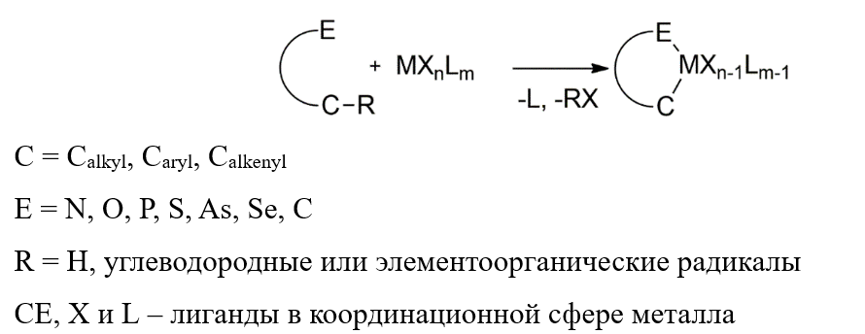
Рисунок 1 Схема реакций циклометаллирования [3].
Комплексы, содержащие металлоциклы нашли широкое применение не только в классических сферах, таких как, органические превращения и катализ, где они особенно ценятся за способность катализировать активацию C-H связей в инертных алканах и обеспечивать стабильность лабильных промежуточных соединений. Эти соединения также оказались полезными в множестве других направлений в области материаловедения. Например, они используются как функциональные элементы в сенсорных устройствах, в составе противоопухолевых препаратов и в других приложениях. Металлоциклы также применяются в качестве компонентов фотофизических систем в металлоорганических светодиодах, а также для конверсии световой энергии в химическую и электрическую, как, например, в солнечных элементах. Кроме того, они находят применение в качестве агентов в жидкокристаллических дисплеях и служат в роли молекулярных переключателей [3].
Реакции циклометаллирования – это реакции, протекающие с образованием связи между металлом и углеродом с одновременным замыканием цикла через донорный гетероатом (E), который может быть практически любым донорным атомом, например, N, O, P, S, Se и As. Данные реакции привлекли значительное внимание, потому что представляют собой, вероятно, самый мягкий путь для активации прочных связей C-H и C-R. Помимо подлинного интереса к механизму и областям использования этого фундаментального процесса, он является очень привлекательным и универсальным синтетическим методом для создания металлоорганических соединений, имеющих широкий потенциал применения [3].
Стоит отметить, что циклометаллирование является одной из наиболее популярных реакций в металлоорганической химии [3–5]. В частности, циклометалированные комплексы Pt(II) широко используются в качестве катализаторов [6], противоопухолевых средств [7], и люминесцентных материалов [8–14].
Можно выделить две стадии циклометаллирования:
- Относительно быстрое вхождение лиганда через гетероатом во внутреннюю координационную сферу металла с замещением лабильного лиганда (см. рис. 2);

Рисунок 2. Первая стадия циклометаллирования (присоединение через гетероатом) [3].
- Следом идет относительно медленная стадия – внутримолекулярная активация связи C-H, в результате чего образуется ковалентная связь металл-углерод и сам металлоцикл (см. рис. 3).

Рисунок 3. Вторая стадия циклометаллирования (электрофильное ароматическое замещение, окислительное присоединение и агостическая активация) [3].
Активация связи C–H в комплексах Pt(II) зависит от донорно-акцепторной природы лигандов, гибридизации атомов углерода, анионов, и растворителей. Например, в зависимости от растворителя могут активироваться sp² или sp³ связи C-H, например, при хелатировании с бипиридином (см. рис. 4) может происходить образование 1a и 1b, 2a и 2b, 3a и 3b в разных соотношениях в зависимости от растворителя. Однако ожидается, что циклометаллирование должно произойти в одном из орто-положений N–фенильного кольца, поскольку H у sp²-гибридизованного C считается более реакционноспособным, чем H у sp³-гибридизованного C [15].
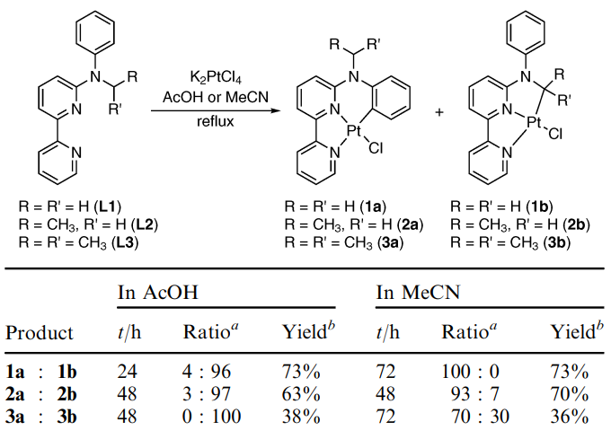
Рисунок 4. Реакции L1–L3 с K₂[PtCl₄] в различных растворителях [15].
В случае комплексов Pt(II) теоретически возможны три механизма реакции (в случае образования комплексов с ароматическими лигандами преимущественно происходят первые 2 механизма) [16]:
- Электрофильная атака атома углерода с образованием арил-катиона;
- Агостическое электрофильное взаимодействие металлоцентра со связью C-H;
- Окислительное присоединение металла к углероду с заселением разрыхляющей σ*-связи CH и формальным переносом электронной пары с металла на лиганд;
Электронная конфигурация металлоцентра вместе с природой связи C-H, в частности, гибридизацией орбиталей атома углерода, определяют, наиболее вероятный механизм реакции [3]. Следует оговориться, что детали ряда механизмов циклометаллирования еще не до конца изучены, поэтому интерпретация экспериментальных данных может быть сложной в некоторых случаях. Однако известные механизмы циклометаллирования объясняют получаемые результаты достаточно точно [3]. Более того, незначительные изменения в структуре лиганда, например, в донорном гетероатоме E, могут влиять на стабильность конформаций по координате реакции, в результате чего потенциальный промежуточный продукт может трансформироваться в переходное состояние и наоборот [3].
Реакции циклометаллирования типичны практически для всех переходных металлов, однако при создании металлоциклов наиболее активны металлы платиновой группы: Ru, Os, Rh, Ir, Pd и Pt [3].
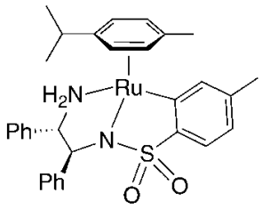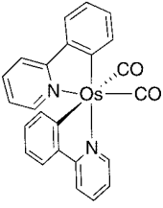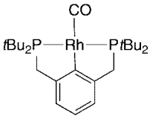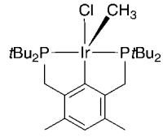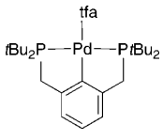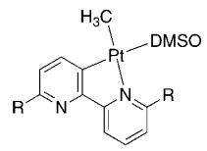
Рисунок 5. Примеры циклометаллированных комплексных соединений Ru, Os, Rh, Ir, Pd и Pt.
Описанные выше результаты показывают, что циклометаллированные комплексы могут быть получены для широкого круга металлов платиновой группы, что открывает возможности для их широкого использования в различных областях органического синтеза и катализа, а также в материаловедении, в частности для получения люминесцентных комплексов.

1.2 Методики синтеза комплексов Pt(II) с циклометаллирующими лигандами.
Методика синтеза комплексов зависит от типа циклометаллирующего лиганда, а также от используемого платинового прекурсора. Очевидно, что прекурсор, подходящий для индуцирования циклометаллирования, должен содержать координационную вакансию для (гетеро) атомного связывания с Е функцией лиганда, что обеспечивает первичное присоединение лиганда посредством M-E взаимодействий [5].
Комплексы Pt(II) с тридентатными, например, N^N^C, H^С^N или C^N^C гетероароматическими лигандами обычно синтезируют термически при кипячении K₂[PtCl₄] и циклометаллирующего лиганда в уксусной кислоте (или в MeCN) в течение 24-48 часов [17–19] (в ряде случаев – в течение 2 недель [20]) что приводит к образованию циклометаллированного комплекса Pt(II) с вспомогательным хлоридным лигандом. Уксусная кислота в данном случае является растворителем, также ацетат анион выступает в роли лиганда, стабилизирующего промежуточные соединения [21]. Выходы реакций, в зависимости от природы циклометаллирующего лиганда варьируются от 5 до 90% (при использовании катализаторов – до 95%) [22,23].
Описана методика получения циклометаллированных комплексов Pt(II) путем добавления к водному раствору K₂[PtCl₄] раствора тридентатного лиганда (N^N^C) в 2Н HCl (H2O:HCl = 2.7). Комплекс был получен путем кипячения реакционной смеси в течение 5 дней (см. рис. 6). Выход реакции составил 50% [24].
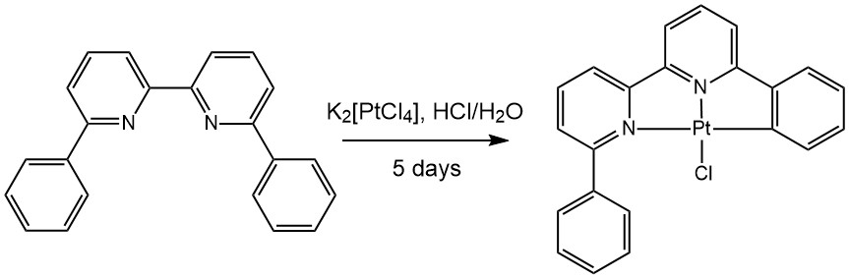
Рисунок 6. Схема синтеза хлоридного комплекса Pt(II) [24].
Также была описана реакция прекурсора K₂[PtCl₄] с циклометаллирующим N^C лигандом в 2-этоксиэтаноле при 65 ºC в течение 24 часов [25]. В результате реакции были получены димеры, связанные через атомы Cl при соотношении лиганд/K₂[PtCl₄] 1:1 [1(µ-Cl)]₂ и [2(µ-Cl)]₂ (см. рис. 7), при избытке лиганда в случае, когда в качестве лианда выступал 2-фенилпиридин (лигад/K₂[PtCl₄] 1/2) кроме димера был также получен моноядерный циклоплатинированный комплекс [25].

Рисунок 7. Схема синтеза хлоридных комплексов Pt(II) при соотношении лиганд/K₂[PtCl₄] 11 (сверху), лиганд/K₂[PtCl₄] 1/2 (снизу) [25].
Выходы реакций при соотношении лиганд/K₂[PtCl₄] 1/1 и 1/2, составляли от 75% до 95% и 95%, соответственно. Растворение [1(µ-Cl)]₂ или [2(µ-Cl)]₂ в ДМСО давало моноядерные производные, которые содержали молекулу растворителя в качестве вспомогательного лиганда [25]. Подобные результаты наблюдались также в случае реакции K₂[PtCl₄] и N^C лиганда в смеси 2- этоксиэтанол/вода, реакция протекает при 80 ºC в течение 48 часов (см. рис. 8). В случае реакций с 2-фенилпиридином в качестве циклометаллирующего лиганда выходы реакций составляют 60-95% [26].
Рисунок 8. Схема синтеза хлоридных комплексов Pt(II) [26].
Стоит отметить, что использование методики цикоплатинирования 2-арилпиридинов и родственных им C^N лигандов при повышенных температурах путем нагревания K₂[PtCl₄] и лиганда в смесях спирта и воды ограничено. Например, при использовании данной методики возможно частичное восстановление K₂[PtCl₄] до Pt(0) [27]. Чтобы избежать этого, проводят циклоплатинирование с использованием прекурсора платины (Bu₄N)₂[PtCl₄] [28] при более низких температурах в спиртах, что требует большего времени реакции – до недели. Также возможно использование более активных прекурсоров Pt(II), таких как цис-[PtCl₂(DMSO)₂] [29] (см. рис. 9).
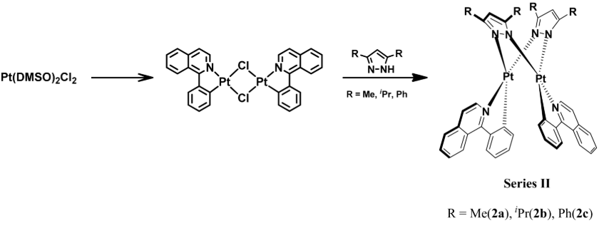
Рисунок 9. Схема синтеза биядерных комплексов с N^C циклометаллирующими лигандами [29].
Металлоорганический прекурсор, такой как, например, [Pt₂Me₄(μ-SMe₂)₂] возможно использовать для реакций циклоплатинирования в мягких условиях (см. рис. 10). В представленном на рис. 10 синтезе циклометаллирующий лиганд был растворен в ацетоне, после чего к нему был добавлен платиновый прекурсор. Реакция проходила в микроволновой печи при температуре 40 ºC и давлении 100 фунтов на квадратный дюйм 30 минут, выход продукта составил 74,5%.
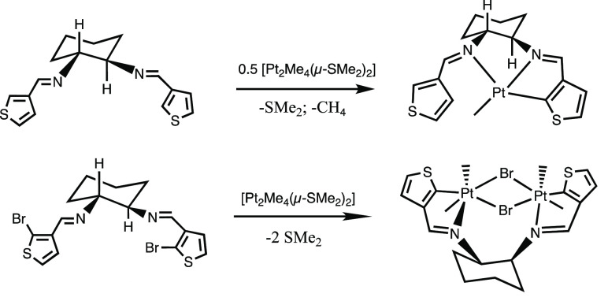
Рисунок 10. Схема синтеза комплекса Pt(II) с N^N^C циклометаллирующим лигандом и [Pt₂Me₄(μ-SMe₂)₂] прекурсором платины [30].
Реакция (Bu₄N)₂[Pt₂Cl₆] с 2-фенилпиридином (ppyH) и основанием при облучении зеленым светом (λ_{max} = 516 нм) в ацетоне при комнатной температуре дала Bu₄N[PtCl₂(ppy)] (см. рис. 11 – 1a). Другие 2-арилпиридины давали соответствующие комплексы Bu₄N[PtCl₂(C^N)] (1b–f) с выходами 59-69% [27]. 2-фенилхинолин, бензохинолин и 2-бензоилпиридин также были успешно циклоплатинированы, хотя соответствующие соединения Bu₄N[PtCl₂(C^N)] не были осаждены и были дериватизированы до [Pt(acac)(CN)] (2g–h). В случаях 2g и 2h облучение происходило в течение 72 часов, но выходы все равно были низкими из-за сниженной координационной способности лигандов вследствие стерических затруднений или жесткости.

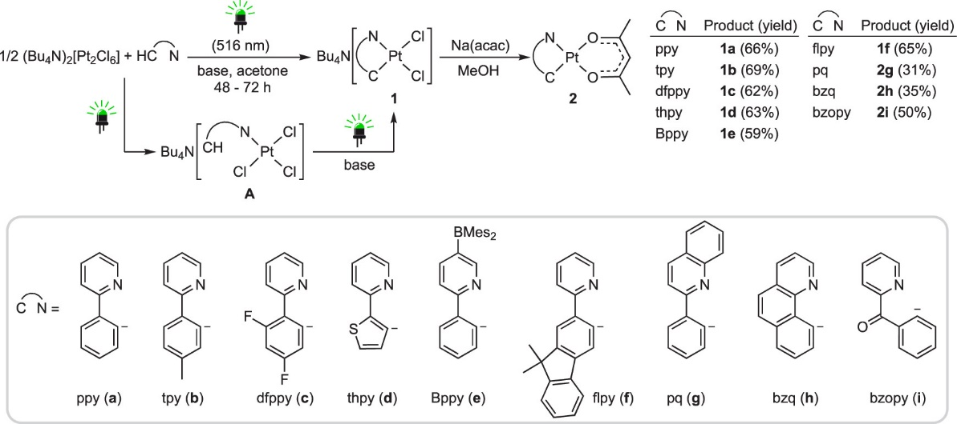
Рисунок 11. Фотохимическое циклоплатинирование с использованием (Bu₄N)₂[Pt₂Cl₆] и предполагаемая реакция [27].

При проведении аналогичной реакции и облучении реакционной смеси синим светом (λ_{max} = 405 нм) в присутствии основания, была получена смесь 1a и бис-циклометрированного комплекса cys-[Pt(ppy)₂] (см. рис. 12 – 3a) в соотношении примерно 2:1. Следовательно, можно сделать вывод, что фиолетовый свет способствует координации второго лиганда ppyH и его последующему металлированию [27]. Использование [PtCl₂(NCPh)₂] в качестве платинового прекурсора, а также ppyH (в соотношении приблизительно 1:3) и облучении реакционной смеси фиолетовым светом в течение 24 ч в присутствии Na₂CO₃ дало 3a в качестве основного продукта [27]. Другие 2-арилпиридины или 2-фенилхинолин давали аналогичные комплексы 3b–g с выходом 24-57%. Время облучения было увеличено до 48 ч для 2-(2-тиенил)пиридина и 2-фенилхинолина, однако 2-фенилхинолин по-прежнему давал низкий выход, что объяснялось его низкой координирующей способностью [27].
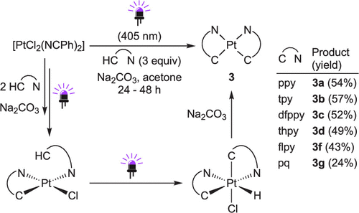
Рисунок 12. Фотохимический синтез комплексов цис-[Pt(C^N)₂] и предполагаемый механизм реакции [27].
По последней описанной методике с прекурсорами (Bu₄N)₂[Pt₂Cl₆] и [PtCl₂(NCPh)₂] также удалось получить комплексы с тридентатными N^N^C и N^C^N лигандами [27] (см. рис. 13).
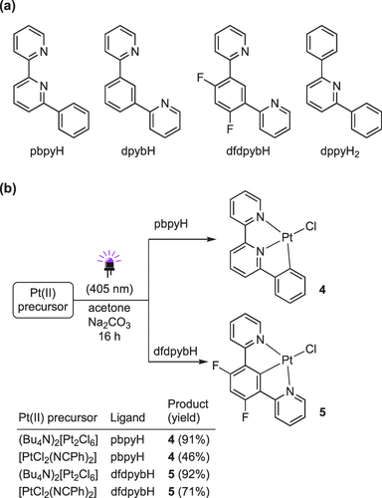
Рисунок 13. Успешные методики синтеза циклометаллированных комплексов Pt(II) в мягких фотохимических условиях [27].
Таким образом, к настоящему времени опубликованы различные методики синтеза комплексов Pt(II) с циклометаллирующими лигандами, выбор которых зависит от типа циклометаллирующего лиганда и платинового прекурсора.

1.3 Методики замены лиганда в четвертой координационной позиции
Многие комплексы Pt(II), в том числе и с N^N^C циклометаллирующими лигандами, либо не излучают, либо очень слабо люминесцируют в растворах при комнатной температуре за счет доступности низколежащих металлоцентрированных (d-d*) возбужденных состояний [3,9]. Дополнительно увеличить ∆E(d-d*), следовательно, уменьшить вероятность безызлучательного перехода из возбужденного состояния, помогает введение лигандов сильного поля в четвертое координационное положение [18]. На сегодняшний день существует ряд методик замены хлорид-иона в четвертом координационном положении на лиганд сильного поля, которые могут протекать в одну или две стадии, а также происходить в присутствии катализатора или без него. Очевидно, выбор стратегии зависит от типа лиганда.
Одна из возможных методик замены Cl⁻ в 4 положении на алкинильный или на OMe-лиганд заключается в реакции кросс сочетания хлор-платиновых прекурсоров и монодентатных лигандов в присутствии CuI и триэтиламина при комнатной температуре [31]. Данная реакция длится до 24 часов, выходы полученных комплексов составляют до 95% [17]. Также данная реакция может протекать при 50°C с выходами до 81% (см. рис. 14) [31–33].
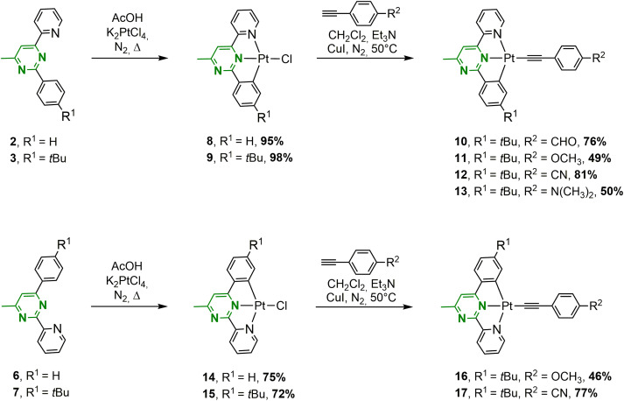
Рисунок 14. Реакция замены хлорид иона на алкинильный лиганд [32].
Замена хлорид-иона на изоцианидный лиганд может происходить путем реакции хлор-платинового прекурсора, например, с 2,6-диметилфенилизоцианидом и избытком NH₄PF₆ в ацетонитриле. Реакция проходит при комнатной температуре в ацетонитриле в течение 12 ч. Выходы реакций могут достигать 84% [8,34].
Существует методика замены Cl⁻, которая заключается в добавлении к хлор-платиновому прекурсору избыточного количества 2,6-диметилфенилизоцианида, реакция проходит в смеси дихлорметана и метанола. Смесь перемешивают при комнатной температуре в течение 30 минут, к полученному раствору добавляют LiClO₄. Выходы комплексов, полученных по данной методике, достигают более 98% [35,36].
Также существует методика замены хлорид иона на изоцианидный лиганд путем создания суспензии хлорид-платинового прекурсора с соответствующим нитрилом. Полученную суспензию перемешивают при 50 ºC в течение 24 часов до получения однородного раствора. После этого к реакционной смеси добавляют смесь толуола и диэтилового эфира (1:3) (см. рис. 15 – 2a – 2c). Целевой комплекс получается в виде осадка. Выходы реакций зависят от типа изоцианида и доходят до 70% [37]. Возможно также предварительное растворение хлор-платинового прекурсора в 1,2-дихлорэтане, после чего раствор изоцианида в течение 1 часа прикапывают при интенсивном перемешивании к раствору прекурсора. После полученную реакционную смесь перемешивают при 80 ºC в течение 2 часов, далее – упаривают до минимального объема, к которому добавляют диэтиловый эфир. Целевой комплекс также получают в виде осадка (см. рис. 15 – 3a – 3c). Выходы реакций в зависимости от типа изоцианида доходят до 80% [37–39].
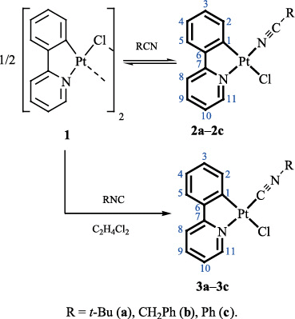
Рисунок 15. Схема замены Cl⁻ в четвертой координационной позиции на изоцианидный лиганд [37].
Наиболее распространенная методика замены Cl⁻ на изоцианидный лиганд a-c (см. рис. 16) подразумевает создание на первой стадии суспензии хлор-платинового прекурсора и AgOTf в ацетонитриле, которую перемешивают в течение 2 часов. Образовавшийся осадок AgCl отделяют фильтрованием, фильтрат упаривают, после чего на второй стадии полученный в ходе первой стадии ацетонитрильный комплекс растворяют в дихлорметане и добавляют к нему соответствующий изоцианид. Реакционную смесь перемешивают в течение 12 часов при комнатной температуре. Целевой комплекс получают в виде осадка (см. рис. 16). Выходы реакций зависят от типа изоцианидного лиганда и доходят до 67% [38].
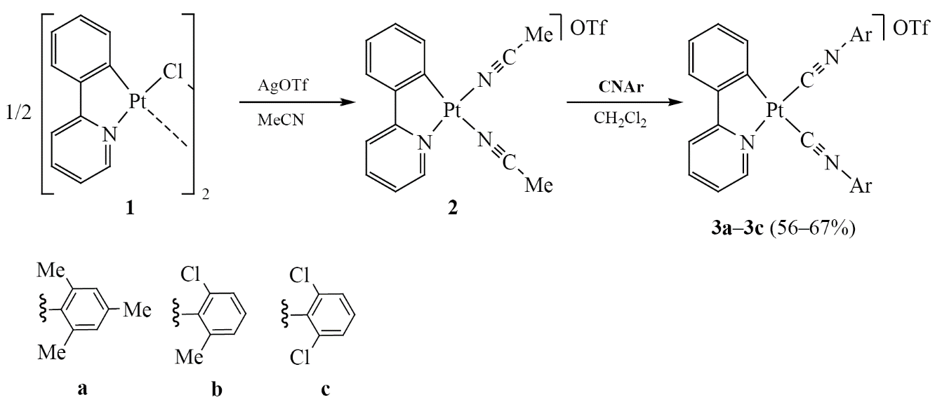
Рисунок 16. Схема замены Cl⁻ в четвертой координационной позиции на изоцианидный лиганд [38].
Похожий способ используют при замене Cl⁻ на монодентатные лиганды CO и PPh₃, который заключается в добавлении AgBF₄ при интенсивном перемешивании к раствору комплекса в ацетоне. В результате образуется осадок (AgCl), который отфильтровывают и продувают раствор CO при комнатной температуре в течение 2 ч. Выход реакции может достигать 92%. Вместо продувки CO в полученный отфильтрованный раствор можно добавить PPh₃, раствор перемешивают при комнатной температуре в течение 1 часа, что в итоге ведет к получению комплекса, содержащего трифенилфосфин в четвертой координационной позиции. Выход реакции может достигать 88% [24].
Таким образом, существует достаточно большое количество методик замены лиганда в четвертой координационной позиции на лиганд сильного поля, которые возможно использовать при синтезе целевых комплексов.

1.4 Природа люминесценции циклометаллированных комплексов Pt(II).
Известно, что комплексы платины в степени окисления +2 предпочитают геометрию «плоский квадрат», которая, согласно теории кристаллического поля лигандов, стабилизирует конфигурацию d⁸, в результате чего происходит расщепление вырожденных d-орбиталей. Энергия орбитали d_{x2-y2} увеличивается, соответственно, орбиталь становится разрыхляющей, в это же время энергия орбитали d_{z2} уменьшается за счет уменьшения отталкивания электронов этой орбитали с лигандами, таким образом, металлоцентрированное возбужденное d-d* состояние становится малодоступным по энергии и вероятность безызлучательной дезактивации по d*-d переходу уменьшается [40].
В случае лигандов сильного поля, для чисто σ-донорных лигандов орбиталь d_{z2} все еще остается выше по энергии, чем орбитали d_{xy}, d_{xz} и d_{yz} из-за торообразной формы. π-акцепторные лиганды уменьшают электронную плотность на металлическом центре и увеличивают расщепление ∆E(d-d*). При заполнении орбитали d_{x2-y2} происходит удлинение связей Pt-L, что приводит к искажению геометрии комплексов в возбужденном состоянии и безызлучательной релаксации. Этот процесс можно проиллюстрировать через поверхности потенциальной энергии, рис. 17. При искажении геометрии комплекса в возбужденном состоянии происходит смещение поверхности потенциальной энергии возбужденного состояния (металл-лиганданого – MLCT и/или внутрилигандного – ILCT), в результате через пересечение поверхностей потенциальной энергии металлоцентрированного d-d*, возбужденного и основного состояний возможен безызлучательный переход в основное состояние [40].
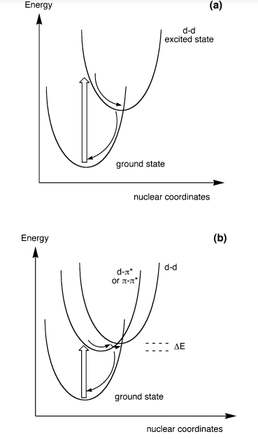
Рисунок 17. Диаграммы потенциальной энергии основного состояния, метал-центрированного (d-d*) и MLCT (d-π∗) или ILCT (π-π∗) [40].
В комплексах, содержащих неорганические лиганды слабого поля данная ситуация встречается достаточно часто. Однако безызлучательной релаксации, происходящей за счет искажения геометрии возбужденного состояния, возможно избежать при использовании ароматических лигандов, в частности ортометаллированных.
Создание комплексов Pt(II) с ароматическими лигандами позволяет получить возбужденные эмиссионные состояния лиганд-центрированной (LC) и внутрилигандной природы (ILCT) с π-π∗ или n-π∗ переходами, а также состояния с переносом заряда с металла на лиганд (MLCT) c d-π∗ переходами. Очевидно, что для возникновения люминесценции необходимо, чтобы эмиссионные состояния ³LC, ³ILCT и ³MLCT находились существенно ниже по энергии, чем металлоцентрированные d-d* состояния, в результате чего передача энергии на последние была бы невозможна. Несмотря на использование ароматических циклометаллирующих лигандов, в ряде случаев d-d* состояния остаются термически доступными, увеличивая вероятность безызлучательной релаксации [40], и такую вероятность следует учитывать при дизайне люминесцентных комплексов.
Ключевая особенность комплексов Pt(II) – существование возбужденных триплетных состояний. Эта особенность, общая и для других ионов переходных металлов третьего и многих ионов второго ряда, связана с высокой константой спин-орбитальнойого взаимодействия (ξ), которая способствует запрещенному по спину переходу между состояниями разной мультиплетности (называемому интеркомбинационной конверсией), например переходу между эмиссионным триплетом и синглетом основного состояния T₁→S₀. Триплет-синглетный переход, приводящий к фосфоресценции, в чисто органических системах невозможен, он слишком медленный (константа скорости – k_{r} < 10³ с^{–1}) для конкуренции с безызлучательной дезактивацией при комнатной температуре. Но в присутствии иона Pt(II) с его высокой константой спин-орбитального взаимодействия, константа скорости интеркомбинационной конверсии k_{r}(T₁→ S₀) обычно увеличивается до значений порядка 10⁵-10⁷ с^{–1}, и тогда можно наблюдать триплетное излучение (фосфоресценцию) со скоростями в микросекундном интервале времен жизни [40].
Таким образом, в случае плоско-квадратной конфигурации, характерной для ортометаллированных комплексных соединений Pt(II), безызлучательная дезактивация маловероятна за счет недоступности по энергии d-d* возбужденных состояний. Уменьшить вероятность безызлучательной релаксации помогает использование дополнительных лигандов сильного поля, а также жестких ароматических лигандов, координирующихся к атому металла через образование связей с несколькими донорными атомами.

1.5 Настройка фотофизических свойств комплексов Pt(II)
Циклометаллированные комплексы Pt(II) нашли особенно широкое применение в разнообразных оптических технологиях, поскольку они являются эффективными люминофорами с широким спектром фотофизических характеристик. Установлено, что параметры излучения квадратно-плоских комплексов платины(II) преимущественно определяются свойствами лигандного окружения, которое принимает активное участие в формировании лигандцентрированных (LC), винутрилигандных (ILCT) и металл-лигандных возбужденных состояний переноса заряда (MLCT), характерных для данного класса люминесцентных соединений [18].
Для настройки энергии возбужденных состояний, а также для уменьшения вероятности безызлучательной колебательной релаксации обычно используются модификация лигандов либо путем введения в их структуру больших по размеру и более жестких ароматических систем, либо использованием полидентатных лигандов, существенно повышающих жесткость молекулы в целом [18]. Как уже было сказано (см. раздел 1.4), низколежащие термически доступные металлоцентрированные d-d* состояния также могут снижать эффективность излучения, диссипируя энергию возбуждения безызлучательно. Поэтому основная стратегия создания высокоэффективных излучателей Pt(II) включает в себя два подхода: использование лигандов сильного поля для сдвига d* орбиталей в более высокие энергии, что делает их недоступными для переноса энергии возбуждения, а также создание жесткой координационной сферы для подавления безызлучательных путей релаксации [2]. Учитывая вышесказанное, жесткие полидентатные циклометаллирующие лиганды, содержащие сильные σ-донорные атомы особенно полезны при дизайне эффективных фосфоресцентных комплексов Pt(II). Использование таких лигандов может помочь увеличить эффективность люминесценции, а также добиться высокой чистоты испускаемого излучения [1,18].
В люминесцентных комплексах полезно разделить лиганды на циклометаллирующие и вспомогательные. Если орбитали вспомогательного лиганда не участвуют в образовании возбужденных состояний (внутрилигандный характер возбужденного состояния центрирован на циклометаллирующем лиганде), настройка фотофизических свойств заключается в модификации циклометаллирующего лиганда. При участии в образовании возбужденного состояния орбиталей других лигандов (лиганд-лигандный перенос заряда – LLCT), а также вкладе орбиталей металла (MLCT), настройка фотофизических свойств предполагает также модификацию вспомогательных лигандов или вторичного влияния на свойства орбиталей металлоцентра [18].
Существуют ди-, три- и тетрадентатные циклометаллирующие лиганды, которые могут быть координированы к Pt(II) иону. Они могут содержать один и более координированных σ-донорных ароматических атомов углерода. Вспомогательные лиганды могут быть моно- и бидентатными, а также иметь различную природу (ионные и нейтральные) [1].
На сегодняшний день для получения люминесцентных комплексов Pt(II) синтезировано множество бидентатных, тридентатных и тетрадентатных циклометаллирующих лигандов [1]. В контексте данной работы стоит рассмотреть настройку фотофизических свойств комплексов с тридентатными (т.н. пинцерными) лигандами. К настоящему времени разработаны различные стратегии модификации фотофизических свойств этого класса комплексов:
- Изменение типа пинцерного лиганда;
- Расширение сопряженной системы;
- Введение заместителей или гетероатомов в пинцерный лиганд;
- Изменение электронных свойств вспомогательных (например, монодентатных алкинильных) лигандов;
- Изменение размера хелатных циклов с 6-членного на 5-членный посредством введения различных мостиковых атомов с различными заместителями;
- Создание соединений, проявляющих агрегационно-стимулированную эмиссию (AIE);
Рассмотрим каждую стратегию более подробно.
1. Существует большое количество типов пинцерных лигандов, однако в контексте данной работы интересно было бы рассмотреть лиганды типа N^N^C и их аналоги с другим положением циклометаллирующего фенильного кольца типа N^C^N (см. рис. 18) [18].
Лиганды N^C^N типа, вероятно, обеспечивают наименьшее отклонение от плоскостности, за счет своей симметричности, что потенциально приводит к увеличению квантового выхода люминесценции. В данных лигандах также присутствуют более короткие связи Pt-C с углеродом тридентатного лиганда (короче на 0.075 Å), чем в N^N^C-лигандах, что говорит о более сильном σ-донорном характере углерода, связанного с платиной. В результате этого происходит увеличение энергии d-d* возбужденных состояний, что на практике приводит к более высоким квантовым выходам люминесценции [18].
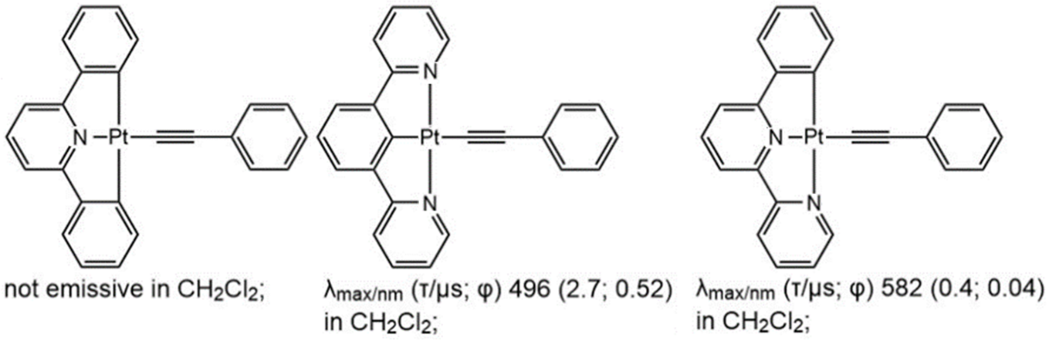
Рисунок 18. Средние длины связей Pt–C и Pt–N (Å) в кристаллических структурах (N^C^N)Pt–CRC и структурах (C^N^N) комплексов Pt–CRC [18].
Однако относительно небольшое количество изученных структур этих типов комплексов не позволяет окончательно определить, какой тип пинцерных лигандов универсально усиливает люминесценцию - выбор наилучшего пинцерного лиганда может зависеть от других сложных конструктивных особенностей и требует дальнейшего изучения [18].
2. Еще одной достаточно известной стратегией настройки фотофизических свойств комплексных соединений является варьирование энергии π*-орбиталей ароматических лигандов, так как возбужденные триплетные состояния в конечном итоге находятся на π*-орбиталях (см. рис. 25). Стабилизация π*-орбиталей (LUMO) достигается путем модификации пиридиновых фрагментов, на которых зачастую локализована LUMO [41]. Стоит отметить, что в данной работе, при обсуждении влияния модификаций различных фрагментов структуры, опущен тот факт, что различные изменения структуры оказывают суммарное воздействие на энергии орбиталей HOMO и LUMO, а основное внимание уделяется орбиталям, на которые оказывается большее воздействие.
Расширение сопряженной системы по отношению к пиридильным фрагментам стабилизирует LUMO, что должно привести к уменьшению разницы по энергии HOMO-LUMO, следовательно, смещению максимума эмиссии в длинноволновую область (см. рис. 19 – б). Кроме того, оно способствует увеличению жесткости молекулы, и, следовательно, минимизации искажений в возбужденном состоянии, в результате чего также должно происходить увеличение квантового выхода люминесценции [41].
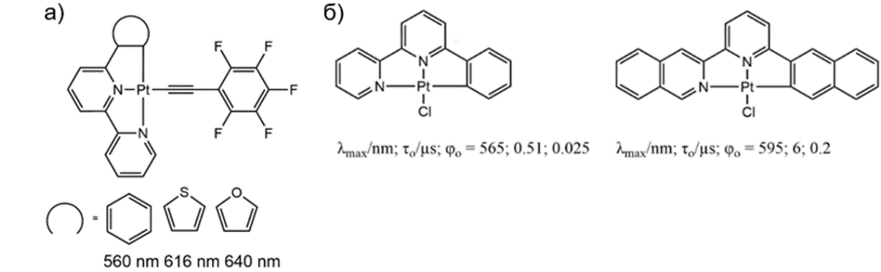
Рисунок 19. Примеры модифицированных комплексов Pt(II) с тридентатными лигандами типа N^N^C [9,41].
3. Стабилизировать LUMO также возможно за счет введения акцепторных заместителей в пиридильные фрагмены и введением поляризуемых гетероатомов в фенильные кольца в случае локализации на них LUMO. В результате стабилизации LUMO максимум испускания также смещается в длинноволновую область по описанному ранее принципу.
Стоит отметить, что также стоит учитывать положение заместителя при модификации фотофизических свойств соединений: в примере на см. рис. 20 – в, г при введении акцепторных групп в пиридильное кольцо в пара-положение по отношению к связи Pt-N, вносящее вклад только в LUMO, зазор HOMO-LUMO уменьшается сильнее, чем при введении группы в мета-положение пиридильного кольца стабилизирующего как HOMO, так и LUMO, в результате разница по энергии HOMO-LUMO не будет так сильно уменьшаться, как в первом случае, и, соответственно, пик испускания не будет так же сильно смещен в длинноволновую область [42].
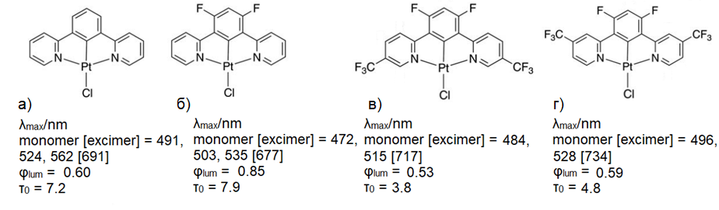
Рисунок 20. Комплексы Pt(II) с различными заместителями в кольцах [42].
HOMO, в отличие от LUMO, может находиться на разных орбиталях в зависимости от типа возбужденного состояния: на π-орбитали (ILCT) и на d_{z2}-орбитали (MLCT, MMLCT), как показано на рисунке 25. В случае, когда π-орбиталь является HOMO, возможна настройка длины волны испускания подобным ранее описанному способом: учитывая предпочтительную локализацию HOMO на фенильном кольце, введение в него акцепторных заместителей стабилизирует HOMO, в результате стоит ожидать увеличения разницы HOMO-LUMO, в результате чего максимум испускания сместится в коротковолновую область (см. рис. 20 – а, б) [42].
В данном случае также стоит учитывать положение заместителей по отношению к связи Pt-C: найдено, что заместители в фенильном кольце в пара-положении по отношению к связи Pt-C сильнее влияют на стабилизацию или дестабилизацию HOMO, локализованную на фенильном кольце, чем заместители в мета-положении [40].
Введение заместителей в фенильное кольцо, более того, позволяет изменять характер возбужденных состояний, вносящих вклад в эмиссию. Например, в представленных на рис. 21 соединениях при введении более электронодонорных заместителей увеличивается вклад характера ILCT (π_{R} – π*_{NCN}) в низшее возбужденное состоянии вплоть до полного переключения его природы с ³LC (π_{NCN} – π*_{NCN}) на ILCT в случае комплекса с R = 9 [9].
Кроме изменения энергии излучения, при введении заместителей в фенильное кольцо также наблюдается увеличение стоксова сдвига между полосой поглощения ³LC и полосой испускания в порядке увеличния донорных свойств, это возникает из-за перегруппировки комплексов, которая происходит после поглощения света (см. рис. 21) [9].
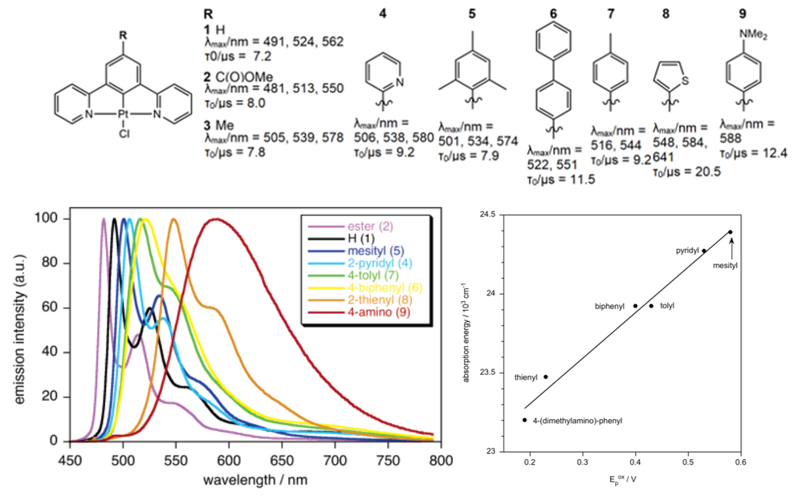
Рисунок 21. Спектры испускания комплексных соединений [PtL¹⁻⁹Cl] в CH2Cl2 при 295 K (слева) и корреляция энергии излучения комплексных соединений с потенциалом окисления E_{ox} (справа) [9].
Стоит отметить, что при модификации π- и π*-орбиталей мы также оказываем влияние на донорные свойства атомов азота или углерода и, следовательно, на орбитали платины. Однако эффект, оказываемый на ароматическую систему больше, чем эффект, оказываемый на орбитали платины, поэтому при обсуждении модификации пинцерного лиганда он опущен [41].
3. Так как вспомогательные лиганды оказывают влияние на граничные орбитали платины, логично полагать, что изменение донорной способности вспомогательного лиганда при сохранении электронных свойств монодентатного лиганда будет влиять на положение HOMO (и разницу HOMO-LUMO) в случае комплексов, для которых характрены MLCT переходы [41]. На рисунке 22 показано, что введение электрондонорных по сравнению с протоном заместителей (-Ме, -ОМе) приводит к повышению энергии HOMO и, как следствие, батохромному сдвигу люминесценции. Введение акцепторного заместителя (-Cl) оказывает противоположный эффект.
Рисунок 22. Комплексы Pt(II) с различными заместителями во вспомогательном лиганде [43].
4. Как уже было сказано ранее, использование лиганда сильного поля в четвертой координационной позиции платины (см. рис. 23) способствует увеличению энергии d* орбиталей, в результате чего d-d* металлоцентрированные переходы становятся практически недоступными по энергии, что уменьшает вероятность безызлучательной дезактивации, и приводит к увеличению квантового выхода [18].
Рисунок 23. Комплексы Pt(II) с лигандами слабого (слева) и сильного поля (справа) в 4 координационной позиции [44].
5. Размер хелатного цикла и геометрия координации играют важную роль в модулировании фотофизических свойств комплексов платины. С точки зрения геометрии молекул введение 5-6-членного хелатного цикла увеличивает угол захвата лиганда, приближая его к 180º, в результате структура становится менее напряженной, что должно положительно сказываться на эффективности люминесценции, однако данное явление также может способствовать увеличению гибкости молекул, что негативно влияет на эффективность эмисси. Таким образом, данное явление оказывает противоречивое воздействие на квантовую эффективность комплексов, в результате чего возможно как уменьшение, так и увеличение квантового выхода (см. рис. 24).
Настройка длины волны максимума испускания посредством введения 5-6-членного хелатного цикла является сложным процессом, так как дополнительный атом, введенный в хелатный цикл, оказывает влияние на орбитали HOMO и LUMO. Принципы влияния введения таких дополнительных атомов с различными электронными свойствами на энергию орбиталей HOMO и LUMO аналогичны введению заместителей в различные фрагменты циклометаллирующего лиганда (см. рис. 24) [45].
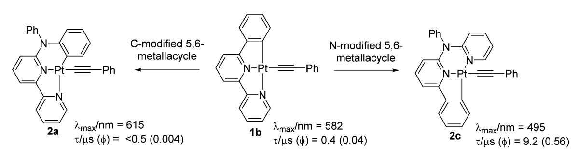
Рисунок 24. Комплексные соединения Pt(II) с 5-5- (1b) и 5-6-членными (2a, 2c) металлоциклами [18].
6. Особый интерес представляют эффекты AIE, связанные со сближением двух или более молекул комплексов на расстояния, способствующие возникновению взаимодействий между атомами платины и ароматическими системами лигандов соседних комплексов, в результате чего появляются MMLCT переходы [41] (см. рис. 25). Более подробно эффекты агрегации комплексов платины(II) будут рассмотрены в следующем разделе (1.6). Они позволяют создать сдвиг максимума испускания в длинноволновую область (см. рис. 25) и за счет подавления колебательных каналов дезактивации, вследствие повышения жесткости агрегированной системы, увеличивают квантовый выход агрегатов по сравнению с мономерами [35].
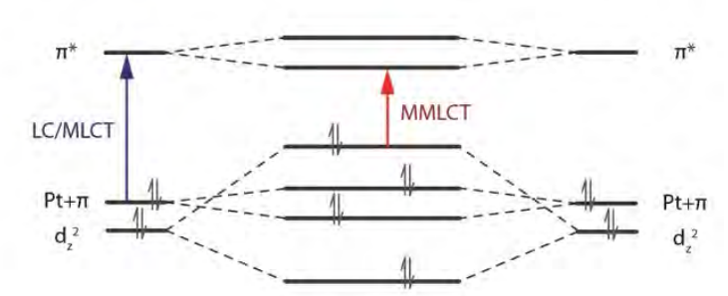
Рисунок 25. Схема расположения молекулярных орбиталей в комплексах Pt(II) с тридентатными ароматическими лигандами [1].
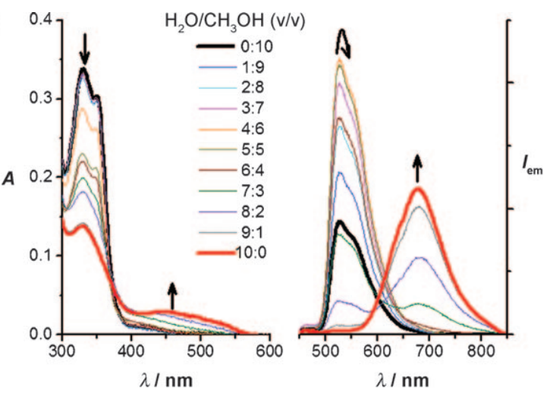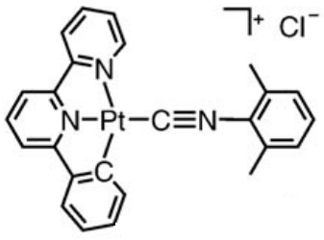
Рисунок 26. Спектры поглощения (слева) и испускания (справа) комплекса Pt(II) [35].
Перечисленные способы воздействия на положение полос эмиссии и квантовые выходы люминесценции позволяют настраивать фотофизические свойства в широком интервале изменений.

1.6 Агрегация комплексов Pt(II)
Из-за плоско-квадратной архитектуры комплексов Pt(II) они склонны образовывать агрегаты за счет π-π взаимодействия ароматических систем лигандов и образования металлофильных связей Pt-Pt. В таких агрегированных системах можно наблюдать агрегационно-индуцированную эмиссию (AIE), что может служить еще одним инструментом повышения эффективности излучения и модификации фотофизических свойств [2]. Агрегация может происходить как в твердом состоянии, так и в растворе, за счет чего энергии низших переходов в спектрах поглощения и эмиссии существенно уменьшаются, демонстрируя так называемый красный сдвиг в присутствии межмолекулярных Pt-Pt и/или π–π взаимодействий [1].
Низкоэнергетические возбужденные состояния в агрегированных комплексах платины смеют характер переноса заряда со связи металл-металл на лиганд (³MMLCT). Осевые 5dz² орбитали двух ионов Pt(II), находящихся в непосредственной близости, перекрываются, образуя связывающие dσ и антисвязывающие dσ* орбитали (см. рис. 27), аналогично, π и π* орбитали, локализованные на π-сопряженном лиганде, могут также взаимодействовать друг с другом, образуя связывающие σ(π) и σ(π*) и антисвязывающие σ*(π) и σ*(π*) орбитали [1].
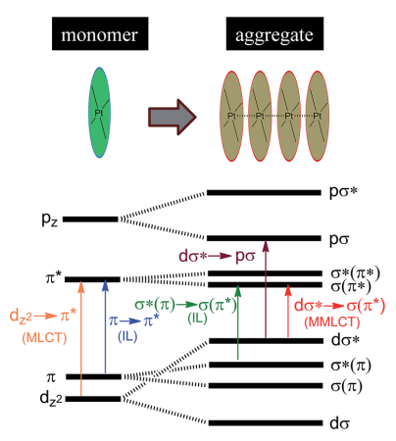
Рисунок 27. Предложена молекулярно-орбитальная диаграмма, иллюстрирующая взаимодействия d⁸-d⁸ и p-p в комплексах Pt(II) [1].
Как следствие, переход dσ*/σ(π*) (MMLCT) происходит с поглощением и испусканием меньшего количества энергии, в результате чего максимумы поглощения и испускания смещаются в длинноволновую область. Помимо возбужденных состояний MMLCT, переходы σ*(π)-σ(π*) в результате межмолекулярных π-π взаимодействий также могут приводить к электронным возбужденным состояниям относительно низкой энергии [1].
Важно отметить, что межмолекулярные Pt-Pt и/или π-π взаимодействия могут происходить не только между двумя молекулами в основном состоянии, но и между молекулой в возбужденном состоянии и молекулой в основном состоянии, в результате образуются низкоэнергетические эмиссионные эксимерные ³MMLCT или ³[σ*(π)–σ(π*)] (обычно упрощенные как ³π–π*) возбужденные состояния [1].
Эволюцию от мономерного состояния комплексов к агрегированному можно проследить по изменению спектров поглощения и испускания гидрофобных комплексов Pt(II) в водно-органических [2] дисперсиях или в смеси органических растворителей, в которых происходит самопроизвольная агрегация этих комплексов. Например, в смеси дихлорметан-циклогексан [11] при увеличении объемной доли воды или циклогексана (см. рис. 28), соответственно и поглощение, и эмиссия демонстрируют красный сдвиг. Данные дисперсии метастабильны [2], однако существуют способы, позволяющие сделать агрегаты стабильными, например, создание гелей или пленок [1].
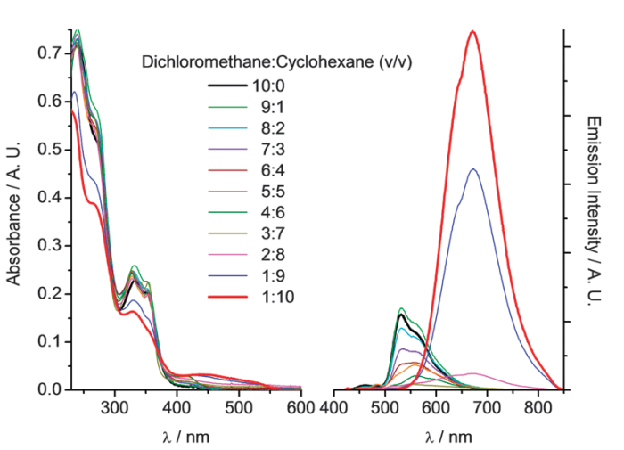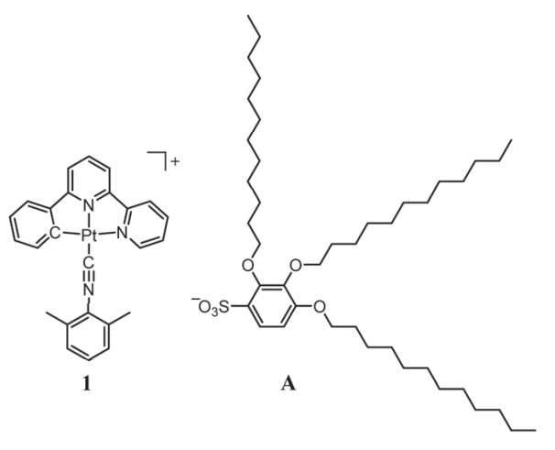
Рисунок 28. Cпектры поглощения и испускания (l_{ex} = 378 нм) прослеживаются при 298 К для 1А в смесях дихлорметан–циклогексан при увеличении процентного содержания циклогексана с 0 до 100% (концентрация поддерживается на уровне 2,0 105 моль/дм³) [11].
Еще одним способом получения агрегированных комплексов платины и демонстрации явления AIE является создание мицелл, в данном случае полезным является придание эмиттеру «растворимости» в воде, что является необходимым условием для создания агентов для биовиовизуализации [46].
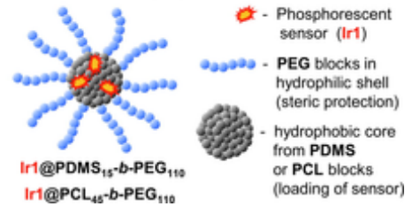
Рисунок 29. Схема строения мицеллы с фосфоресцентными метками [47].
Таким образом, плоские комплексы Pt(II) склонны к образованию агрегатов, что приводит к агрегационно-индуцированной эмиссии (AIE), в результате которой поглощение и эмиссия сдвигаются в длинноволновую область за счет появления низкоэнергетических возбужденных состояний. Получение агрегатов возможно различными способами, наиболее стабильные агрегаты получаются в виде гелей, пленок или мицелл с комплексами Pt(II).

1.7 Мицеллярные дисперсии
Амфифильные блок-сополимеры обладают способностью формировать в растворе как отдельные макромолекулы, так и надмолекулярные структуры, это зависит от сродства растворителя к блокам сополимера: низкое сродство растворителя к одному из блоков провоцирует самоорганизацию сополимера, в результате образуются наночастицы с морфологией “ядро-оболочка”, которая является результатом энтропийного и энергетического выигрыша за счет минимизации взаимодействий гидрофобного блока и растворителя. Они формируются в результате достижения системой критической концентрации ассоциации (ККА) [48]. Стабильность получаемых наночастиц напрямую зависит от ККА, которая, в свою очередь, чувствительна к длине блоков [48].
Рассмотрим более подробно блоки блок-сополимера, используемого в данной работе. Полиэтиленгликоль (ПЭГ) – биосовместимый, нетоксичный и гидрофильный полимер, широко используемый в медицине и фармацевтике для улучшения гидрофильности и биосовместимости лекарственных форм. В мицеллярных системах ПЭГ формирует гидрофильную оболочку вокруг гидрофобного ядра, защищая его от влияния внешней среды. Препятствие, создаваемое длинными цепями ПЭГ, мешающее сближению мицелл и их агрегации, а также гидратация – ключевые факторы стабилизации мицелл с оболочкой из ПЭГ, предотвращающие их агрегацию [49].
Поликапролактон (ПКЛ), подобно ПЭГ, обладает биоразлагаемостью, биосовместимостью и нетоксичностью, что делает его ценным для медицинских и фармацевтических применений. Частично кристаллическая структура ПКЛ придает ему устойчивость к биологическому разложению, что важно для долгосрочных применений. В мицеллярных системах ПКЛ формирует гидрофобное ядро [50]. Несмотря на возможную кристаллизацию ПКЛ в ядре, он может солюбилизировать различные металлорганические соединения в количестве до 12 масс.% [51]. Стоит отметить, что в контексте данной работы мицеллы, состоящие из блок-сополимера (PCL)₄₅-b-(PEG)₁₁₀ привлекательны высокой проницаемостью для кислорода [52], что позволяет в дальнейшем создавать сенсоры на триплетный кислород с использованием данных систем.
При создании мицелл используются методы наноосаждения и замены растворителя, которые предполагают смешивание органического раствора блок-сополимера с водой. Наноосаждение включает добавление органического раствора в воду, что приводит к быстрому образованию мицелл с широким распределением размеров. Метод замены растворителя, наоборот, предполагает добавление воды в органический раствор, обеспечивая более узкое распределение размеров и монодисперсность. Выбор метода влияет на размер и стабильность мицелл, что важно для их применения в качестве наноконтейнеров [53].

1.8 Постановка целей и задач
Предметом исследования в данной работе стали люминесцентные комплексы Pt(II), которые изображены на рис. 30.
Рисунок 30. Целевые комплексы Pt(II).
Целью данной работы стало исследование влияние заместителей в фенильном кольце N^N^C пинцерного лиганда и размера его ароматической системы на фотофизические свойства комплексов Pt(II), содержащих данные лиганды и склонных к агрегационно-индуцированной эмиссии.
Задачи, которые были решены в рамках работы:
- Синтез целевых комплексных соединений по заранее выбранной методике, а также очистка полученных соединений;
- Анализ полученных соединений физико-химическими методами (ЯМР, масс-спектроскопия с индуктивно-связанной плазмой, РСА – при наличии подходящих для анализа кристаллов);
- Создание мицелл с полученными комплексами по методике замены растворителя;
- Определение загрузки мицелл;
- Измерение и анализ фотофизических свойств полученных соединений в растворе и в твердой фазе, а также в водно-органических и мецеллярных дисперсиях (поглощение, испускание, возбуждение, времена жизни и квантовый выход);
- Анализ полученных данных для оценки влияния модификации циклометаллирующего N^N^C лиганда на фотофизические свойства комплексов Pt(II) с данными лигандами и вспомогательными изоцианидными лигандами, склонных к AIE;
- Проведение MTT-анализа для оценки цитотоксичности ряда полученных мицелл;
- Исследование локализации мицелл, не являющихся цитотоксичными;

2 Экспериментальная часть

2.1 Растворители и реактивы
При проведении экспериментов использовались следующие растворители: уксусная кислота, метанол, ацетонитрил, изопропиламин, дихлорметан, диэтиловый эфир, дистиллированная вода.
Уксусная кислота, ацетонитрил, дихлорметан и использовались для синтеза целевых комплексных соединений. Метанол, и диэтиловый эфир и дистиллированная вода использовались для последовательной промывки комплексных промежуточных комплексных соединений, полученных в результате первой стадии синтеза. Ацетонитрил и дистиллированная вода использовались при создании мицеллярных дисперсий.
Пинцерные лиганды 1-4 были синтезированы на Кафедре Органической Химии Института Химии СПбГУ. При синтезе соединений 1-Pt-CN2 – 4-Pt-CN2 также были использованы коммерчески доступные прекурсоры: K₂[PtCl₄] (Alpha Aesar, 99.9%), и 2,6-диметилфенил изоцианид CN2 (Sigma-Aldrich, 98%). Для создания мицеллярных дисперсий использовался полимер (PCL)₄₅-b-(PEG)₁₁₅ (поликапролактон-блок-полиэтиленгликоль). Для расчета квантовых выходов люминесценции использовался стандарт [Ru(bpy)₃](PF₆)₂.
Для проведения MTT-анализа использовался 3-(4,5-диметилтиазол-2-ил)-2,5-дифенилтетразолия бромид (MTT, Roche, Германия). Также была использована стандартная питательная среда, приготовленная Силоновым С.А. (к.б.н., с.н.с. лаборатории биоматериалов, СПбГУ) заранее (DMEM/F12; 10% FBS; 100 ед пенициллина/стрептомицина).
Для проведения колокализации использовались лизо- (LumiTracker® Lyso Green, 11201) и митотрекеры (BioTracker™ 405 Blue Mitochondria Dye, SCT135).

2.2 Оборудование
Спектры ЯМР (¹H и COSY) были зарегистрированы в «Центре магнитного резонанса» (Исследовательский парк Санкт-Петербургского государственного университета) на ЯМР-спектрометре Bruker Avance III 400 МГц (9,4 Т, 400 МГц 1 ч). Обработка 1D и 2D ЯМР спектров проводилась в программе MestReNova, визуализация отнесения сигналов была выполнена в программе Adobe Illustrator 2023.
Масс-спектры высокого разрешения с ионизацией электроспреем (ESI-MS) были измерены на приборе Bruker Daltonics micrOTOF series ресурсного центра СПбГУ «Методы анализа состава вещества» в положительной и отрицательной модах с использованием изопропиламина в качестве растворителя. Анализ и интерпретация полученных масс-спектров проводился в программе mMass.
Рентгеноструктурный анализ проводился на дифрактометре ресурсного центра СПбГУ CrysAlisPro 1.171.40.67a (Rigaku Oxford Diffraction, 2019) «Рентгенодифракционные методы исследования». Структуры были решены с помощью программы olex2.solve[42] и доработаны с помощью пакета SHELXL[54].
Гидродинамические диаметры частиц в водно-органических дисперсиях определялись на лазерном анализаторе размеров частиц «Malvern Zetasizer». Обработка полученных данных происходила с использованием программного обеспечения Origin 9.0. Гидродинамические радиусы мицелл определялись на установке PhotoCor Complex (ООО «Фотокор», Россия). Распределения интенсивностей рассеянного света рассчитывались с помощью программы DynaLS. Дальнейшая обработка результатов происходила с использованием программного обеспечения Origin 9.0.
Оптическая плотность ячеек планшетов при проведении MTT-анализа была измерена на многофункциональном планшетном спектрофотометре «SPECTROstar Nano BMG LabTech» (BMG LABTECH, Ортенберг, Германия). Микроскопические исследования проводились на конфокальном люминесцентном биологическом микроскопе Nikon Ti2-E. Расчет коэффициентов Пирсона и Мандерса при исследовании колокализации, а также обработка изображений, полученных на конфокальном микроскопе, проводились при помощи пакета программ Fiji 2.14.0/1.54f.

2.3 Синтез целевых соединений
Комплексные соединения 1-Pt-CN2 – 4-Pt-CN2 были синтезированы по описанной ранее методике [17–19]. К лиганду 1-4 и 1 эквиваленту тетрахлорплатината(II) калия (K₂[PtCl₄]) была добавлена уксусная кислота (5-10 мл). Реакционная смесь была нагрета до 100 °C и находилась при данной температуре 24 часа. Затем она была охлаждена до комнатной температуры. Полученный раствор был удален декантацией, сухой осадок последовательно был промыт в воде, метаноле и диэтиловом эфире, которые после промывки также были удалены декантацией.
К твердому веществу 1-Pt-Cl - 4-Pt-Cl и 1 эквиваленту трифторметансульфоната серебра (CF₃SO₃Ag) был добавлен ацетонитрил (15-20 мл), реакционная смесь была нагрета до 100 ^{ᵒ}С, данная температура поддерживалась 2 часа. Затем горячий раствор был пропущен через фильтр, состоящий из пипетки с помещенной внутрь ватой, над которой находился слой цеолита (примерно 1 см), после чего растворитель был удален на роторе. К полученному веществу был добавлен 1 эквивалент монодентатного лиганда 2-6-диметилфенилизоцианида (CN2), вещества были растворены в ацетонитриле (15-20 мл). Реакционную смесь была нагрета до 100 ^{ᵒ}С, данная температура поддерживалась 2 часа. Растворитель был удален на роторе. 1-Pt-CN2 – 4-Pt-CN2 перекристаллизовали через газовую фазу с диффузией диэтилового эфира в раствор комплекса в ацетонитриле при 6^{ᵒ}С.
1-Pt-CN2. В литературе ранее не был охарактеризован. Красные кристаллы, выход 71%. ¹Н ЯМР (400 МГц, ДМСО-d6, 298 К; м.д.) δ 9,08 (д, J_{HH} = 5,4 Гц, 1H), 8,71 (д, J_{HH} = 8,0 Гц, 1H), 8,55 (д, J_{HH} = 8,4 Гц, 1H), 8,52 (с, 1H), 8,49 (д, J_{HH} = 7,9 Гц, 1H), 7,96 (т, J_{HH} = 6,6 Гц, 1H), 7,54 – 7,51 (м, 2H), 7,49 (д, J_{HH} = 7,4 Гц, 2H), 7,37 – 7,30 (м, 2H), 4.10 (с, 3H), 2.62 (с, 6H). Масс-спектр (m/z): [M]⁺ 650.0964 (рассчитанный 650.0964).
2-Pt-CN2. В литературе ранее не был охарактеризован. Оранжевые кристаллы, выход 48%. ¹Н ЯМР (400 МГц, ацетон-d6, 298 К; м.д.): 9,24 (д, J_{HH} = 5,6 Гц, 1Ч), 8,71 (д, J_{HH} = 7,9 Гц, 1H), 8,56 (т, J_{HH} = 8,0 Гц, 1H), 8,44 (дд, J_{HH} = 7,7, 5,2 Гц, 2H), 8,08 – 7,98 (м, 1H), 7,56 (д, J_{HH} = 26,8 Гц, 1H), 7,50 (д, J_{HH} = 8,3 Гц, 1H), 7,41 (д, J_{HH} = 7,7 Гц, 2H), 7,35 (дд, J_{HH} = 8,2, 3,9 Гц, 1H), 7,05 (д, J_{HH} = 8,0 Гц, 1H), 4.09 (с, 3H), 2.67 (с, 6H). Масс-спектр (m/z): [M]⁺ 628.1488 (рассчитанный 628.1473).
3-Pt-CN₂. В литературе ранее не был охарактеризован. Красно-оранжевые кристаллы, выход 65%. ¹Н ЯМР (400 МГц, ДМСО-d6, 298 К; м.д.): 9,10 (д, J_{HH} = 5,5 Гц, 1H), 8,68 (д, J_{HH} = 8,0 Гц, 1H), 8,49 (т, J_{HH} = 7,8 Гц, 1H), 8,41 (с, 2H), 7,94 (т, J_{HH} = 6,7 Гц, 1H), 7,53 – 7,45 (м, 1H), 7,42 – 7,39 (м, 2H), 7,33 (д, J_{HH} = 8,9 Гц, 1H), 7,01 (д, J_{HH} = 2,6 Гц, 1H), 6.84 (д, J = 7.6 Hz, 1H), 3.80 (с, 3H), 2.58 (с, 6H). Масс-спектр (m/z): [M]⁺ 645.1482 (рассчитанный 645.1465).
4-Pt-CN₂. В литературе ранее не был охарактеризован. Красно-фиолетовые кристаллы, выход 59%. ¹H NMR (400 MHz, ацетонитрил-d3) δ 8.71 (дд, J = 5.5, 0.9 Гц, 1H), 8.28 (дд, J = 7.9, 1.5 Гц, 1H), 8.24 (д, J = 8.5 Гц, 1H), 8.13 (д, J = 7.9 Гц, 1H), 7.83 (д, J = 7.7 Гц, 1H), 7.73 (м, 3H), 7.52 (т, J = 7.6 Гц, 1H), 7.39 (д, J = 7.8 Гц, 2H), 7.33 (ддд, J = 8.1, 7.1, 1.2 Гц, 1H), 7.27 (ддд, J = 8.1, 7.1, 1.2 Гц, 1H), 3.95 (с, 3H), 2.59 (с, 6H). Масс-спектр (m/z): [M]+ 671.1075 (рассчитанный 671.1080).

2.4 Создание водно-органических и мицеллярных дисперсий
Водно-органические дисперсии были получены посредством добавления 5 объемов воды к 1 объему растворов комплексов в ацетонитриле при постоянном перемешивании (1200 об./мин.) в течение ≈ 5 минут.
Для получения мицеллярных дисперсий был использован метод замены растворителя, заключающийся в постепенном добавлении воды к раствору комплекса и блок-сополимера ((PCL)₄₅-b-(PEG)₁₁₅) в органическом растворителе, в данном случае – в ацетонитриле. Добавление воды осуществлялось при нагреве растворов до 40 ºC и постоянном перемешивании (1200 об./мин.) в течение ≈ 10-15 минут. Следующая за этим стадия очистки от органического растворителя посредством диализа, используемая в стандартной методике [53], была заменена на упаривание органического растворителя на роторе (40 ºC и 100 гПа). Во время очистки вначале наблюдалось кипение растворов, после удаления ацетонитрила из водно-органической смеси кипение прекращалось, после чего растворы находились при данных температуре и давлении еще 2 минуты для полного удаления оставшихся паров ацетонитрила.

2.5 MTT-анализ
В данной работе анализ MTT был проведен на клеточной линии CHO-K1 с использованием красителя 3-(4,5-диметилтиазол-2-ил)-2,5-дифенилтетразолия бромидом. Для постановки MTT-анализа клетки были засеяны на планшет с 96 лунками в 200 мкл стандартной питательной среды (DMEM/F12; 10% FBS; 100 ед пенициллина/стрептомицина) в количестве 10⁴ клеток на каждую лунку. К клеткам были добавлены мицеллярные дисперсии с комплексами 1-Pt-CN2 – 4-Pt-CN2, в концентрациях 0.05, 0.1, 0.15, 0.2, 0.25 и 0.3 мг/мл, каждая концентрация была исследована в трех повторах. Клетки инкубировались с мицеллярными дисперсиями в течение 24 часов при +37°С и 5-6,5 масс.% CO₂. Затем питательная среда была удалена из каждой лунки и заменена на 200 мкл свежей среды, в которую было добавлено по 10 мкл MTT-реагента. После двухчасовой инкубации (+37°С и 5-6,5 масс.% CO₂), среда с добавлением MTT-реагента была заменена на ДМСО ("Геликон", Россия) в объеме 200 мкл для кадой лунки, для растворения образовавшихся в живых клетках пурпурных кристаллов формазана.
Оптическая плотность растворенных кристаллов формазана, соответствующая активно метаболизирующим клеткам, была зарегистрирована многофункциональном планшетном спектрофотометре «SPECTROstar Nano BMG LabTech» (BMG LABTECH, Ортенберг, Германия). Перед началом измерения оптической плотности, содержимое ячеек планшетов было перемешано внутри спектрофотометра (10 секунд, 700 об./мин.). Оптическая плотность полученных растворов была зарегистрирована на длине волны 555 нм. Жизнеспособность была рассчитана с использованием программного обеспечения Origin 9.0 как отношение оптической плотности полученных при растворении кристаллов формазана растворов к оптической плотности контрольных ячеек с клетками, в которые изначально не было добавлено мицеллярных дисперсий.

2.6 Оценка локализации мицелл
Для проведения колокализации клетки линии CHO-K1 были засеяны на 4 чашки Петри (по 2 чашки на мицеллы с разными комплексами) из расчета на то, что количество клеток перед началом исследования в каждой чашке должно составлять примерно 0.3*10⁶. За 24 часа до начала проведения колокализации к клетками, были добавлены мицеллярные дисперсии с комплексами 2-Pt-CN2 и 3-Pt-CN2, 10 масс.%, итоговая концентрация мицелл составляла 0.1 мг/мл (была подобрана по результатам MTT-анализа), инкубация проходила при следующих условиях: +37°С и 5-6,5 масс.% CO₂. За ≈ 3-7 минут до начала микроскопических исследований к клеткам был добавлен лизотрекер. В оставшиеся чашки Петри за ≈ 15 минут до начала микроскопических исследований был добавлен митотрекер. Инкубация клеток с трекерами происходила при тех же условиях, что и с мицеллами (+37°С и 5-6,5 масс.% CO₂). Итоговая концентрация лизо- и митотрекеров в питательной среде составляла 50 и 100 нМ, соответственно.

2.7 Исследование фотофизических свойств полученных соединений, водно-органических и мицеллярных дисперсий
Фотофизические свойства полученных соединений исследовали в растворе ацетонитрила и водно-органических смесях. Также были исследованы фотофизические свойства мицеллярных дисперсий. Концентрация комплексов в растворе ацетонитрила, а также водно-органических смесях при измерениях фотофизических свойств составляла порядка 0.01 мг/мл. Концентрация мицелл при исследовании их фотофизических свойств составляла порядка 0.1 мг/мл.
Полученные растворы исследовали в кюветах с длиной оптического пути 1 см. Спектры поглощения были зарегистрированы на спектрофотометре Shimadzu UV-1800. Спектры испускания были зарегистрированы на приборе Avantes AvaSpec-2048x64, возбуждения – на спектрофлуориметре FluoMax-4 (JY Horiba Inc., Япония). Время жизни возбужденного состояния определялось методом коррелированного по времени счета одиночных фотонов (TCSPC) с использованием короткоимпульсного лазера DTL-375QT (355 нм, частота импульсов 1000 Гц), осциллографа Tektronix (DPO2012B, полоса пропускания 100 МГц), прибора Ocean Optics, сканирующего монохроматора Ocean Optics (Monoscan-2000, диапазон длин волн 1 нм), цифрового преобразователя времени FASTComTec (MCS6 A1T4) и счетной головки Hamamatsu (H10682-01). Данные о времени жизни были рассчитаны с использованием программного обеспечения Origin 9.0.
Коэффициенты экстинкции были рассчитаны из закона Бугера-Ламберта-Бера:
$$lg\frac{I_{0}}{I}=εcd=D$$
D – оптическая плотность раствора;
ε – коэффициент экстинкции;
с – концентрация вещества, моль/л;
d – толщина образца, см;
Квантовый выход был вычислен сравнительным методом с использованием в качестве стандарта [Ru(bpy)₃](PF₆)₂, по формуле:
$$Ф_{X}=Ф_{ST}\left(\frac{{Grad}_{X}}{{Grad}_{ST}}\right)\left(\frac{η_{X}^{2}}{η_{ST}^{2}}\right)$$
$Ф$ – квантовый выход (X – исследуемого вещества, ST – стандарта (0.042));
$Grad$ – градиент зависимости интегральной интенсивности флуоресценции от поглощения;
$η$ – показатель преломления растворителя ($η_{ST}$ = 1.333 – для H₂O, $η_{X}$ = 1.344 – для CH₃CN);

3 Обсуждение результатов.

3.1 Синтез и исследование состава и структуры комплексов
Схема синтеза комплексов представлена на рис. 31.
Рисунок 31. Схема синтеза комплексных соединений, 1-Pt-CN2 - 4-Pt-CN2.
Для соединений 2-Pt-CN2 – 4-Pt-CN2 удалось получить данные рентгеноструктурного анализа, молекулярные структуры комплексов изображены на рис. 32. В случае полученных молекулярных структур три координационные позиции атома Pt заняты тридентаным циклометаллирующим N^N^C лигандом: он координирован к атому Pt через две связи Pt-N и одну связь Pt-C, четвертое координационное положение атома Pt занято монодентатным изоцианидным лигандом, координированным к атому Pt(II) через связь Pt-C. Данные структуры полностью соответствуют структурам 2-Pt-CN2 – 4-Pt-CN2, соответственно, полученным в результате синтеза, изображенного на рис. 31. Значения избранных углов и длин связей для этих комплексов представлены в таблице 1, значения всех углов и длин связей – в приложении А (табл. А.2, А.3, А.4). Длины связей и углы в полученных комплексах существенно не отличаются от других аналогичных по структуре соединений Pt(II) с пинцерными N^N^C лигандами [1,36].
а) 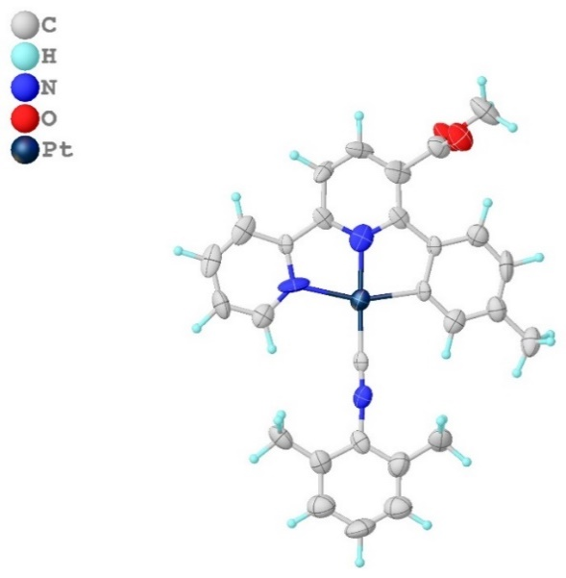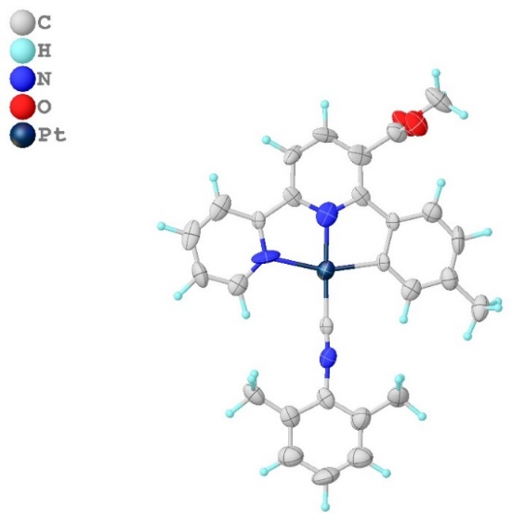б)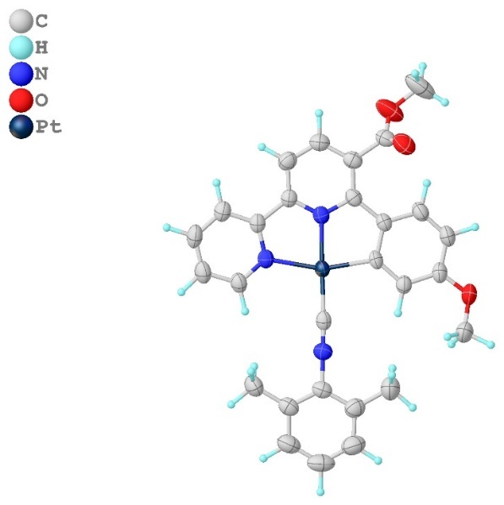в) 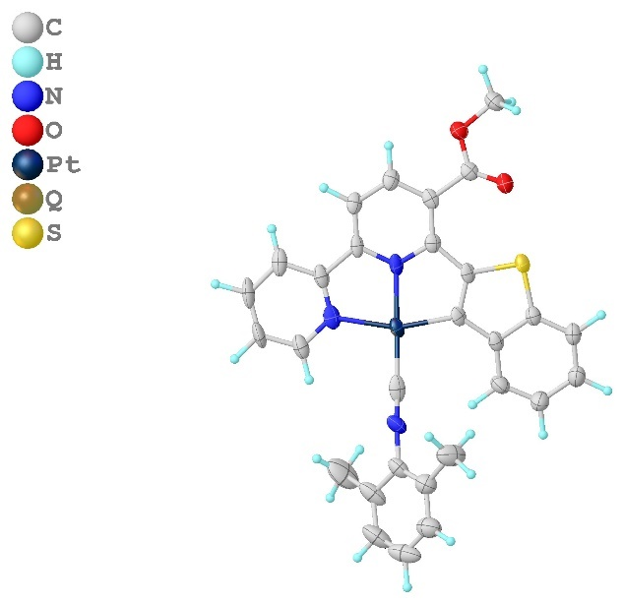

Рисунок 32. Молекулярные структуры комплексов 2-Pt-CN2 и 3-Pt-CN2; противоионы опущены для наглядности.

Таблица 1. Избранные углы и длины связей комплексов 2-Pt-CN2 – 4-Pt-CN2.
Комплекс | 2-Pt-CN2 | 3-Pt-CN2 | 4-Pt-CN2
Длины связей, Å
Pt-C₁ | 2.025(11) | 2.022(3) | 1.988(8)
Pt-C₂ | 1.947(14) | 1.924(4) | 1.944(12)
Pt-N₁ | 2.155(14) | 2.121(3) | 2.084(7)
Pt-N₂ | 1.944(14) | 1.998(3) | 1.998(7)
Наименьшие Pt-Pt межмолекулярные расстояния | 3.6206(3) | 3.4203(3) | 5.6166(5)
Углы, °
C₁-Pt-C₂ | 97.4(5) | 97.98(16) | 100.3(3)
C₁-Pt-N₁ | 159.6(5) | 160.28(15) | 160.4(3)
N₁-Pt-N₂ | 78.7(5) | 78.93(14) | 80.3(3)
N₂-Pt-C₂ | 178.2(5) | 178.62(15) | 174.6(3)

В кристаллической ячейке 2-Pt-CN2 (см. рис. 33) молекулы упакованы в виде бесконечных цепочек, состоящих из копланарных комплексов, в которых каждый последующий комплекс развернут относительно предыдущего на 91.40º, в данном случае контакты Pt-Pt меньше суммы двух Ван-дер-Ваальсовых радиусов. В этом случае мы получаем в кристаллической решетке металл-полимерные структуры с большим числом ионов платины вовлеченных в металлофильные взаимодействия. В кристаллической ячейке 3-Pt-CN2 молекулы находятся в виде пар копланарных комплексов, развернутых друг относительно друга на 180º, в которых расстояния Pt-Pt также меньше суммы двух Ван-дер-Ваальсовых радиусов, что также свидетельствует об образовании металлофильных связей между ионами платины. В кристаллической ячейке 4-Pt-CN2 молекулы находятся в виде бесконечных цепочек копланарных комплексов, в которых монодентатный лиганд отклонен от плоскости, в которой расположен тридентатный лиганд. Комплексы повернуты друг относительно друга на 155.52º. Расстояния Pt-Pt между соседними комплексами больше суммы двух Ван-дер-Ваальсовых радиусов, что свидетельствует об отсутствии металлофильных связей между ионами платины.
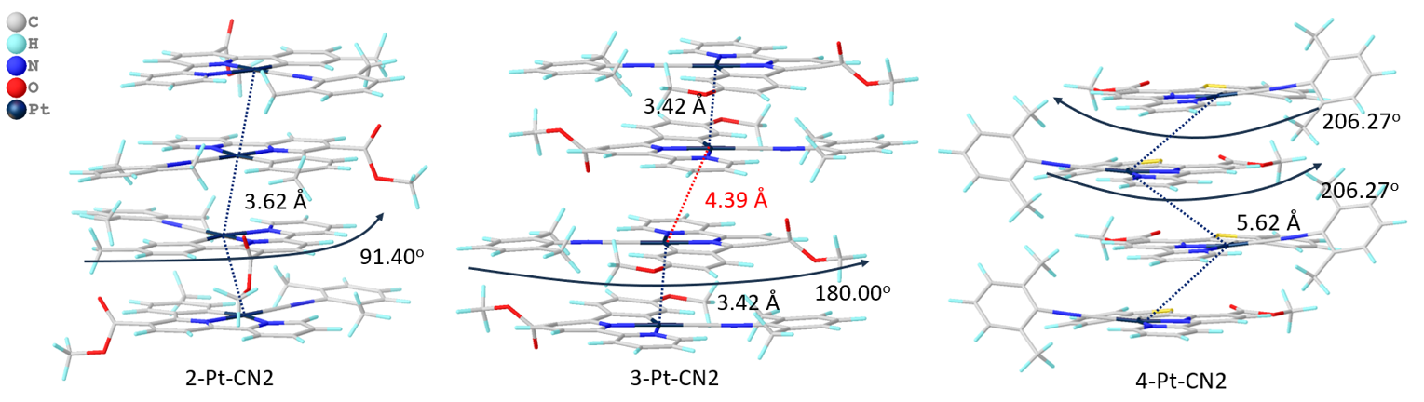
Рисунок 33. Упаковки комплексов: цепочка 2-Pt-CN2 (слева), димер 3-Pt-CN2 (посередине) и цепочка 4-Pt-CN2 (справа); Молекулы противоионов опущены для наглядности.
Соединения в растворе были охарактеризованы методами ЯМР спектроскопии на ядрах протонов и масс-спектрометрии с электроспрей ионизацией (ESI-MS). ЯМР и масс-спектры соединения 2-Pt-CN2 представлены на рисунках 34 и 35, соответственно. Полный набор масс- и ЯМР спектров комплексов 1-Pt-CN2, 3-Pt-CN2 и 4-Pt-CN2 представлен в приложениях Б (рис. Б.1, Б.2, Б.3) и В (рис. В.1, В.2, В.3), соответственно.
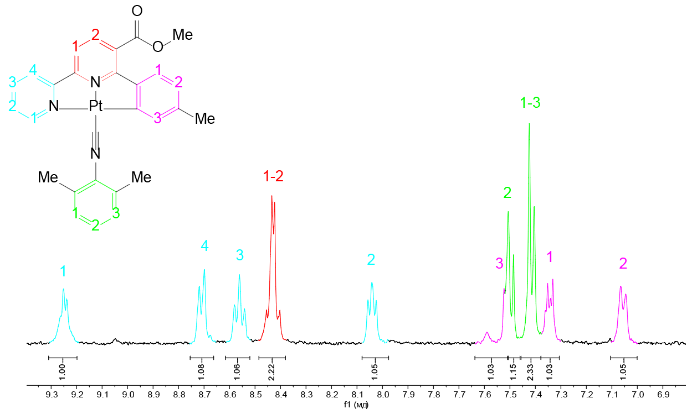
Рисунок 34. ¹H ЯМР спектр комплекса 2-Pt-CN2 в растворе C₃D₆O. Раскраска сигналов в спектре соответствует расположению протонов в структуре комплекса, показанной на рисунке.
Рисунок 35. Масс-спектр комплекса 2-Pt-CN2; на врезке представлены экспериментальный и расчётный спектры с m/z ≈ 628.
В масс-спектрах полученных комплексов присутствует основной сигнал молекулярного иона, соответствующего ядру 1-Pt-CN2 - 4-Pt-CN2, образующемуся при диссоциации противоиона. Изотопные распределения экспериментальных масс-спектров соединений 1-Pt-CN2 - 4-Pt-CN2, представленные на врезках, соответствуют изотопным распределениям рассчитанных спектров данных соединений. Следовательно, анализ масс-спектров подтверждает, что стехиометрия комплексов, указанная в уравнении на рисунке 31 соответствует полученным данным.
В протонных спектрах ЯМР полученных комплексов количество сигналов, их мультиплетности и относительные интенсивности полностью соответствуют стехиометрии и структуре комплексов 1-Pt-CN2 – 4-Pt-CN2. Детальное отнесение сигналов в спектре, показанное на рисунках, было сделано с использованием двумерной спектроскопии ЯМР, ¹H-¹H COSY.
Таким образом, можно сделать вывод о том, что результате выполненных синтезов были получены соединения 1-Pt-CN2 - 4-Pt-CN2, структуры которых показаны на рис. 31.

3.2 Фотофизические свойства комплексов Pt(II), их водно-органических и мицеллярных дисперсий
Для описываемых соединений в растворе ацетонитрила, водно-органических смесях, а также для мицеллярных дисперсий были получены спектры поглощения, испускания, возбуждения, а также измерены времена жизни в дегазированном и аэрированном растворе и рассчитаны квантовые выходы в аэрированном растворе. Спектры поглощения показаны на рис. 36, 41, 42, 52 и 53, а также в приложении Г (рис. Г.2, Г.3) спектры возбуждения представлены на рис. 37, 43, 54 и 55, а также в приложении Г (рис. Г.1), спектры эмисси показаны на рис. 38, 39, 44, 45 и 56, а также в приложении Г (рис. Г.4, Г.5), фотофизические данные суммированы в таблицах 2, 3, 4 и 7.

3.2.1 Фотофизические свойства комплексов Pt(II) в растворе
Начнем с рассмотрения фотофизических свойств комплексов в растворе ацетонитрила. На рисунке 36 представлены спектры поглощения комплексов 1-Pt-CN2 – 4-Pt-CN2. Полосы поглощения этих комплексов лежат в видимой и ближней ультрафиолетовой областях спектра. Спектры поглощения комплексов 1-Pt-CN2 – 3-Pt-CN2 очень похожи друг на друга, что указывает на минимальное влияние заместителей в ароматической системе координированного фенильного кольца. В соответствии с литературными данными высокоэнергетические полосы поглощения комплексов 1-Pt-CN2 – 3-Pt-CN2 (260 – 280 нм) соответствуют внутрилигандным ¹ILCT [π(N^N^C) → π*(N^N^C)] переходам, более низкоэнергетические полосы (335 – 365 нм) отвечают ¹MLCT [(5d)Pt → π*(N^N^C)] переходам, и малоинтенсивные, самые низкоэнергетические полосы (420 – 440 нм) могут соответствовать смешанным ¹ILCT и ¹MLCT переходам [35].
Для комплекса 4-Pt-CN2 наиболее высокоэнергетические полосы поглощения соответствуют ¹LC [π(N^N^C) → π*(N^N^C)] и ¹MLCT переходам, а длинноволновой хвост может быть следствием ³LLCT [π(L) → π*(N^N^C)] или ³MLCT переходов, вызванных эффектом тяжелого атома [55]. Причем высокоэнергетические полосы и длинноволновой хвост в области ≈ 500 нм существенно сдвинуты в область больших длин волн по сравнению с комплексами 1-Pt-CN2 – 3-Pt-CN2, что может быть связано с заменой координированного фенильного кольца на бензотиофеновый фрагмент. Для точного подтверждения отнесения полос поглощения необходимо проведение квантово-химических расчётов, которых в рамках данной работы проведено не было, но они будут выполнены позднее.
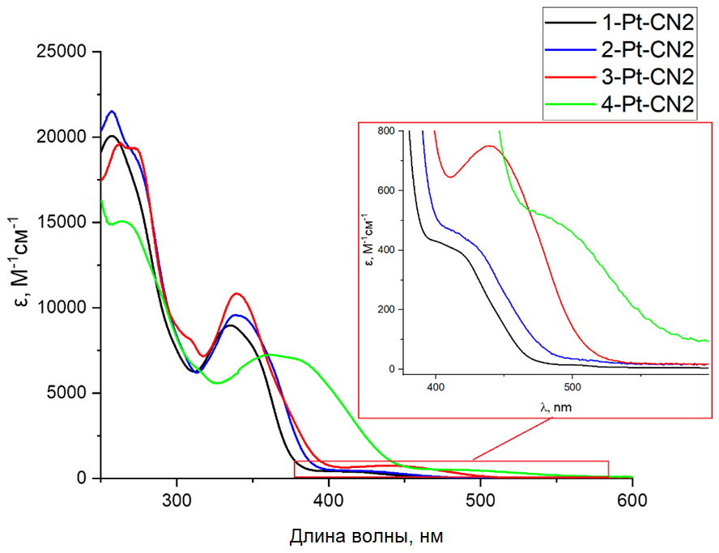
Рисунок 36. Спектры поглощения комплексов 1-Pt-CN2 – 4-Pt-CN2 в растворе ацетонитрила; на врезке представлена длинноволновая область поглощения в увеличенном масштабе.
Спектры возбуждения комплексов в растворе ацетонитрила приведены на рисунке 37 и в целом отражают тенденции отмеченные для спектров поглощения.
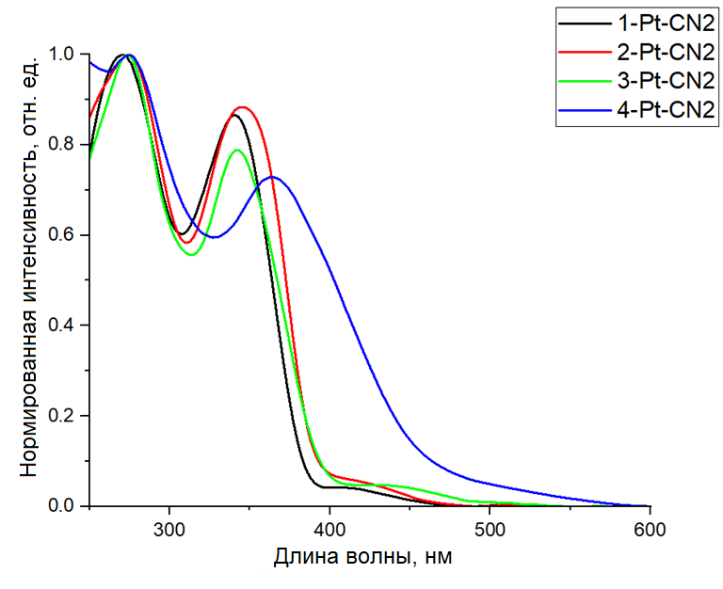
Рисунок 37. Нормированные спектры возбуждения комплексов 1-Pt-CN2 – 4-Pt-CN2 в растворе ацетонитрила на длинах волн возбуждения 557, 572, 618, 710, соответственно.
Было обнаружено, что полученные соединения являются люминофорами в органических растворителях. Их времена жизни в дегазированном растворе ацетонитрила варьируются от 306 нс для комплекса 1-Pt-CN2 до 642 нс для комплекса 2-Pt-CN2 (см. табл. 2). В присутствии кислорода наблюдается тушение эмиссии, в результате которого происходит значительное уменьшение времени жизни возбужденного состояния, таким образом, времена жизни возбужденных состояний данных соединений в аэрированном растворе ацетонитрила находятся в интервале от 148 до 260 нс для комплексов 4-Pt-CN2 и 2-Pt-CN2, соответственно. Стоит отметить, что квантовые выходы данных люминофоров невелики, максимальный квантовый выход для аэрированного раствора комплекса 2-Pt-CN2 в ацетонитриле составляет 4.2±0.4%. Анализ фотофизических свойств комплексов 1-Pt-CN2 – 4-Pt-CN2 в растворе ацетонитрила позволяет сделать вывод о природе люминесценции данных соединений: субмикросекундные времена жизни возбужденного состояния, тушение эмиссии кислородом, а также большие Стоксовы сдвиги (138-181 нм для 1-Pt-CN2 и 3-Pt-CN2, соответственно), делают возможным отнести природу испускания полученных соединений к фосфоресценции.
Максимумы полос эмиссии полученных соединений находится в интервале 531 – 760 нм. В случае соединений 1-Pt-CN2 – 3-Pt-CN2 для спектров испускания можно увидеть закономерность, свойственную изолированным хромофорам, которая также была отмечена в литературном обзоре: увеличение донорной способности заместителя в координированном фенильном кольце приводит к смещению максимума испускания в длинноволновую область [41] (см. рис. 38). Этому способствуют следующие факторы. Учитывая смешанный характер (¹ILCT+¹MLCT) возбужденного состояния комплексов 1-Pt-CN2 – 3-Pt-CN2, можно говорить о том, что HOMO локализуется на C-фрагменте N^N^C циклометаллирующего лиганда, а также на d-орбиталях платины. LUMO, в свою очередь, локализуется на бипиридильном фрагменте N^N^C циклометаллирующего лиганда. Таким образом, введение донорных заместителей в C-фрагмент дестабилизирует π-орбитали лиганда, увеличивая энергию HOMO и LUMO, локализованных на N^N^C лиганде, однако энергия HOMO увеличится в большей степени, в результате чего зазор HOMO-LUMO уменьшается, смещая максимум испускания в красную сторону. Смещение максимума испускания в длинноволновую область может быть следствием расширения π-сопряженной системы, что понижает в энергию LUMO, локализующейся на π*-орбиталях. Резкое уменьшения квантового выхода эмиссии для 4-Pt-CN2 следует приписать эффекту Energy-Gap-Law, в результате которого происходит значительный рост констант скорости безизлучательной дезактивации при сдвиге эмиссии в область ближнего ИК диапазона.
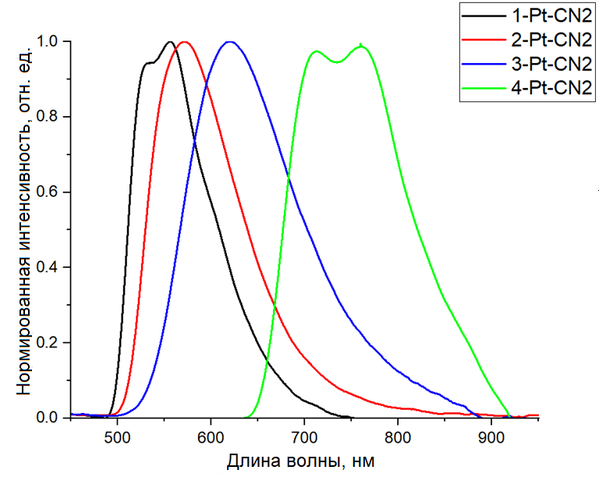
Рисунок 38. Нормированные спектры испускания комплексов 1-Pt-CN2 – 4-Pt-CN2 в растворе ацетонитрила на длине волны возбуждения 365 нм.
Таблица 2. Фотофизические свойства комплексов Pt(II) 1-Pt-CN2 – 4-Pt-CN2 в ацетонитриле; обозначения: λ_{погл.} – длина волны поглощения, λ_{возб.} – длина волны возбуждения, λ_{исп.} – длина волны испускания, τ_{дегаз.} – время жизни в дегазированном растворе, τ_{аер.} – время жизни в аерированном растворе, Φ_{аер.} – квантовый выход люминесценции в аерированном растворе, пл – плечо.
Комплекс | λ_{погл.}, нм | λ_{возб.}, нм | λ_{исп.}, нм | τ_{дегаз.}, нс | τ_{аер.}, нс | Φ_{аер.}, %
1-Pt-CN2 | 258, 336, 419пл | 298пл, 325пл, 356, 420пл | 531, 557 | 306 | 229 | 1.9±0.2
2-Pt-CN2 | 257, 338, 421пл | 267, 299пл, 329, 367, 429пл | 572 | 642 | 260 | 4.2±0.4
3-Pt-CN2 | 263, 273, 439 | 289, 349, 428 | 620 | 506 | 171 | 2.4±0.2
4-Pt-CN2 | 264, 363 | 275, 364 | 713, 760 | 536 | 148 | ≤ 0.1

3.2.2 Фотофизические свойства комплексов Pt(II) в твердой фазе
Обобщенные фотофизические свойства комплексов 1-Pt-CN2 – 4-Pt-CN2 в твердой фазе представлены в таблице 3.
Таблица 3. Фотофизические свойства комплексов Pt(II) 1-Pt-CN2 – 4-Pt-CN2 в твердой фазе; обозначения: λ_{возб.} – длина волны возбуждения, λ_{исп.} – длина волны испускания, τ – время жизни возбужденного состояния.
Комплекс | λ_{возб.}, нм | λ_{исп.}, нм | τ, нс
1-Pt-CN2 | 361, 495 | 696 | 495
2-Pt-CN2 | 366, 552 | 735 | 316
3-Pt-CN2 | 370, 573пл | 696 | 477
4-Pt-CN2 | 360, 505 | 703, 765 | 189

Спектры возбуждения и эмиссии комплексов 1-Pt-CN2 – 4-Pt-CN2 в твердой фазе приведены на рис. Г.1. В твердой фазе для комплексов 1-Pt-CN2 – 3-Pt-CN2 Наблюдается значительное (на 139, 26 и 124 нм, соответственно) смещение максимума полос эмиссии относительно их положения в растворе, что можно объяснить образованием в кристаллической ячейке межмолекулярных Pt-Pt и π-π взаимодействий, описанных в разделе 5.1. В результате взаимодействий Pt-Pt характер HOMO изменяется на dσ*(dz2-dz2), причем эти орбитали существенно выше по энергии по сравнению с НОМО изолированных молекул, а за счет π-π взаимодействий происходит стабилизация LUMO, локализованной на N^N^C лиганде, что приводит к уменьшению зазора HOMO-LUMO. Таким образом, сдвиг спектров испускания в длинноволновую область в твердой фазе по отношению к спектрам испускания в растворе можно объяснить появлением новых более низкоэнергетичных металл-металл-лиганд центрированных возбужденных состояний – ³MMLCT [dσ*(Pt)→π*(N^N^C)].
Несмотря на то, что новое возбужденное состояние (³MMLCT) становится тем стабильнее, чем меньше расстояние между атомами Pt [56] в соседних комплексах, в случае комплексов 2-Pt-CN2 наблюдается больший сдвиг максимума испускания в красную область по сравнению с комплексами 3-Pt-CN2 хотя расстояние Pt-Pt в кристаллической ячейке первого комплекса несколько больше, чем у второго. Это может быть обусловлено наличием большего количества взаимодействующих комплексов в твердофазном полиядерном хромофоре, по сравнению с димерным хромофором в 2-Pt-CN2. Для комплексов 1-Pt-CN2 – 3-Pt-CN2 в твердой фазе отсутствует систематичность смещения максимумов испускания, наблюдаемая в спектрах в растворе, так как в спектрах этого типа энергии НОМО и LUMO уровней также зависят от упаковки комплексов в кристаллической ячейке.
В спектрах 4-Pt-CN2 в твердой фазе, как и в растворе, можно увидеть вибронную структуру: полосы излучения хорошо структурированы, расстояние между ними соответствует волновым числам колебаний, обычно наблюдаемым в конденсированных ароматических системах (1150 см⁻¹), поэтому можно предположить о большем вкладе в эмиссию ³LC возбужденного состояния, связанного с переходами со связывающих π-орбиталей на разрыхляющие. Отсутствие значимых изменений спектра испускания комплекса 4-Pt-CN2 в твердой фазе говорит об одной и той же природе возбужденных состояний, как в растворе, так и в кристалле, что свидетельствует об отсутствии Pt-Pt и π-π взаимодействий в обоих случаях. Отсутствие межмолекулярных взаимодействий между молекулами 4-Pt-CN2 в твердой фазе подтверждается данными рентгеноструктурного анализа.
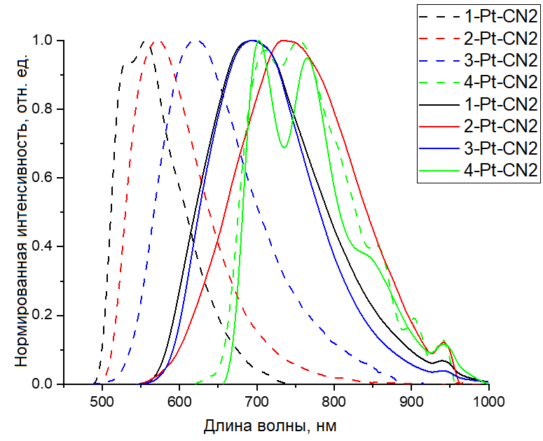
Рисунок 39. Спектры испускания комплексов 1-Pt-CN2 – 4-Pt-CN2 в растворе (пунктирная линия) и в твердой фазе (сплошная линия).
Таким образом, металлофильные и π-π взаимодействия между комплексами в кристаллической фазе способствуют сдвигу испускания в более длинноволновую область, что видно на примере соединений 1-Pt-CN2 – 3-Pt-CN2.

3.2.3 Водно-органические дисперсии
Как было показано ранее [2], при увеличении объемной доли воды в водно-органических смесях происходит самопроизвольная агрегация гидрофобных комплексов с образованием нанодисперсий. В настоящей работе водно-органические дисперсии комплексов платины были получены посредством постепенного добавления 5 объемов воды к 1 объему растворов комплексов в ацетонитриле при постоянном перемешивании (1200 об./мин.). При добавлении воды к растворам комплексов 1-Pt-CN2 – 3-Pt-CN2 в ацетонитриле происходит агрегация гидрофобных комплексов с образованием кристаллической наноразмерной фазы.
Методом обратного светорассеяния на лазерном анализаторе размеров частиц «Malvern Zetasizer Nano ZS» были определены гидродинамические диаметры частиц, получающихся в водно-органических дисперсиях, а также их распределение по размерам (см. рис. 40).

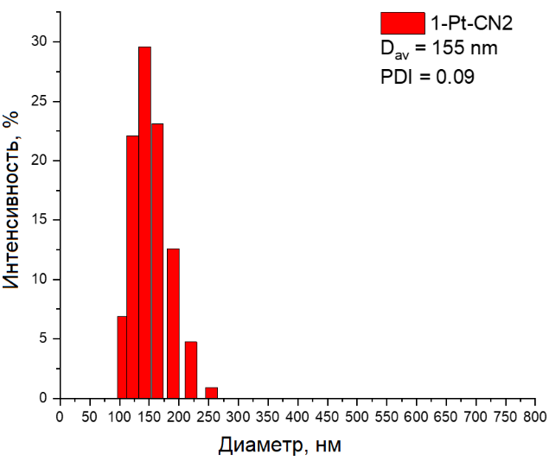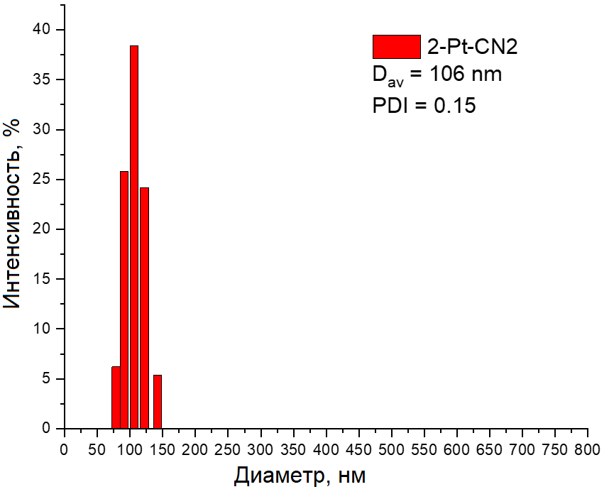
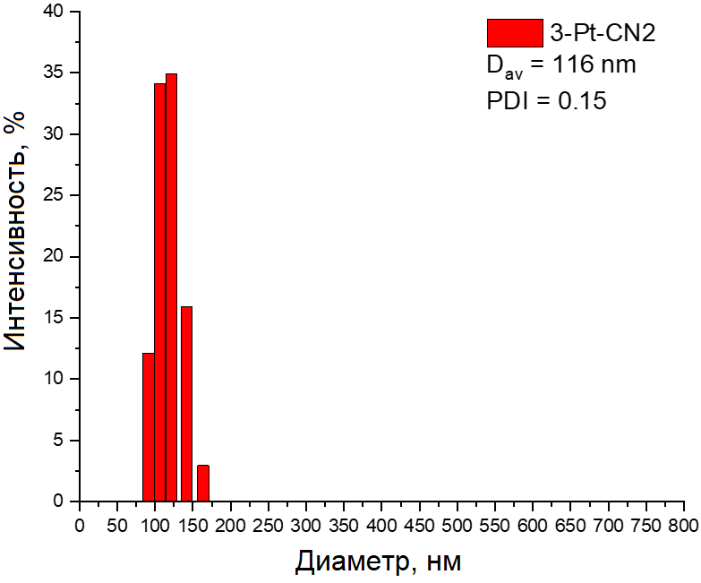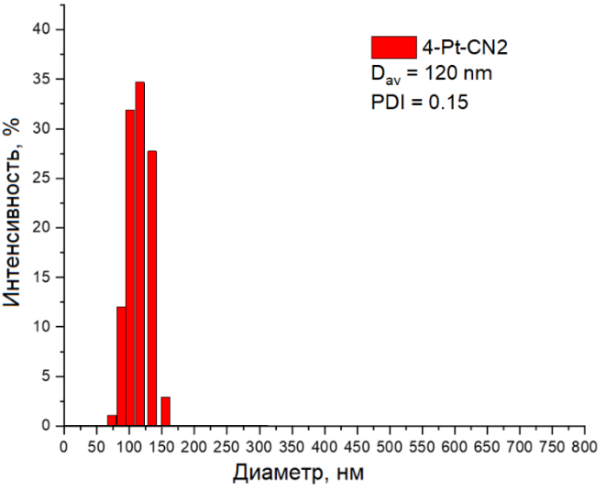
Рисунок 40. Распределение количества частиц в зависимости от их гидродинамического диаметра для водно-органических дисперсий комплексов 1-Pt-CN2 - 4-Pt-CN2 (H₂O:CH₃CN).
Гидродинамические диаметры частиц составляют 106 – 155 нм. Коэффициенты полидисперсности (PDI) говорят об относительно узком распределении размеров образующихся частиц.
Перейдем к рассмотрению фотофизических характеристик полученных водно-органических дисперсий, которые представлены в таблице 4.

Таблица 4. Фотофизические свойства водно-органических дисперсий; обозначения: λ_{погл.} – длина волны поглощения, λ_{исп.} – длина волны испускания, λ_{возб.} – длина волны возбуждения, τ_{дегаз.} – время жизни в дегазированном растворе, τ_{аер.} – время жизни в аерированном растворе, Φ – квантовый выход люминесценции, пл – плечо.
Компл. | λ_{погл.}, нм | λ_{возб.}, нм | λ_{исп.}, нм | τ_{дегаз.}, нс | τ_{аер.}, нс | Φ_{аер.}, %
1-Pt-CN2 | 265, 339пл, 452пл | 290, 353, 450пл, 528пл | 548, 764 | 130 | 100 | 1.9±0.2
2-Pt-CN2 | 267, 339, 455 | 280, 347, 451 | 754 | 141 | 59 | 4.2±0.4
3-Pt-CN2 | 268, 339, 445 | 358, 454 | 776 | 55 | 25 | 2.4±0.2
4-Pt-CN2 | 271, 356, 389пл, 492пл | 275, 364, 505 | 745 | < 5 | < 5 | 0.2±0.02

В спектрах поглощения 1-Pt-CN2 – 3-Pt-CN2 (см. рис. 41 для 3-Pt-CN2, спектры поглощения 1-Pt-CN2 и 2-Pt-CN2 представлены в приложении Г: рис. Г.2, Г.3) при увеличении количества воды наблюдается уменьшения интенсивности высокоэнергетических пиков, отвечающих полосам переходов ¹ILCT и ¹MLCT. Длинноволновой максимум не меняется при соотношении H₂O:CH₃CN от 1:5 до 1:1, что говорит об отсутствии большого количества агрегатов, вносящих вклад в поглощение, в данных системах. Дальнейшее увеличение количества воды ведет к смещению длинноволнового максимума поглощения в область еще больших длин волн, что сопровождается увеличением его интенсивности. Это может свидетельствовать о появлении ощутимого вклада в поглощение агрегатов с характерными для них более низкими по энергии возбужденными состояниями ¹MMLCT, обусловленными Pt-Pt и π-π взаимодействиями в образовавшихся частицах. Наиболее явно это видно на примере спектров поглощения 3-Pt-CN2 (см. рис. 41).
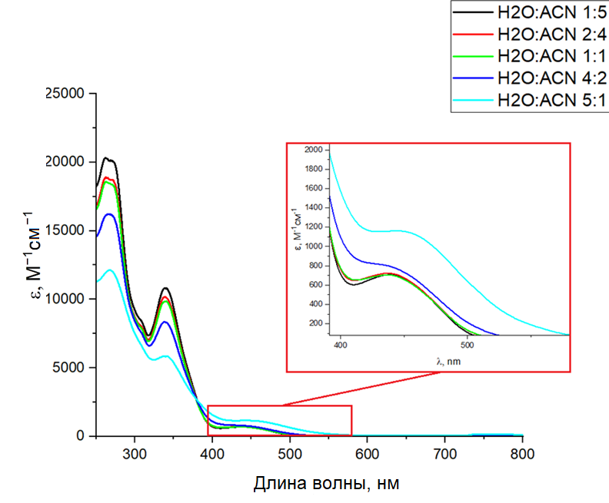
Рисунок 41. Спектры поглощения водно-органических дисперсий 3-Pt-CN2 при разных соотношениях H₂O:CH₃CN; на врезке представлены длинноволновые полосы поглощения.
В спектрах поглощения 4-Pt-CN2 в растворах различного состава (рис. 42) не наблюдается значимых изменений, что может свидетельствовать об отсутствии эффектов, связанных с образованием π-π и/или Pt-Pt взаимодействий в агрегированных частицах.
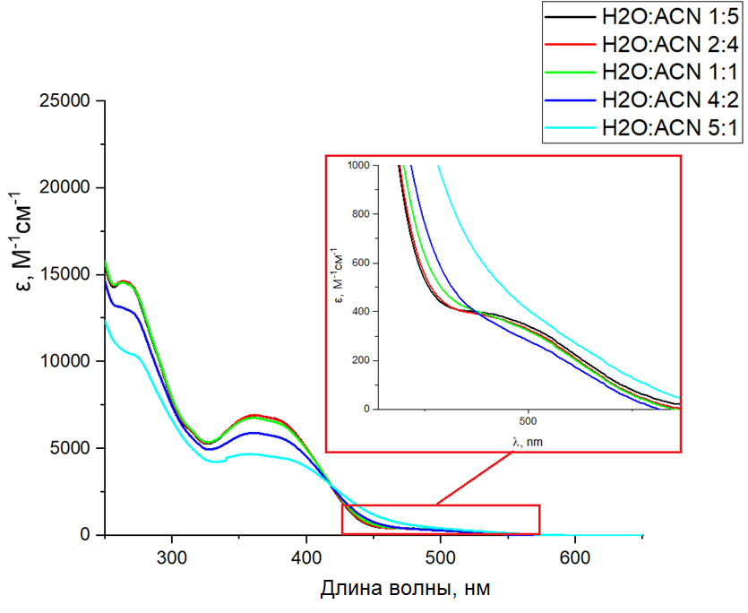
Рисунок 42. Спектры поглощения водно-органических дисперсий 4-Pt-CN2 при разных соотношениях H₂O:CH₃CN; на врезке представлены длинноволновые полосы поглощения.
Для водно-органических дисперсий были получены спектры возбуждения, из которых видно, что максимумы возбуждения и относительные интенсивности с хорошей степенью точности воспроизводят наблюдаемые в спектрах поглощения тенденции (см. рис. 43).
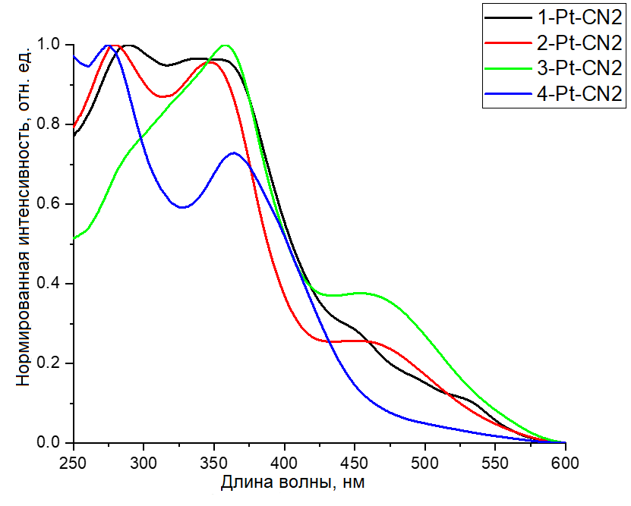
Рисунок 43. Спектры возбуждения водно-органических дисперсий комплексов 1-Pt-CN2 – 4-Pt-CN2 (H₂O:CH₃CN) на длинах волн возбуждения 764, 754, 776, 745, соответственно.
Предположения об изменении природы возбужденного состояния комплексов 1-Pt-CN2 – 3-Pt-CN2 при образовании нанодисперсий, высказанные при обсуждении спектров поглощения хорошо согласуются с изменениями, происходящими в спектрах эмиссии (см. рис. 44). Действительно, при увеличении объемной доли воды происходит постепенное увеличение количества агрегатов комплексов, сопровождающееся уменьшением количества мономерных хромофоров, что согласуется с уменьшением интенсивности более коротковолнового пика параллельно с увеличением интенсивности длинноволнового, отвечающим моно- и олигомерному состояниям комплексов, соответственно. Аналогичное смещение максимума испускания в длинноволновую область наблюдается при увеличении воды в водно-органических дисперсиях комплексов 2-Pt-CN2 и 3-Pt-CN2 (см. приложение Г рис. Г.4, Г.5).
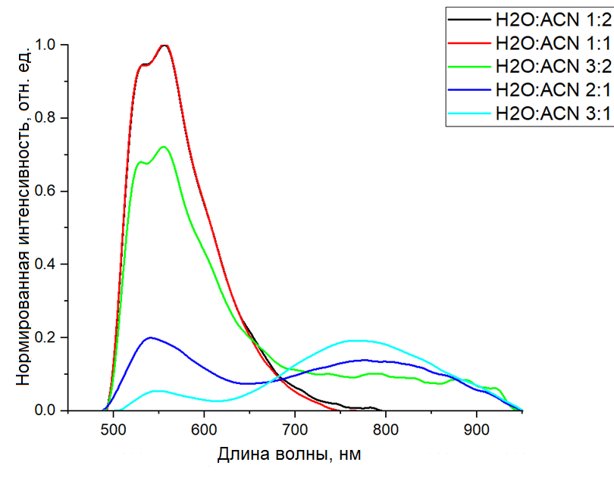
Рисунок 44. Изменение спектров эмиссии растворов 1-Pt-CN2 при разных соотношениях H₂O:CH₃CN.
В случае соединения 4-Pt-CN2 наблюдается исчезновение вибронной структуры спектра эмиссии параллельно с увеличением интенсивности максимума (см. рис. 45). Увеличение интенсивности эмиссии при образовании агрегатов в этом случае свидетельствует о подавлении колебательных каналов релаксации возбужденного состояния, за счет увеличения жесткости образующихся при агрегации наночастиц. Исчезновение вибронной структуры и одновременное уширения наблюдаемой полосы эмиссии, вероятно, является следствием образования агрегатов с различными упаковками комплексов, которые дают вклад в эмиссию, в результате чего появляется широкое бесструктурное распределение близко расположенных спектров испускания.
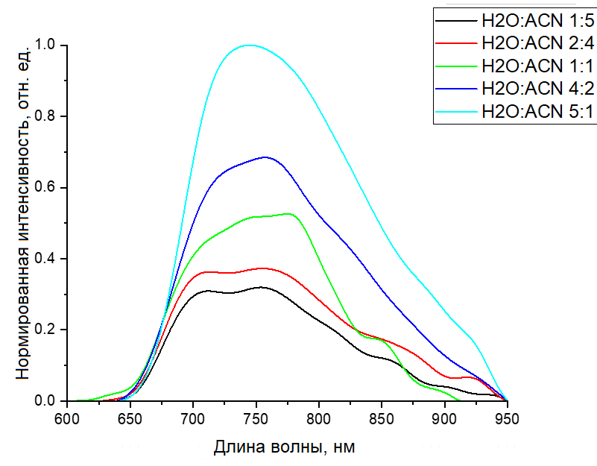
Рисунок 45. Спектры испускания растворов 4-Pt-CN2 при разных соотношениях H₂O:CH₃CN.

3.2.4 Исследование состава и свойств мицеллярных дисперсий
Как уже было сказано ранее, для придания гидрофобным соединениям «растворимости», а также их защите от внешней среды в биомедицинских экспериментах часто используют инкапсуляцию соединений в мицеллы, которые в сравнении с водно-органическими дисперсиями являются более стабильными, следовательно, более предпочтительными в использовании на практике. В настоящей работе мицеллярные дисперсии были получены методом замены растворителя, позволяющим получить наименьший разброс по размерам получаемых частиц (см. рис. 31, 46, 46) [53]. При создании мицеллярных дисперсий использовался амфифильный блок-сополимер поликапролактон-блок-полиэтиленгликоль, который, как было сказано в литературном обзоре, является нетоксичным и биоразлагаемым, и уже используется при изготовлении композиций лекарств.
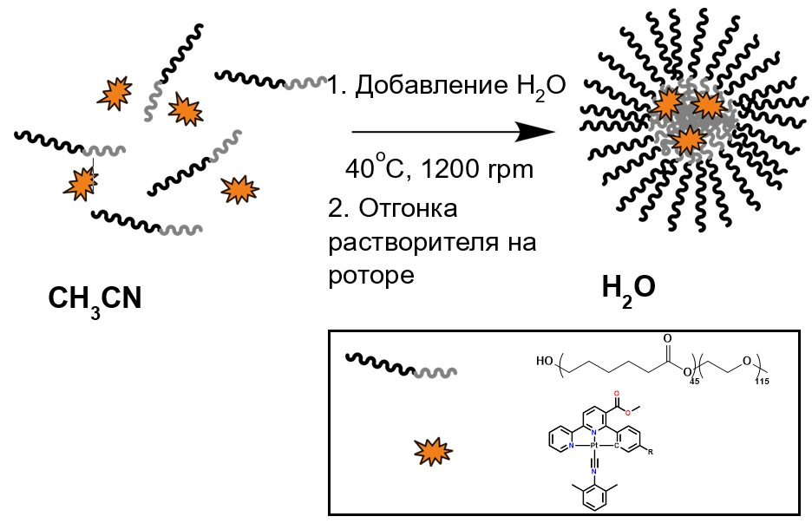
Рисунок 46. Схема синтеза мицелл методом замены растворителя.
Литературная методика получения мицелл была модифицирована на стадии очистки: стадия диализа была изменена на упаривание растворителя на роторе, так как комплексы в процессе очистки выходили из состава мицелл и адсорбировались на диализных мешках.
Очистка на роторе сопровождалось кипением мицеллярных дисперсий, которое способствовало образованию большого количества пузырей, способствовавших коагуляции мицелл на стенках колбы. Коагулянты, в свою очередь, попадали в дисперсию в виде нерастворимого осадка. В итоге были получены продукты с планируемыми загрузками комплекса в мицеллы 5 и 10 масс.%, в которых наблюдалось небольшое количество осадка, который также может свидетельствовать о неполной загрузке комплексов в мицеллы.
После создания мицеллярных дисперсий была проведена оценка их концентраций: часть дисперсий порядка 3 г была взвешена, после – лиофилизирована. Концентрация мицелл (мг/мл) была рассчитана как отношение массы лиофилизата к произведению разности массы дисперсии и массы лиофилизата на плотность воды при нормальных условиях. Полученные концентрации представлены в приложении Д (табл. Д.1).
Для определения истинных значений загрузки были приготовлены градуировочные растворы с концентрациями комплексов: 0, 0.025, 0.05, 0.1 и 0.15 мг/мл, концентрация блок-сополимера была постоянной для всех растворов и составляла 1 мг/мл. Блок-сополимер был добавлен для учета влияния его поглощения при определении загрузок комплексов в мицеллы. Для полученных растворов были сняты спектры поглощения, из которых были получены значения оптических плотностей на определенных длинах волн – для комплексов 1-Pt-CN2 – 4-Pt-CN2: 410, 450, 439 и 525, соответственно. По полученным данным были построены градуировочные кривые (см. рис. 47 и приложение Е рис. Е.1, Е.2, Е.3).
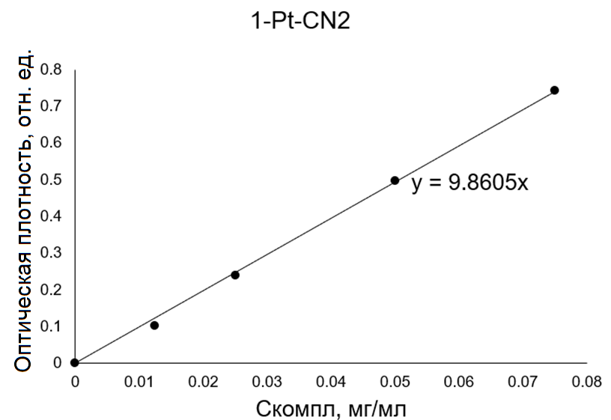
Рисунок 47. Градуировочный график определения концентрации комплекса 1-Pt-CN2 в мицеллах.
Лиофилизаты мицеллярных дисперсий были растворены в ацетонитриле до концентрации 1 мг/мл, для них аналогичным образом были сняты спектры поглощения, из которых были определены значения оптических плотностей на соответствующих длинах волн. С использованием полученных градуировок были найдены концентрации комплексов в растворенных лиофилизатах (мг/мл), данные концентрации были разделены на истинные концентрации мицелл, рассчитанные ранее, в результате были определены истинные загрузки комплексов в блок-сополимерные мицеллы (см. табл. 5).

Таблица 5. Теоретические и истинные загрузки комплексов в блок-сополимерные мицеллы.
Комплекс | Содержание комплексов в полученных мицеллах (планируемое), масс.% | Оптическая плотность | Содержание комплексов в полученных мицеллах (истинное), масс.%
1-Pt-CN2 | 5.0 | 0.228 | 4.6
1-Pt-CN2 | 10.0 | 0.482 | 9.8
2-Pt-CN2 | 5.0 | 0.027 | 4.2
2-Pt-CN2 | 10.0 | 0.052 | 8.0
3-Pt-CN2 | 5.0 | 0.081 | 4.5
3-Pt-CN2 | 10.0 | 0.118 | 9.9
4-Pt-CN2 | 5.0 | 0.060 | 3.4
4-Pt-CN2 | 10.0 | 0.180 | 9.8

Методом динамического светорассеяния (ДРС) были определены гидродинамические радиусы мицелл (R_{h}) коллегами с кафедры высокомолекулярных соединений Института Химии СПбГУ (см. табл. 6, рис. 48 и 49):
Таблица 6. Гидродинамические характеристики мицелл с разными загрузками комплексов.
Комплекс | Загрузка | R_{h}, нм
1-Pt-CN2 | 5% | 18±2
2-Pt-CN2 |  | 18±2
3-Pt-CN2 |  | 18±2
4-Pt-CN2 |  | 17±2
1-Pt-CN2 | 10% | 18±2
2-Pt-CN2 |  | 18±2
3-Pt-CN2 |  | 21±2
4-Pt-CN2 |  | 17±2
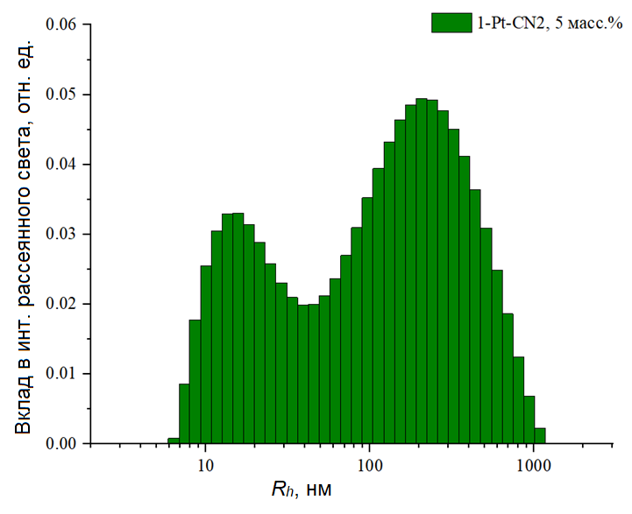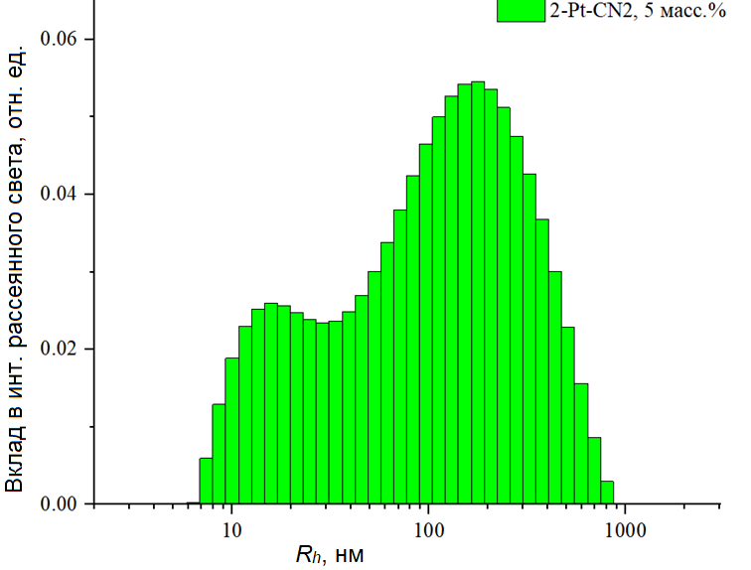
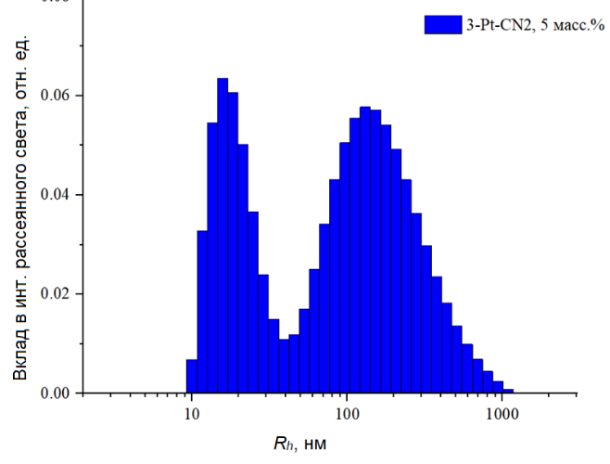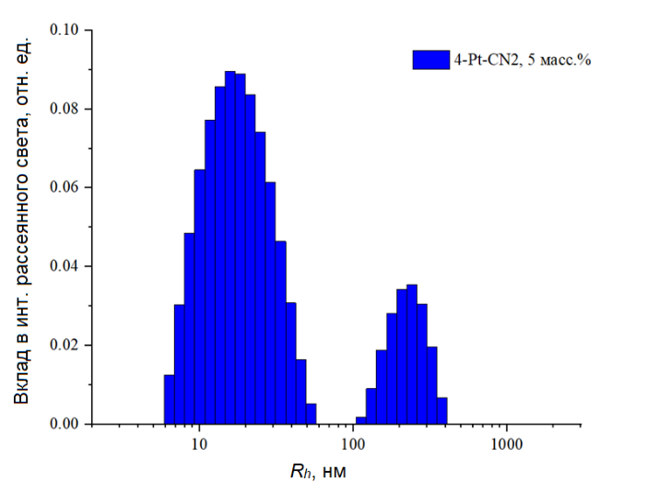
Рисунок 48. Распределение интенсивности рассеянного света частиц в зависимости от их гидродинамического радиуса для мицеллярных дисперсий с комплексами 1-Pt-CN2 - 4-Pt-CN2 с загрузкой 5 масс.%.
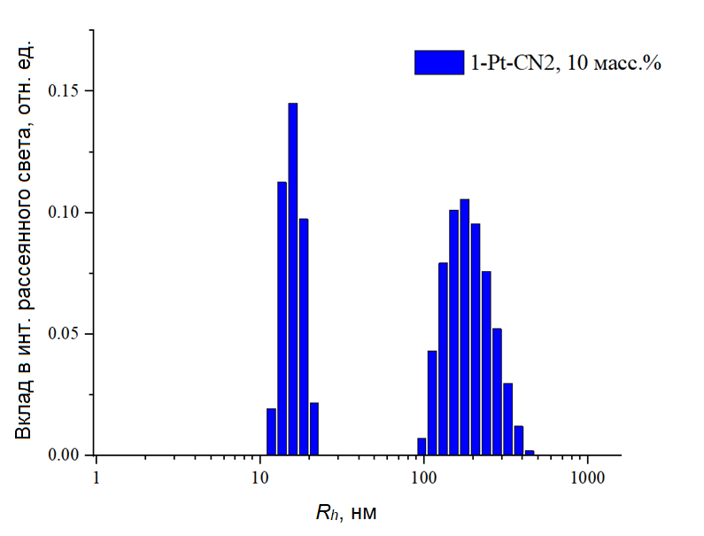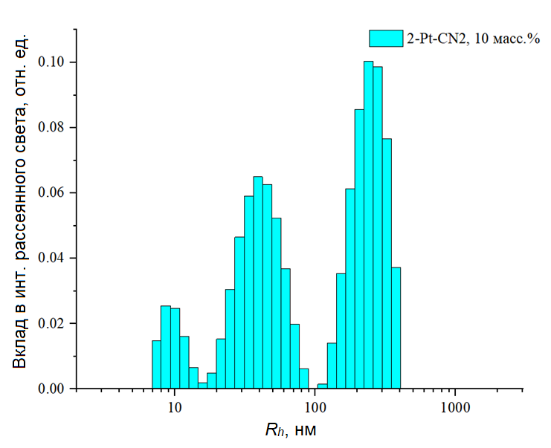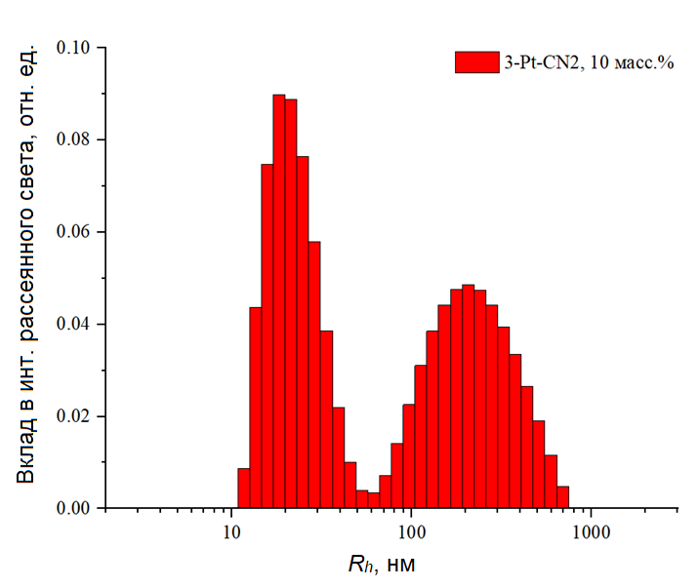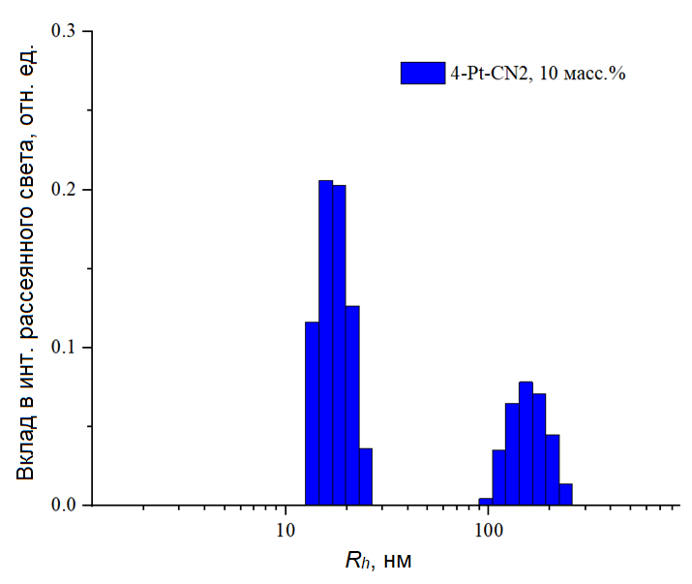
Рисунок 49. Распределение интенсивности рассеянного света частиц в зависимости от их гидродинамического радиуса для мицеллярных дисперсий с комплексами 1-Pt-CN2 – 4-Pt-CN2 с загрузкой 10 масс.%.
В отличие от водно-органических дисперсий мицеллы характеризуются меньшими гидродинамическими радиусами частиц (от 17 до 21 нм), которые не изменяются в пределах экспериментальной погрешности, а также более узким распределением по размерам максимумов, соответствующих мицеллам.
Стоит отметить, что в системах наблюдается присутствие массивных частиц с гидродинамическими радиусами большими, чем радиусы мицелл, которые, предположительно, являются вторичными мицеллярными агрегатами, что может быть следствием очистки мицеллярных дисперсий посредством упаривания. Массовая доля данных частиц невелика (см. рис. 50, 51), однако их большие гидродинамические радиусы обуславливают большой вклад в интенсивность рассеянного света.
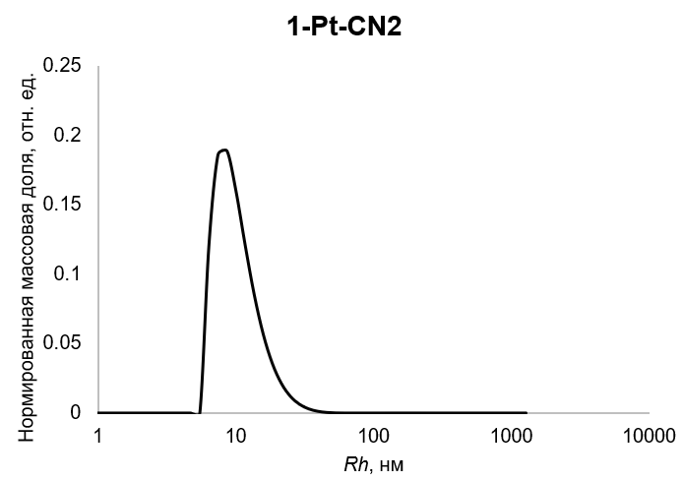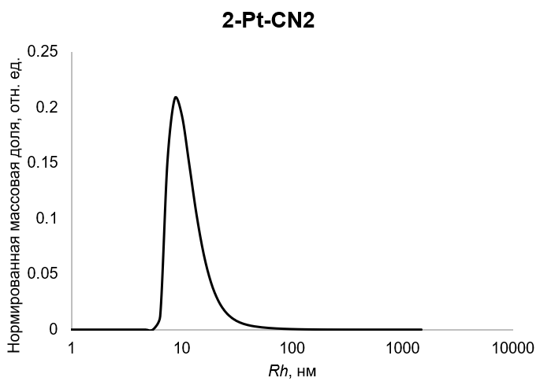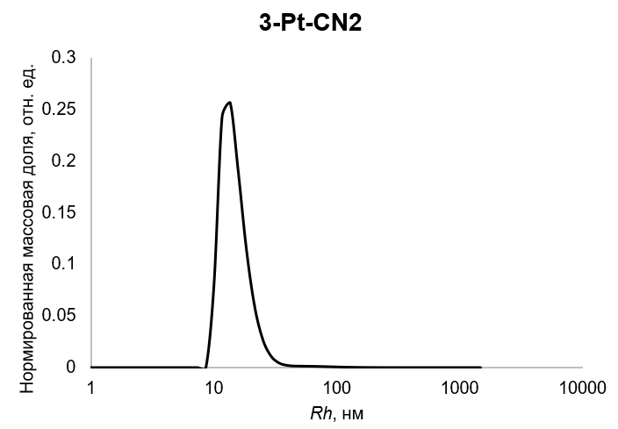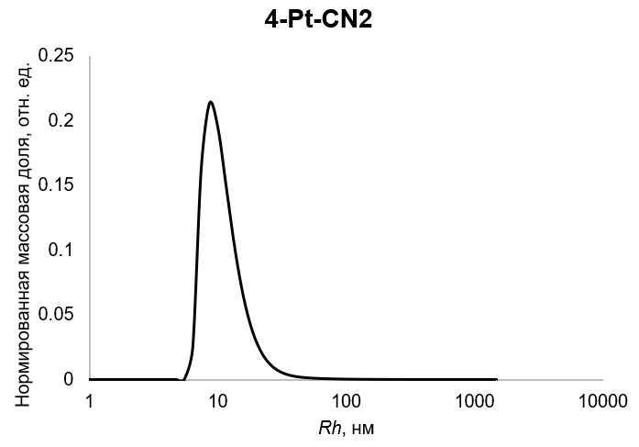
Рисунок 50. Распределение массовой доли частиц в зависимости от их гидродинамического радиуса для мицеллярных дисперсий с комплексами 1-Pt-CN2 – 4-Pt-CN2 с загрузкой 5 масс.%.

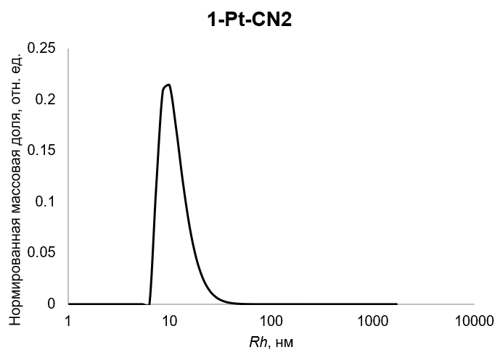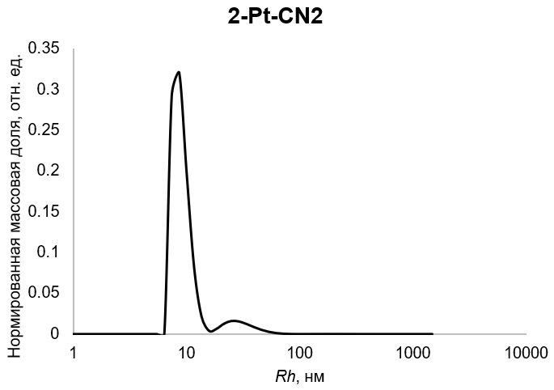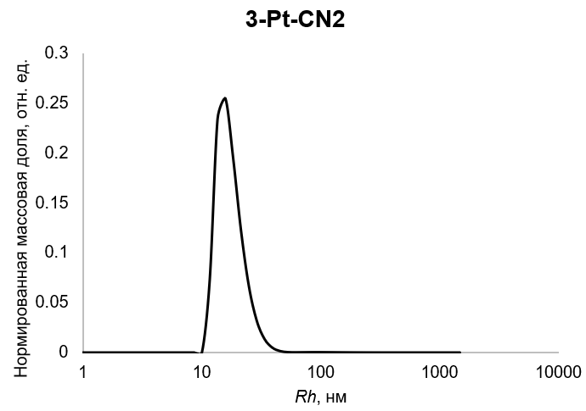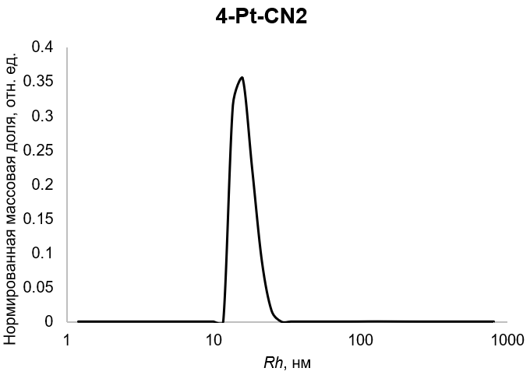
Рисунок 51. Распределение массовой доли частиц в зависимости от их гидродинамического радиуса для мицеллярных дисперсий с комплексами 1-Pt-CN2 – 4-Pt-CN2 с загрузкой 10 масс.%.

3.2.5 Фотофизические свойства мицеллярных дисперсий
Обобщенные фотофизические характеристики представлены в таблице 7.
Таблица 7. Фотофизические свойства мицеллярных дисперсий; обозначения: λ_{погл.} – длина волны поглощения, λ_{исп.} – длина волны испускания, λ_{возб.} – длина волны возбуждения, τ_{дегаз.} – время жизни в дегазированном растворе, τ_{аер.} – время жизни в аерированном растворе, Φ – квантовый выход люминесценции, пл – плечо.
Компл. | λ_{погл.}, нм | λ_{возб.}, нм | λ_{исп.}, нм | τ_{дегаз.}, нс | τ_{аер.}, нс | Φ_{аер.}, %
1-Pt-CN2 (5%) | 237, 245пл, 276пл, 344пл, 417пл | 275, 354пл | 553, 717 | 208 | 71 | 1.6±0.2
1-Pt-CN2 (10 масс.%) | 224, 245пл, 275пл, 329пл | 270, 351, 477 | 530, 737 | 235 | 191 | 1.3±0.1
2-Pt-CN2 (5%) | 245, 337пл, 442пл | 262, 342пл, 441 | 531, 565, 719, 824пл, 863пл, 903пл | 173 | 69 | 0.5±0.1
2-Pt-CN2 (10 масс.%) | 223, 268пл, 321 | 277, 344, 441пл | 717 | 185 | 38 | 0.2±0.1
3-Pt-CN2 (5%) | 257, 330, 445 | 274, 347, 478 | 704, | 144 | 98 | 0.8±0.1
3-Pt-CN2 (10 масс.%) | 234, 269пл, 326 | 276, 349, 484 | 745 | 67 | 6 | 0.4±0.1
4-Pt-CN2 (5%) | 275, 381пл | 261пл, 378, 409пл | 779 | 112 | 36 | < 0.1
4-Pt-CN2 (10 масс.%) | 273, 393, 578 | 275, 365, 500пл | 783 | 123 | 42 | < 0.1

По аналогии со спектрами индивидуальных комплексов и наночастиц, в спектрах поглощения мицелл с комплексами 1-Pt-CN2 – 4-Pt-CN2 наблюдаются коротковолновые максимумы, отвечающие ¹ILCT и ¹MLCT, а также ¹LC+¹MLCT переходам, соответственно (см. рис. 52 и 53). Длинноволновые максимумы могут отвечать (¹ILCT+¹MLCT) для мицелл с комплексами 1-Pt-CN2 – 3-Pt-CN2, а также ¹MMLCT переходам, обусловленным Pt-Pt и π-π взаимодействиями комплексов, инкапсулированных в мицеллы, поскольку в мицеллах, очевидно, должна происходить агрегация комплексов, наблюдавшаяся в водно-органических смесях. При увеличении загрузки комплексов 1-Pt-CN2 – 3-Pt-CN2 в мицеллы в целом наблюдается тенденция, которая наблюдалась при увеличении объемной доли воды в водно-органических дисперсиях: происходит увеличение интенсивности, а также сдвиг в красную область самого низкоэнергетического пика, что может также свидетельствовать о значительном вкладе поглощения агрегатов, с характерными для них ¹MMLCT переходами.
Появление интенсивного максимума на 593 нм в случае мицелл с комплексом 4-Pt-CN2 при увеличении загрузки до 10 масс.% может также свидетельствовать об образовании агрегатов в ядрах мицелл с ¹MMLCT переходами и поглощением в длинноволновой области. Этот результат существенно отличается от поведения этого же комплекса в водно-органических смесях, что говорит о возможных различиях в упаковке комплекса в мицеллах, приводящих к образованию Pt-Pt и π-π контактов в ядре мицелл. Резкий рост максимумов поглощения мицеллярных дисперсий с комплексами 3-Pt-CN2 и 4-Pt-CN2 может говорить о большой степени агрегации комплексов в ядрах мицелл.
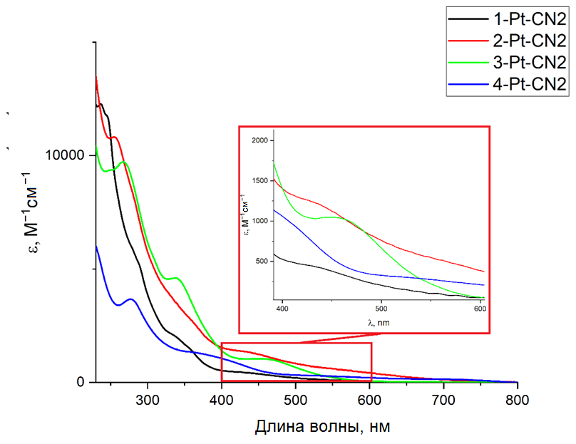
Рисунок 52. Спектры поглощения комплексов 1-Pt-CN2 – 4-Pt-CN2 в мицеллах с загрузкой 5%.
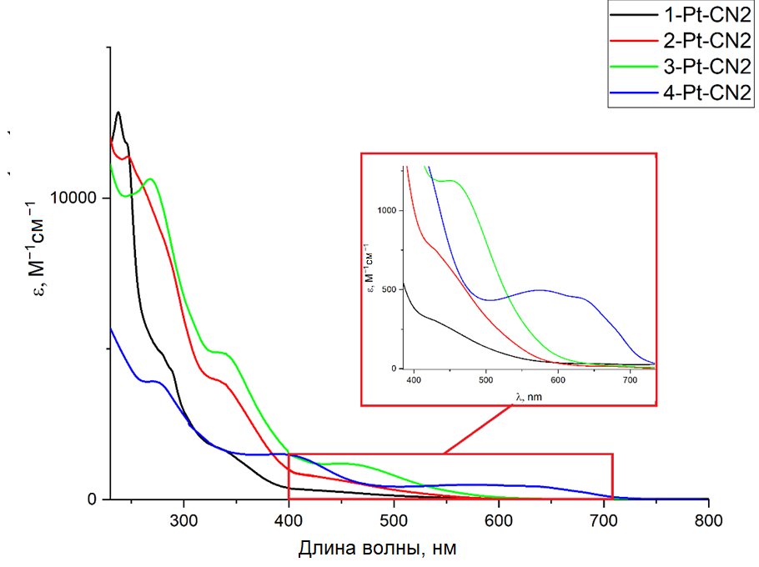
Рисунок 53. Спектры поглощения комплексов 1-Pt-CN2 – 4-Pt-CN2 в мицеллах с загрузкой 10 масс.%.
Положение максимумов в спектрах поглощения и спектрах возбуждения, а также их относительные интенсивности подчиняются одним и тем же тенденциям (см. рис. 54 и рис. 55). Спектры возбуждения свидетельствуют о возможности эффективно возбуждать эмиссию комплексов 1-Pt-CN2 - 4-Pt-CN2, в том числе, в мицеллах, лазером с длиной волны 405 нм – наиболее низкоэнергетическим лазером на люминесцентном микроскопе Nikon Ti2-E, что дает возможность исследования комплексов в биологических образцах.
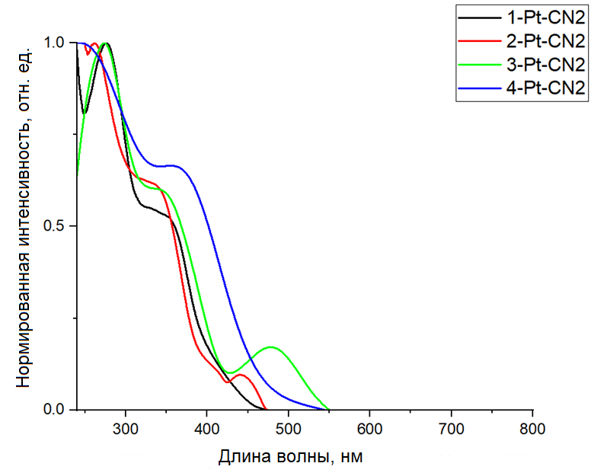
Рисунок 54. Спектры возбуждения мицелл с метками 1-Pt-CN2 - 4-Pt-CN2 с планируемой загрузкой комплекса в мицеллу 5% на длинах волн возбуждения 717, 719, 704, 779 нм, соответственно.
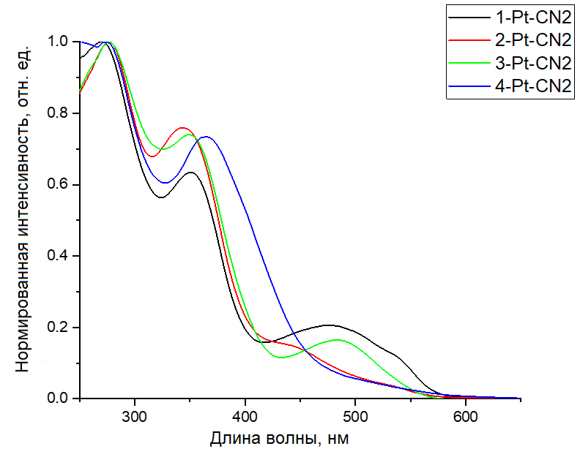
Рисунок 55. Спектры возбуждения мицелл с метками 1-Pt-CN2 с планируемой загрузкой комплекса в мицеллу 10 масс.% на длинах волн возбуждения 737, 717, 745, 783 нм, соответственно.
Как ожидалось, при образовании мицеллярных дисперсий комплексов 1-Pt-CN2-3-Pt-CN2 максимумы испускания смещаются относительно максимумов испускания в растворах в длинноволновую область (см. рис. 56), что является результатом вклада в эмиссию агрегатов с Pt-Pt и π−π контактами. Наличие пиков в области < 600 нм для мицеллярных дисперсий с комплексами 2-Pt-CN2 и 1-Pt-CN2 с загрузкой 5 масс.% говорит о вкладе в эмиссию не только агрегатов, но и изолированных комплексов, находящихся в ядре мицеллы, тогда как в остальных случаях вклад в эмиссию дают только агрегаты. Более сильное смещение в длинноволновую область максимумов испускания мицелл с загрузками 10 масс.% по отношению к мицеллам с загрузкой 5 масс.%, как было сказано при обсуждении спектров поглощения, объясняется большим вкладом агрегированных комплексов с характерными для них низколежащими MMLCT состояниями.
Отсутствие значимых изменений спектра испускания мицеллярной дисперсии с комплексом 4-Pt-CN2 при увеличении загрузки комплекса говорит об одной и той же природе возбужденных состояний, с которых происходит испускание. Учитывая данный факт а также появление интенсивного низкоэнергетического пика в спектре поглощения мицеллярной дисперсии с комплексом 4-Pt-CN2 с загрузкой 10%, который в спектре поглощения мицеллярной дисперсии с комплексом 4-Pt-CN2 с загрузкой 5% практически не виден, можно предположить, что при увеличении загрузки увеличивается количество агрегатов, вносящих вклад в поглощение, однако после поглощения энергии, металл-полимерные структуры распадаются, и испускание происходит с возбужденных триплетных уровней мономеров. Однако стоит отметить, что в мицеллярных дисперсиях наблюдается батохромный сдвиг на 38 нм по отношению к водно-органическим дисперсиям, что все-таки свидетельствует о наличии π-π и/или Pt-Pt межмолекулярных взаимодействий, происходящих в ядрах мицелл и, следовательно, испускании с возбужденного триплетного уровня, характерного для агрегатов.

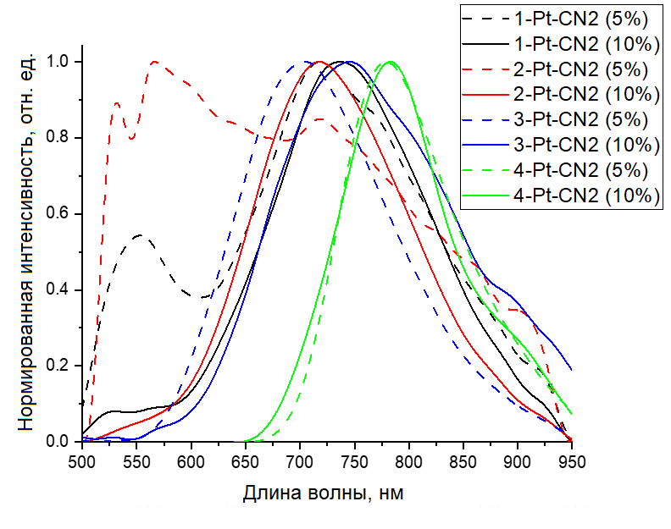
Рисунок 56. Нормированные спектры эмиссии для мицелл с метками 1-Pt-CN2 - 4-Pt-CN2.

Биологические эксперименты

3.3.1 Исследование цитотоксичности мицеллярных дисперсий in vitro
Токсичность мицелл с фосфоресцентными комплексами оценивалась с использованием MTT-анализа. Анализ MTT – колориметрический анализ, основанный на восстановлении желтой соли тетразолия 3-(4,5-диметилтиазол-2-ил)-2,5-дифенилтетразолия бромид или МТТ) до фиолетовых кристаллов формазана метаболически активными клетками. Он используется для оценки жизнеспособности клеток посредством измерения клеточной метаболической активности.
Исследования на цитотоксичность были проведены на клеточной линии CHO-K1 для мицеллярных дисперсий с теоретической загрузкой 10 масс.%. Спектры эмиссии данных комплексов в большей степени попадают в т.н. «окно прозрачности» (600 – 900 нм: в коротковолновой области диапазон ограничен значительным поглощением гемоглобина, в длинноволновой – поглощением липидов и воды) по сравнению со спектрами эмиссии мицеллярных дисперсий с загрузкой 5 масс.%, поэтому в дальнейшем могут быть более перспективными агентами для глубокой визуализации биологических объектов. Результаты MTT-анализа представлены на рис. 57.
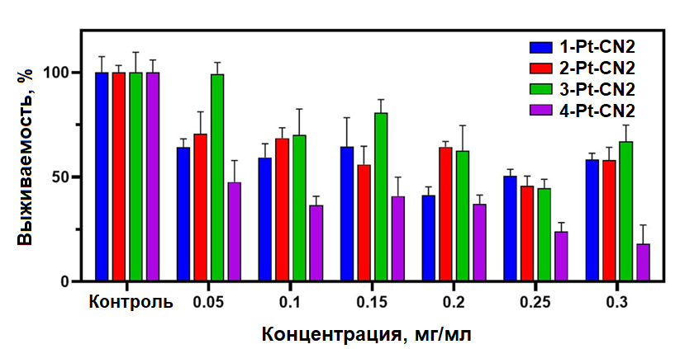
Рисунок 57. Результат MTT-анализа на клеточной линии CHO-K1. Контрольные исследования были проведены для клеток без добавления мицеллярных дисперсий. Приведенные результаты усреднены по трем измерениям, на рисунке представлена статистическая погрешность.
Выявлено антипролиферативное действие мицелл при исследуемых концентрациях. Мицеллы с комплексами 1-Pt-CN2 и 4-Pt-CN2, являются цитотоксичными что было подтверждено с использованием микроскопии посредством обнаружения мертвых клеток в ячейках планшетов. В клетках с мицеллами с комплексами 2-Pt-CN2 и 3-Pt-CN2 не было обнаружено мертвых клеток при концентрации мицелл до 0.1 мг/мл включительно.
Исходя из полученных в результате MTT-тестов данных были определены рабочие концентрации мицелл: 0.1 мг/мл для 2-Pt-CN2 и 3-Pt-CN2 – сигнал от мицелл в клетках при данных концентрациях мицелл лучше, чем при концентрациях 0.05 мг/мл, при этом данные концентрации не являются цитотоксичными по отношению к клеткам линии CHO-K1.

3.3.2 Микроскопические исследования
Для исследований на микроскопе клетки были засеяны на чашки Петри из расчета на то, что количество клеток перед началом исследования в каждой чашке должно составлять примерно 0.3*10⁶. За 24 часа до работы на микроскопе к клеткам были добавлены мицеллярные дисперсии так, чтобы концентрация мицелл в чашках составляла 0.1 мг/мл. Через 24 часа инкубирования (+37°С и 5-6,5 масс.% CO₂) клетки были промыты 1.5 мл питательной среды, далее к ним было добавлено еще 1.5 мл среды, после чего клетки были готовы для исследований на флуоресцентном микроскопе Nikon Ti2-E.
Для подтверждения сохранности мицелл в клетке были сняты их спектры эмиссии в клетках (см. рис. 58 и 59). Для возбуждения излучения комплексов в мицеллах был использован лазер с длиной волны 405 нм. Максимумы спектров испускания соответствуют 708 нм для клеток с мицеллами 2-Pt-CN2 и 720 нм для клеток с мицеллами 3-Pt-CN2. Для водных растворов мицелл максимумы испускания соответствуют 717 и 746 нм. Сдвиг максимума испускания в коротковолновую область мицелл в клетке по сравнению с мицеллами в воде обусловлен ограничением прибора в снятии спектров до 750 нм, следствием чего является низкая точность определения положения максимума мицелл с комплексами 2-Pt-CN2 и 3-Pt-CN2 в клетках, а также может быть следствием изменения микроокружения мицелл.
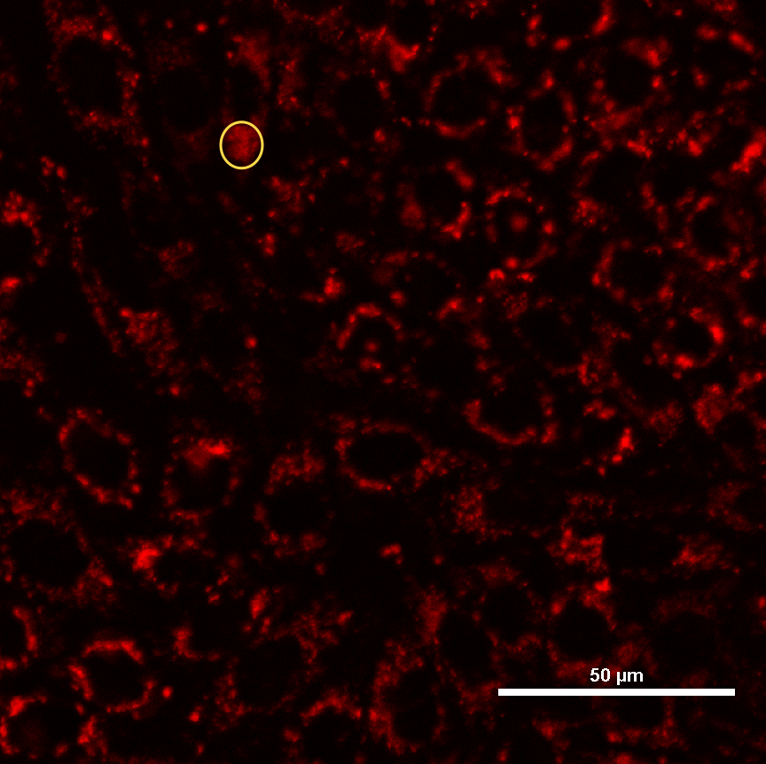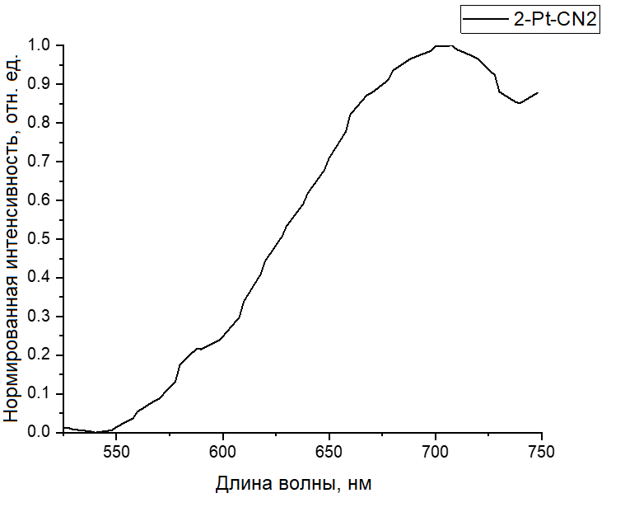
Рисунок 58. Изображение клеток линии CHO-K1 с мицеллами с комплексом 2-Pt-CN2 (10 масс.%) в канале Cy5, желтым выделена область интереса, в которой был измерен спектр эмиссии – слева; спектр испускания, измеренный в области интереса – справа.
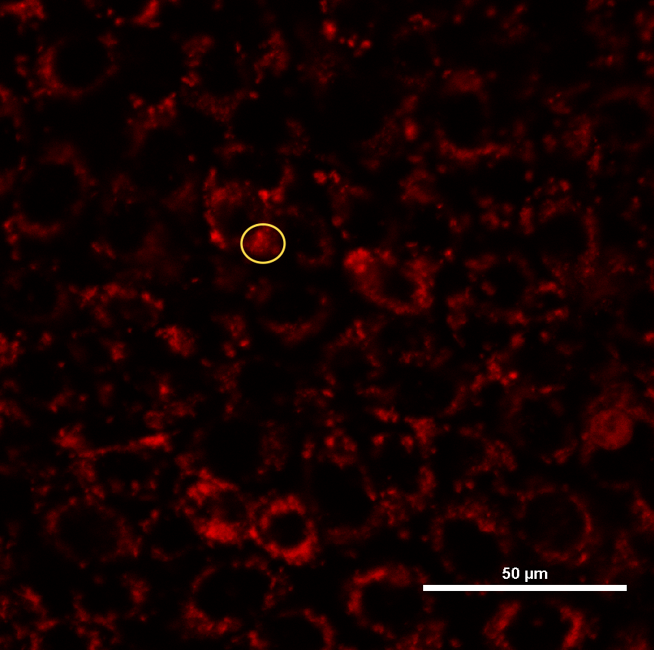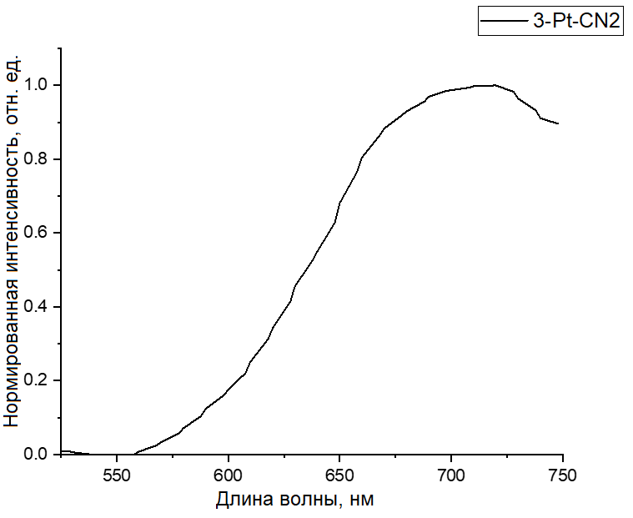
Рисунок 59. Изображение клеток линии CHO-K1 с мицеллами с комплексом 3-Pt-CN2 (10 масс.%) в канале Cy5, желтым выделена область интереса, в которой был измерен спектр эмиссии – слева; спектр испускания, измеренный в области интереса – справа.
Эксперименты по определению колокализации мицелл в клетке были проведены с лизо- и митотрекерами. Лизотрекер возбуждался лазером с длиной волны 488 нм, сигнал от трекера регистрировался в канале FITC (500-550 нм), митотрекер возбуждался лазером с длиной волны 405 нм, сигнал от трекера регистрировался в канале DAPI (425-475 нм), мицеллы возбуждали лазером с длиной волны 405 нм, регистрировали в канале Cy5 (663-738 нм).
Коэффициенты Пирсона и Мандерса были рассчитаны при помощи пакета программ Fiji 2.14.0/1.54f и приведены на рисунках 60 и 61. При помощи данного пакета программ (с использованием плагина EZFig) также были обработаны изображения клеток, полученные на конфокальном микроскопе.
Рисунок 60. Изображения клеток, полученные на конфокальном микроскопе с мицеллами с комплексами 2-Pt-CN2 и 3-Pt-CN2 и с лизотрекером. В канале FITC (500 – 550 нм) испускает лизотрекер, Cy5 (663 – 738 нм) мицеллы с люминесцентными комплексами. Коэффициенты рассчитаны для 3 снимков, полученных с разных частей чашек Петри, приведенная погрешность является статистической.
Рисунок 61. Изображения клеток, полученные на конфокальном микроскопе с мицеллами с комплексами 2-Pt-CN2 и 3-Pt-CN2 и с митотрекером. В канале DAPI (500 – 550 нм) испускает митотрекер, Cy5 (663 – 738 нм) мицеллы с люминесцентными комплексами. Коэффициенты рассчитаны для 3 снимков, полученных с разных частей чашек Петри, приведенная погрешность является статистической.
На основе полученных данных можно сделать вывод, что наблюдается очень слабая локализация мицелл с комплексами 2-Pt-CN2 и 3-Pt-CN2 в лизосомах. Слабая локализация мицелл с комплексами 2-Pt-CN2, а также умеренная локализация мицелл с комплексами 3-Pt-CN2 наблюдается в митохондриях.

Выводы
В результате проделанный работы:
- Было синтезировано 4 комплексных соединения Pt(II) с различными N^N^C лигандами, а также с изоцианидным лигандом L (2,6-диметилфенилизоцианидом), с общей формулой [Pt(N^N^C)-L]⁺CF₃SO₃⁻.
- Полученные соединения 1-Pt-CN2 – 4-Pt-CN2 были охарактеризованы в растворе посредством ЯМР спектроскопии и масс-спектрометрии. Соединения 2-Pt-CN2 – 4-Pt-CN2 были охарактеризованы в твердой фазе методом рентгеноструктурного анализа.
- Были получены водно-органические дисперсии комплексов 1-Pt-CN2 – 4-Pt-CN2.
- Были получены мицеллярные дисперсии комплексов с загрузкой 5 и 10 масс.% по модифицированной методике.
- Была определена истинная загрузка комплексов в мицеллы.
- Были исследованы фотофизические свойства соединений: спектры испускания, возбуждения и времена жизни возбужденных состояний для твердой фазы, а также спектры поглощения, испускания и возбуждения, а также времена жизни возбужденных состояний и квантовые выходы для растворов комплексов в ацетонитриле, а также для водно-органических и мицеллярных дисперсий.
- Были проведены биологические исследования мицеллярных дисперсий с загрузкой 10 масс.% на клетках линии CHO-K1: проведены MTT-тесты, получены изображения клеток с мицеллами на конфокальном микроскопе, проведена колокализация с лизо- и митотрекером.
Исходя из полученных результатов можно сделать следующие выводы:
- Структура, найденная в твердой фазе для соединений 1-Pt-CN2 – 4-Pt-CN2 сохраняется в растворе, в котором она находится в индивидуальном неагрегированном состоянии.
- В растворе для соединений 1-Pt-CN2 – 3-Pt-CN2 было обнаружено, что при введении донорных заместителей в C-фрагмент N^N^C-лиганда происходит смещение максимума испускания в длинноволновую область, что может быть связано с дестабилизацией орбиталей HOMO и LUMO, локализованных на бипиридильном и фенильном фрагментах структуры, соответственно. В результате большей дестабилизации HOMO, происходит уменьшение разницы по энергии орбиталей HOMO-LUMO, что дает сдвиг в длинноволновую область.
- Наибольший сдвиг в длинноволновую область комплекса 4-Pt-CN2 в растворе может быть следствием влияния донорного атома серы на энергии орбиталей HOMO и LUMO, одновременно с влиянием увеличения π-сопряженной системы N^N^C-лиганда. Расширение сопряженной системы способствует стабилизации орбиталей HOMO и LUMO, LUMO – в большей степени. Таким образом, происходит смещение испускания в длинноволновую область.
- В водно-органическим дисперсиях, комплексы 1-Pt-CN2 - 3-Pt-CN2 находятся в агрегированном состоянии, что отражается на их спектрах испускания, в которых наблюдается смещение максимумов испускания в длинноволновую область, которое может быть следствием изменения природы возбужденного состояния c (³MLCT + ³ILCT) на ³MMLCT. В комплексе 4-Pt-CN2 при образовании агрегатов в водно-органических дисперсиях не происходит π-π и/или Pt-Pt взаимодействий, так как не происходит смещения максимума испускания в длинноволновую область по отношению к полосе в растворе.
- Смещение испускания в мицеллярных дисперсиях в длинноволновую область в случае мицелл с комплексами 1-Pt-CN2 - 4-Pt-CN2 также может свидетельствовать об образовании агрегатов комплексов в ядрах мицелл за счет π-π и/или Pt-Pt взаимодействий с характерными для них ³MMLCT возбужденными состояниями. При этом при увеличении загрузки с 5 до 10% происходить большее смещение максимумов испускания мицеллярных дисперсий в длинноволновую область, что свидетельствует о большем количестве агрегированных молекул.
- При биологических исследованиях было обнаружено, что мицеллы с соединениями 2-Pt-CN2 и 3-Pt-CN2 с загрузкой 10% не являются токсичными в концентрациях до 0.1 мг/мл включительно.
- Мицеллы с соединениями 2-Pt-CN2 и 3-Pt-CN2 локализуются преимущественно в митохондриях, однако наблюдается их очень слабая локализация в лизосомах.

Благодарности
Хочу выразить благодарность своему научному руководителю, Шакировой Юлии Равилевне (к.х.н., доцент), за помощь, поддержку и консультирование на всех этапах выполнения работы. Также хочу поблагодарить Туника Сергея Павловича (д.х.н., профессор) за контроль и консультирование на разных этапах выполнения работы, а также за помощь в организации моей личной работы со сложными образцами в ресурсном центре «Рентгенодифракционные методы исследования».
Хочу поблагодарить Челушкина Павла Сергеевича (к.х.н., доцент и с.н.с. кафедры химии высокомолекулярных соединений, СПбГУ) за оказание помощи при создании мицелл, модифицировании их методики синтеза, анализе и интерпретации их размеров и состава. Хочу поблагодарить Жарскую Нину Александровну (студентка 4 курса бакалавриата по направлению «Химия, физика и механика материалов», СПбГУ) за помощь при освоении представленной в работе методики создания мицеллярных дисперсий.
Отдельную благодарность хочу выразить Силонову Сергею Александровичу (к.б.н., с.н.с. лаборатории биоматериалов, СПбГУ) за обучение работе с клетками: пересев клеток, проведение анализа MTT, колокализация и работа на флуоресцентном микроскопе, а также за поддержку и создание уютной атмосферы в лаборатории.
В заключении хочу поблагодарить весь коллектив группы люминесцентных комплексов переходных металлов за оказание помощи при возникновении непредвиденных ситуаций, а также за готовность проконсультировать в любом непонятном моменте.
Работа была выполнена при поддержке гранта РНФ 19-73-20055-П. Для выполнения работы использовалась оборудование научного парка СПбГУ, центров: «Методы анализа состава вещества», «Рентгенодифракционные методы исследования», «Магнитно-резонансные методы исследования», «Оптические и лазерные методы исследования вещества».

Список цитированной литературы
1. Li K. et al. Highly phosphorescent platinum(II) emitters: photophysics, materials and biological applications // Chem Sci. The Royal Society of Chemistry, 2016. Vol. 7, № 3. P. 1653–1673.
2. Solomatina A.I. et al. Nonsymmetric [Pt(C^N*N′^C′)] Complexes: Aggregation-Induced Emission in the Solid State and in Nanoparticles Tuned by Ligand Structure // Chemistry – A European Journal. John Wiley & Sons, Ltd, 2022. Vol. 28, № 64. P. e202202207.
3. Albrecht M. Cyclometalation using d-block transition metals: Fundamental aspects and recent trends // Chem Rev. American Chemical Society, 2010. Vol. 110, № 2. P. 576–623.
4. Shilov A.E., Shul’pin G.B. Activation of C-H bonds by metal complexes // Chem Rev. American Chemical Society, 1997. Vol. 97, № 8. P. 2879–2932.
5. Ryabov A.D. Mechanisms of Intramolecular Activation of C-H Bonds in Transition-Metal Complexes // Chem Rev. American Chemical Society, 1990. Vol. 90, № 2. P. 403–424.
6. Nakajima Y., Shimada S. Hydrosilylation reaction of olefins: recent advances and perspectives // RSC Adv. The Royal Society of Chemistry, 2015. Vol. 5, № 26. P. 20603–20616.
7. Cutillas N. et al. Anticancer cyclometalated complexes of platinum group metals and gold // Coord Chem Rev. Elsevier, 2013. Vol. 257, № 19–20. P. 2784–2797.
8. Wan Q. et al. Counteranion- and Solvent-Mediated Chirality Transfer in the Supramolecular Polymerization of Luminescent Platinum(II) Complexes // Angewandte Chemie International Edition. John Wiley & Sons, Ltd, 2018. Vol. 57, № 52. P. 17189–17193.
9. Farley S.J. et al. Controlling emission energy, self-quenching, and excimer formation in highly luminescent N--C--N-coordinated platinum(II) complexes // Inorg Chem. Inorg Chem, 2005. Vol. 44, № 26. P. 9690–9703.
10. Tsai J.L.L. et al. Luminescent platinum(II) complexes with self-assembly and anti-cancer properties: hydrogel, pH dependent emission color and sustained-release properties under physiological conditions // Chem Sci. The Royal Society of Chemistry, 2015. Vol. 6, № 7. P. 3823–3830.
11. Chen Y., Che C.M., Lu W. Phosphorescent organoplatinum(II) complexes with a lipophilic anion: supramolecular soft nanomaterials through ionic self-assembly and metallophilicity. // Chemical Communications. Royal Society of Chemistry, 2015. Vol. 51, № 25. P. 5371–5374.
12. Lai S.W. et al. Carbene and Isocyanide Ligation at Luminescent Cyclometalated 6-Phenyl-2,2‘-bipyridyl Platinum(II) Complexes: Structural and Spectroscopic Studies // Organometallics. American Chemical Society, 1999. Vol. 18, № 17. P. 3327–3336.
13. Yuen M.Y. et al. Semiconducting and Electroluminescent Nanowires Self-Assembled from Organoplatinum(II) Complexes // Angewandte Chemie International Edition. John Wiley & Sons, Ltd, 2008. Vol. 47, № 51. P. 9895–9899.
14. Zou T. et al. Luminescent Cyclometalated Platinum(II) Complex Forms Emissive Intercalating Adducts with Double-Stranded DNA and RNA: Differential Emissions and Anticancer Activities // Angewandte Chemie International Edition. John Wiley & Sons, Ltd, 2014. Vol. 53, № 38. P. 10119–10123.
15. Kachi-Terajima C. et al. Cyclometalation reactions of platinum complexes with azo- and imine-based ligands: Ligand-dependent and water-induced C–H activation // J Organomet Chem. Elsevier, 2020. Vol. 928. P. 121548.
16. Lersch M., Tilset M. Mechanistic aspects of C-H activation by Pt complexes // Chem Rev. 2005. Vol. 105, № 6. P. 2471–2526.
17. Theiss T. et al. Tridentate C^N^N ligands as cyclometalated luminophores for phosphorescent Pt(II) complexes – A case study concerning the influence of the substitution pattern and the co-ligands on the excited state properties // J Organomet Chem. Elsevier, 2024. Vol. 1008. P. 123003.
18. Haque A. et al. Cyclometallated tridentate platinum(II) arylacetylide complexes: old wine in new bottles // Chem Soc Rev. The Royal Society of Chemistry, 2019. Vol. 48, № 23. P. 5547–5563.
19. Pregosin P.S. et al. Facile cycloplatination of nitrogen compounds. Crystal structure of the cycloplatinated Schiff’s base tetralone derivative PtCl{(cyclohexyl)NC(CH2)3C6H3 (CO) // J Organomet Chem. Elsevier, 1991. Vol. 418, № 2. P. 249–267.
20. Luneva E.E. et al. Pt(II) Complexes with a Novel Pincer N^C^N Ligand: Synthesis, Characterization, and Photophysics // Inorganics (Basel). MDPI, 2023. Vol. 11, № 5. P. 198.
21. Rothwell I.P. Cyclometalation Chemistry of Aryl Oxide Ligation // Acc Chem Res. American Chemical Society, 1988. Vol. 21, № 4. P. 153–159.
22. Albrecht M. Cyclometalation using d-block transition metals: Fundamental aspects and recent trends // Chem Rev. American Chemical Society, 2010. Vol. 110, № 2. P. 576–623.
23. Davies D.L., Donald S.M.A., Macgregor S.A. Computational study of the mechanism of cyclometalation by palladium acetate // J Am Chem Soc. 2005. Vol. 127, № 40. P. 13754–13755.
24. Zucca A. et al. N^N^C platinum(II) and palladium(II) cyclometallates of 6,6′-diphenyl-2,2′-bipyridine, L: Crystal and molecular structure of [Pd(L–H)Cl] // J Organomet Chem. 2009. Vol. 694, № 23. P. 3753–3761.
25. Godbert N. et al. Efficient, ultrafast, microwave-assisted syntheses of cycloplatinated complexes // Eur J Inorg Chem. Wiley-VCH Verlag, 2007. № 32. P. 5105–5111.
26. Pazderski L. et al. 1H, 13C, 15N and 195Pt NMR studies of Au(III) and Pt(II) chloride organometallics with 2-phenylpyridine // Magn Reson Chem. Magn Reson Chem, 2009. Vol. 47, № 11. P. 932–941.
27. Poveda D. et al. Photochemically Induced Cyclometalations at Simple Platinum(II) Precursors // Inorg Chem. American Chemical Society, 2023. Vol. 62, № 16. P. 6207–6213.
28. Palmans R. Luminescence properties of two new Pt(II)-2-phenylpyridine complexes; the influence of metal-carbon bonds // Coord Chem Rev. 1990.
29. Chakraborty A. Charge-Transfer and Ligand-Localized Photophysics in Luminescent Cyclometalated Pyrazolate-Bridged Dinuclear Platinum(II) Complexes // Organometallics. 2013.
30. Greenberg M.W. et al. Synthesis, Structure, and Photophysical Properties of Platinum Compounds with Thiophene-Derived Cyclohexyl Diimine Ligands // ACS Omega. American Chemical Society, 2023. Vol. 8, № 41. P. 38587–38596.
31. Natoli S.N. et al. Photophysical Properties of Pt(II) Polypyridines with Five- versus Six-Membered Chelate Rings: Trade-Offs in Angle Strain // Inorg Chem. American Chemical Society, 2018. Vol. 57, № 11. P. 6521–6529.
32. Hruzd M. et al. N"N"C platinum (II) complexes based on phenyl-pyridin-2-ylpyrimidine ligands: synthesis, electrochemical and photophysical properties // Dyes and Pigments. 2021. Vol. 194.
33. Quo F. et al. Synthesis, photophysics, and optical limiting of platinum(II) 4′-tolylterpyridyl arylacetylide complexes // Inorg Chem. American Chemical Society , 2005. Vol. 44, № 11. P. 4055–4065.
34. Tsai J.L.L. et al. Luminescent platinum(II) complexes with self-assembly and anti-cancer properties: hydrogel, pH dependent emission color and sustained-release properties under physiological conditions // Chem Sci. The Royal Society of Chemistry, 2015. Vol. 6, № 7. P. 3823–3830.
35. Lu W. et al. Supramolecular polymers and chromonic mesophases self-organized from phosphorescent cationic organoplatinum(II) complexes in water // Angew Chem Int Ed Engl. Angew Chem Int Ed Engl, 2009. Vol. 48, № 41. P. 7621–7625.
36. Lai S.-W. et al. Observation of low-energy metal-metal-to-ligand charge transfer absorption and emission: Electronic spectroscopy of cyclometalated platinum(II) complexes with isocyanide ligands // Organometallics. American Chemical Society (ACS), 2002. Vol. 21, № 1. P. 226–234.
37. Katkova S.A. et al. Cyclometalated Platinum(II) Complexes with Nitrile and Isocyanide Ligands: Synthesis, Structure, and Photophysical Properties // Russ J Gen Chem. Pleiades journals, 2021. Vol. 91, № 3. P. 393–400.
38. Katkova S.A., Sokolova E. V., Kinzhalov M.A. Platinum(II) Bisisocyanide Cyclometallated Complexes: Synthesis, Structure, Photophysical Properties, and Mechanochromic Behavior // Russ J Gen Chem. Pleiades Publishing, 2023. Vol. 93, № 1. P. 43–55.
39. Sokolova E. V. et al. Polymorph-Dependent Phosphorescence of Cyclometalated Platinum(II) Complexes and Its Relation to Non-covalent Interactions // ACS Omega. American Chemical Society, 2022. Vol. 7, № 38. P. 34454–34462.
40. Williams J.A.G. Photochemistry and photophysics of coordination compounds: Platinum // Top Curr Chem. Springer, Berlin, Heidelberg, 2007. Vol. 281. P. 205–268.
41. Chelushkin P.S. et al. Phosphorescent NIR emitters for biomedicine: applications, advances and challenges // Dalton Transactions. The Royal Society of Chemistry, 2022. Vol. 51, № 4. P. 1257–1280.
42. Mróz W. et al. Cyclometallated platinum(II) complexes of 1,3-di(2-pyridyl)benzenes for solution-processable WOLEDs exploiting monomer and excimer phosphorescence // J Mater Chem. The Royal Society of Chemistry, 2011. Vol. 21, № 24. P. 8653–8661.
43. Lu W. et al. Light-Emitting Tridentate Cyclometalated Platinum(II) Complexes Containing σ-Alkynyl Auxiliaries: Tuning of Photo- and Electrophosphorescence // J Am Chem Soc. American Chemical Society , 2004. Vol. 126, № 15. P. 4958–4971.
44. Harris C.F. et al. Synthesis, structure, photophysics, and a DFT study of phosphorescent C*N∧N- and C∧N∧N-coordinated platinum complexes // Inorg Chem. Inorg Chem, 2013. Vol. 52, № 20. P. 11711–11722.
45. Li W. et al. Electronic structures and photophysical properties of phosphorescent platinum (II) complexes with tridentate C^N*N cyclometalated ligands // Appl Organomet Chem. John Wiley & Sons, Ltd, 2018. Vol. 32, № 1. P. e3929.
46. Solomatina A.I. et al. How to avoid protein aggregation to improve cellular uptake of albumin-based conjugates: towards the rational design of cell-penetrable phosphorescent probes // Colloid Polym Sci. Springer Verlag, 2019. Vol. 297, № 3. P. 325–337.
47. Elistratova A.A. et al. Lifetime oxygen sensors based on block copolymer micelles and non-covalent human serum albumin adducts bearing phosphorescent near-infrared iridium(III) complex // Eur Polym J. Pergamon, 2021. Vol. 159. P. 110761.
48. Matsuyama T. et al. Transformable core–corona nanoparticles: Simultaneous change of core morphology and corona wettability in response to temperature // Colloids Surf B Biointerfaces. Elsevier, 2014. Vol. 123. P. 75–81.
49. Liu G. et al. Cytotoxicity study of polyethylene glycol derivatives // RSC Adv. The Royal Society of Chemistry, 2017. Vol. 7, № 30. P. 18252–18259.
50. Bhadran A. et al. Recent Advances in Polycaprolactones for Anticancer Drug Delivery // Pharmaceutics 2023, Vol. 15, Page 1977. Multidisciplinary Digital Publishing Institute, 2023. Vol. 15, № 7. P. 1977.
51. Zharskaia N.A. et al. Aggregation-Induced Ignition of Near-Infrared Phosphorescence of Non-Symmetric [Pt(C^N*N’^C’)] Complex in Poly(caprolactone)-based Block Copolymer Micelles: Evaluating the Alternative Design of Near-Infrared Oxygen Biosensors // Biosensors (Basel). MDPI, 2022. Vol. 12, № 9. P. 695.
52. Wang X.D., Wolfbeis O.S. Optical methods for sensing and imaging oxygen: materials, spectroscopies and applications // Chem Soc Rev. The Royal Society of Chemistry, 2014. Vol. 43, № 10. P. 3666–3761.
53. Vangeyte P., Gautier S., Jérôme R. About the methods of preparation of poly(ethylene oxide)-b-poly(ε-caprolactone) nanoparticles in water: Analysis by dynamic light scattering // Colloids Surf A Physicochem Eng Asp. Elsevier, 2004. Vol. 242, № 1–3. P. 203–211.
54. Sheldrick G.M. Crystal structure refinement with SHELXL // urn:issn:2053-2296. International Union of Crystallography, 2015. Vol. 71, № 1. P. 3–8.
55. Mroz R. et al. A Comparative Study on Phosphorescent Cycloplatinated Complexes Based on Tridentate C^N^N-Coordinating Ligands and Phenylethynyl or Phenyl Ligand // Chinese Journal of Organic Chemistry. Science Press, 2018. Vol. 38, № 1. P. 171.
56. Zhu Y. et al. Binuclear platinum(II) complexes based on 2-mercaptobenzothiazole 2-mercaptobenzimidazole and 2-hydroxpyridine as brigding ligands: Red and near-infrared luminescence originated from MMLCT transition // Dyes and Pigments. Elsevier, 2017. Vol. 145. P. 144–151.

Приложение А
Данные рентгеноструктурного анализа

Таблица А.1. Кристаллографические данные и структурные параметры структур комплексов 2-Pt-CN2 – 4-Pt-CN2.
Параметр | 2-Pt-CN2 | 3-Pt-CN2 | 4-Pt-CN2
a(Å) | 29.3177(11) | 25.7815(2) | 11.1117(2)
b(Å) | 29.3177(11) | 7.42980(10) | 33.9880(5)
c(Å) | 13.8971(9) | 29.6133(3) | 7.43190(10)
α,º | 90 | 90 | 90
β,º | 90 | 97.9780(10) | 97.009(2)
γ,º | 90 | 90 | 90
V (A^{o3}) | 11944.9(12) | 5617.57(11) | 2785.79(8)
Пространственная группа | I4₁/a | C2/c | P2₁/c
µ (мм⁻¹) | 4.723 | 10.657 | 11.641
Z | 5 | 9 | 4
D_{calc} (г/см³) | 1.400 | 1.879 | 1.980
Размер кристалла (мм) | 0.15×0.05×0.02 | 0.1×0.04×0.02 | 0.1×0.06×0.02
Излучение | MoK_{α} | CuK_{α} | CuK_{α}
Всего рефлексов | 29727 | 21734 | 18635
Независимых рефлексов | 5638 | 5490 | 5409
Область изменения 2θ, ^{о} | 7.06 – 51.492 | 6.028 – 143.74 | 5.2 – 144.252
Рефлексы с |Fσ| ≥ 4σ_{µ} | 3793 | 4984 | 4750
R_{int} | 0.1827 | 0.0397 | 0.0648
Rσ | 0.2404 | 0.0331 | 0.0523
R₁ (|Fσ| ≥ 4σ_{F}) | 0.0934 | 0.0292 | 0.0578
wR₂ (|Fσ| ≥ 4σ_{F}) | 0.1496 | 0.1076 | 0.1515
R₁ (все данные) | 0.1440 | 0.0332 | 0.0623
wR₂ (все данные) | 0.1654 | 0.1208 | 0.1538
S | 1.049 | 0.549 | 1.083
ρ_{min}, ρ_{max}, e/A^{o3} | 1.91/-1.08 | 1.39/-0.79 | 3.56/-2.01
Замечание: R1=∑||F₀|-|F_{c}||/∑|F₀|; wR2=∑(w (F²₀)²)^{1/2}; w=1/σ²(F²₀)+(aP)²+bP, где P=(F²₀+2F²_{c})/3; S=∑(w(F²₀-F²_{c}))/(n-p)^{1/2}, где n это количество рефлексов и p – это количество уточненных параметров;

Таблица А.2. Углы и длины связей в структуре 2-Pt-CN2.
Длины связей, Å |  |  |  | C8 | C7 | C6 | 121.7(13)
C1 | C2 | 1.37(2) |  | C7 | C8 | C9 | 118.7(13)
C1 | N1 | 1.374(19) |  | C8 | C9 | C10 | 121.7(14)
C2 | C3 | 1.41(2) |  | C8 | C9 | C17 | 118.5(14)
C3 | C4 | 1.40(2) |  | C10 | C9 | C17 | 119.8(14)
C4 | C5 | 1.407(18) |  | C11 | C10 | C9 | 130.6(13)
C5 | C6 | 1.444(16) |  | N2 | C10 | C9 | 116.2(13)
C5 | N1 | 1.308(15) |  | N2 | C10 | C11 | 113.2(12)
C6 | C7 | 1.463(19) |  | C10 | C11 | C16 | 115.5(10)
C6 | N2 | 1.353(17) |  | C12 | C11 | C10 | 127.9(12)
C7 | C8 | 1.32(2) |  | C12 | C11 | C16 | 116.6(12)
C8 | C9 | 1.40(2) |  | C13 | C12 | C11 | 119.9(14)
C9 | C10 | 1.44(2) |  | C12 | C13 | C14 | 124.0(14)
C9 | C17 | 1.52(2) |  | C13 | C14 | C19 | 120.5(13)
C10 | C11 | 1.416(17) |  | C15 | C14 | C13 | 118.7(15)
C10 | N2 | 1.355(17) |  | C15 | C14 | C19 | 120.8(15)
C11 | C12 | 1.414(18) |  | C14 | C15 | C16 | 120.0(14)
C11 | C16 | 1.455(17) |  | C11 | C16 | Pt1 | 111.1(8)
C12 | C13 | 1.33(2) |  | C15 | C16 | C11 | 120.8(11)
C13 | C14 | 1.38(2) |  | C15 | C16 | Pt1 | 128.0(10)
C14 | C15 | 1.38(2) |  | O1 | C17 | C9 | 111.4(12)
C14 | C19 | 1.50(2) |  | O2 | C17 | C9 | 123.9(15)
C15 | C16 | 1.380(18) |  | O2 | C17 | O1 | 124.6(14)
C16 | Pt1 | 2.025(11) |  | N3 | C20 | Pt1 | 177.3(12)
C17 | O1 | 1.321(18) |  | C22 | C21 | C26 | 122.8(15)
C17 | O2 | 1.198(17) |  | C22 | C21 | N3 | 120.2(13)
C18 | O1 | 1.461(18) |  | C26 | C21 | N3 | 117.1(12)
C20 | N3 | 1.109(16) |  | C21 | C22 | C27 | 121.2(14)
C20 | Pt1 | 1.947(14) |  | C23 | C22 | C21 | 116.3(15)
C21 | C22 | 1.398(19) |  | C23 | C22 | C27 | 122.5(15)
C21 | C26 | 1.41(2) |  | C22 | C23 | C24 | 120.3(18)
C21 | N3 | 1.424(18) |  | C25 | C24 | C23 | 121.6(17)
C22 | C23 | 1.38(2) |  | C26 | C25 | C24 | 119.9(18)
C22 | C27 | 1.48(2) |  | C21 | C26 | C28 | 119.0(15)
C23 | C24 | 1.41(2) |  | C25 | C26 | C21 | 119.0(17)
C24 | C25 | 1.36(3) |  | C25 | C26 | C28 | 121.9(16)
C25 | C26 | 1.35(2) |  | C1 | N1 | Pt1 | 122.5(9)
C26 | C28 | 1.52(2) |  | C5 | N1 | C1 | 123.9(14)
N1 | Pt1 | 2.155(14) |  | C5 | N1 | Pt1 | 113.5(10)
N2 | Pt1 | 1.944(14) |  | C6 | N2 | C10 | 124.7(14)
Углы, º |  |  |  | C6 | N2 | Pt1 | 116.0(10)
C2 | C1 | N1 | 119.8(15) | C10 | N2 | Pt1 | 119.2(10)
C1 | C2 | C3 | 118.3(15) | C20 | N3 | C21 | 173.6(14)
C4 | C3 | C2 | 119.9(14) | C17 | O1 | C18 | 116.5(12)
C3 | C4 | C5 | 118.9(15) | C16 | Pt1 | N1 | 159.6(5)
C4 | C5 | C6 | 127.6(14) | C20 | Pt1 | C16 | 97.4(5)
N1 | C5 | C4 | 119.2(14) | C20 | Pt1 | N1 | 102.9(5)
N1 | C5 | C6 | 113.2(12) | N2 | Pt1 | C16 | 80.9(5)
C5 | C6 | C7 | 124.6(13) | N2 | Pt1 | C20 | 178.2(5)
N2 | C6 | C5 | 118.5(13) | N2 | Pt1 | N1 | 78.7(5)
N2 | C6 | C7 | 116.9(12)

Таблица А.3. Углы и длины связей в структуре 3-Pt-CN2.
Длины связей, Å |  |  |  | C8 | C7 | C6 | 117.8(4)
C1 | C2 | 1.389(6) |  | C11 | C16 | Pt1 | 111.7(3)
C1 | N1 | 1.341(6) |  | C15 | C16 | C11 | 119.7(3)
C2 | C3 | 1.362(7) |  | C15 | C16 | Pt1 | 128.6(3)
C3 | C4 | 1.386(6) |  | C7 | C8 | C9 | 121.7(4)
C4 | C5 | 1.374(5) |  | C8 | C9 | C10 | 118.9(4)
C5 | C6 | 1.489(5) |  | C8 | C9 | C17 | 117.9(4)
C5 | N1 | 1.357(5) |  | C10 | C9 | C17 | 122.8(4)
C6 | C7 | 1.389(6) |  | C9 | C10 | C11 | 130.5(4)
C6 | N2 | 1.341(5) |  | N2 | C10 | C9 | 117.3(4)
C7 | C8 | 1.380(6) |  | N2 | C10 | C11 | 112.2(3)
C16 | C11 | 1.425(6) |  | C16 | C11 | C10 | 116.9(3)
C16 | C15 | 1.384(5) |  | C12 | C11 | C16 | 118.3(4)
C16 | Pt1 | 2.022(3) |  | C12 | C11 | C10 | 124.7(4)
C8 | C9 | 1.392(6) |  | C13 | C12 | C11 | 121.5(4)
C9 | C10 | 1.405(6) |  | C12 | C13 | C14 | 120.2(4)
C9 | C17 | 1.505(6) |  | C13 | C14 | C15 | 120.3(4)
C10 | C11 | 1.456(6) |  | O3 | C14 | C13 | 114.9(3)
C10 | N2 | 1.363(5) |  | O3 | C14 | C15 | 124.8(4)
C11 | C12 | 1.406(5) |  | C16 | C15 | C14 | 119.8(4)
C12 | C13 | 1.354(6) |  | O1 | C17 | C9 | 111.3(4)
C13 | C14 | 1.387(6) |  | O2 | C17 | C9 | 124.5(4)
C14 | C15 | 1.406(5) |  | O2 | C17 | O1 | 124.2(4)
C14 | O3 | 1.360(5) |  | N3 | C19 | Pt1 | 177.1(3)
C17 | O1 | 1.317(6) |  | C21 | C20 | C25 | 123.8(4)
C17 | O2 | 1.191(6) |  | C21 | C20 | N3 | 118.3(4)
C18 | O1 | 1.467(7) |  | C25 | C20 | N3 | 117.9(4)
C28 | O3 | 1.426(6) |  | C20 | C21 | C22 | 116.9(4)
C19 | N3 | 1.149(5) |  | C20 | C21 | C26 | 122.1(4)
C19 | Pt1 | 1.924(4) |  | C22 | C21 | C26 | 121.0(4)
C20 | C21 | 1.391(6) |  | C23 | C22 | C21 | 120.7(5)
C20 | C25 | 1.392(6) |  | C24 | C23 | C22 | 120.7(5)
C20 | N3 | 1.418(5) |  | C23 | C24 | C25 | 121.2(5)
C21 | C22 | 1.394(6) |  | C20 | C25 | C27 | 121.6(4)
C21 | C26 | 1.501(7) |  | C24 | C25 | C20 | 116.7(5)
C22 | C23 | 1.382(8) |  | C24 | C25 | C27 | 121.6(5)
C23 | C24 | 1.371(8) |  | C1 | N1 | C5 | 118.8(4)
C24 | C25 | 1.392(7) |  | C1 | N1 | Pt1 | 128.2(3)
C25 | C27 | 1.508(7) |  | C5 | N1 | Pt1 | 113.0(3)
N1 | Pt1 | 2.121(3) |  | C6 | N2 | C10 | 123.9(3)
N2 | Pt1 | 1.998(3) |  | C6 | N2 | Pt1 | 118.5(3)
Углы, º |  |  |  | C10 | N2 | Pt1 | 117.5(3)
N1 | C1 | C2 | 121.7(4) | C19 | N3 | C20 | 177.7(4)
C3 | C2 | C1 | 119.4(4) | C17 | O1 | C18 | 115.5(5)
C2 | C3 | C4 | 119.3(4) | C14 | O3 | C28 | 118.9(3)
C5 | C4 | C3 | 119.3(4) | C16 | Pt1 | N1 | 160.28(15)
C4 | C5 | C6 | 122.9(4) | C19 | Pt1 | C16 | 97.98(16)
N1 | C5 | C4 | 121.6(4) | C19 | Pt1 | N1 | 101.73(14)
N1 | C5 | C6 | 115.4(3) | C19 | Pt1 | N2 | 178.62(15)
C7 | C6 | C5 | 125.8(4) | N2 | Pt1 | C16 | 81.35(15)
N2 | C6 | C5 | 114.1(3) | N2 | Pt1 | N1 | 78.93(14)
N2 | C6 | C7 | 120.0(4)

Таблица А.4. Углы и длины связей в структуре 4-Pt-CN2.
Длины связей, Å |  |  |  | C6 | C7 | C8 | 119.3(8)
C1 | C2 | 1.374(14) |  | C7 | C8 | C9 | 121.5(8)
C1 | N1 | 1.358(12) |  | C8 | C9 | C10 | 118.5(7)
C2 | C3 | 1.371(16) |  | C8 | C9 | C19 | 119.1(8)
C3 | C4 | 1.391(15) |  | C10 | C9 | C19 | 122.4(7)
C4 | C5 | 1.403(12) |  | C9 | C10 | C11 | 133.2(7)
C5 | C6 | 1.487(11) |  | N2 | C10 | C9 | 117.6(7)
C5 | N1 | 1.338(13) |  | N2 | C10 | C11 | 109.0(7)
C6 | C7 | 1.364(12) |  | C10 | C11 | S1 | 129.5(6)
C6 | N2 | 1.374(10) |  | C12 | C11 | C10 | 118.0(7)
C7 | C8 | 1.376(12) |  | C12 | C11 | S1 | 112.5(6)
C8 | C9 | 1.395(12) |  | C11 | C12 | C13 | 111.7(7)
C9 | C10 | 1.412(12) |  | C11 | C12 | Pt1 | 112.8(6)
C9 | C19 | 1.513(11) |  | C13 | C12 | Pt1 | 135.4(6)
C10 | C11 | 1.465(11) |  | C14 | C13 | C12 | 111.2(7)
C10 | N2 | 1.351(10) |  | C18 | C13 | C12 | 130.0(7)
C11 | C12 | 1.405(11) |  | C18 | C13 | C14 | 118.7(8)
C11 | S1 | 1.751(7) |  | C13 | C14 | S1 | 112.9(6)
C12 | C13 | 1.437(11) |  | C15 | C14 | C13 | 120.8(8)
C12 | Pt1 | 1.988(8) |  | C15 | C14 | S1 | 126.2(7)
C13 | C14 | 1.430(11) |  | C16 | C15 | C14 | 119.5(8)
C13 | C18 | 1.401(12) |  | C15 | C16 | C17 | 119.6(9)
C14 | C15 | 1.398(12) |  | C18 | C17 | C16 | 122.4(9)
C14 | S1 | 1.714(9) |  | C17 | C18 | C13 | 118.9(8)
C15 | C16 | 1.365(13) |  | O1 | C19 | C9 | 110.7(7)
C16 | C17 | 1.413(13) |  | O2 | C19 | C9 | 125.8(8)
C17 | C18 | 1.369(13) |  | O2 | C19 | O1 | 123.5(8)
C19 | O1 | 1.335(10) |  | C21 | N3 | C22 | 176.2(9)
C19 | O2 | 1.190(10) |  | N3 | C22 | C27 | 117.7(9)
C20 | O1 | 1.461(10) |  | C23 | C22 | N3 | 119.4(8)
N3 | C22 | 1.393(12) |  | C23 | C22 | C27 | 122.8(9)
N3 | C21 | 1.143(13) |  | C22 | C23 | C24 | 118.0(10)
C22 | C23 | 1.382(14) |  | C22 | C23 | C29 | 121.1(9)
C22 | C27 | 1.417(13) |  | C24 | C23 | C29 | 120.9(10)
C23 | C24 | 1.387(15) |  | C25 | C24 | C23 | 120.2(12)
C23 | C29 | 1.514(15) |  | C26 | C25 | C24 | 120.5(11)
C24 | C25 | 1.378(17) |  | C25 | C26 | C27 | 122.7(11)
C25 | C26 | 1.360(19) |  | C22 | C27 | C28 | 119.6(10)
C26 | C27 | 1.377(17) |  | C26 | C27 | C22 | 115.7(11)
C27 | C28 | 1.499(18) |  | C26 | C27 | C28 | 124.7(11)
N1 | Pt1 | 2.086(7) |  | C1 | N1 | Pt1 | 127.3(7)
N2 | Pt1 | 1.999(7) |  | C5 | N1 | C1 | 119.2(8)
C21 | Pt1 | 1.944(12) |  | C5 | N1 | Pt1 | 113.4(6)
Углы, º |  |  |  | C6 | N2 | Pt1 | 116.0(5)
N1 | C1 | C2 | 120.7(10) | C10 | N2 | C6 | 123.7(8)
C3 | C2 | C1 | 120.1(9) | C10 | N2 | Pt1 | 119.6(6)
C2 | C3 | C4 | 120.5(9) | N3 | C21 | Pt1 | 178.4(8)
C3 | C4 | C5 | 116.4(10) | C19 | O1 | C20 | 114.8(7)
C4 | C5 | C6 | 120.9(9) | C12 | Pt1 | N1 | 160.4(3)
N1 | C5 | C4 | 123.1(9) | C12 | Pt1 | N2 | 80.2(3)
N1 | C5 | C6 | 116.0(7) | N2 | Pt1 | N1 | 80.3(3)
C7 | C6 | C5 | 127.0(8) | C21 | Pt1 | C12 | 100.3(3)
C7 | C6 | N2 | 119.1(7) | C21 | Pt1 | N1 | 99.3(3)
N2 | C6 | C5 | 113.8(8) | C21 | Pt1 | N2 | 174.6(3)
 |  |  |  | C14 | S1 | C11 | 91.3(4)

Таблица А.5. Координаты атомов и изотропные тепловые параметры для атомов, формирующих структуру 2-Pt-CN2.
 | x | y | z | Ueq
C1 | 0.3074(5) | 0.4242(6) | 0.5540(11) | 0.051(3)
C2 | 0.3522(6) | 0.4114(6) | 0.5592(12) | 0.061(5)
C3 | 0.3858(6) | 0.4460(7) | 0.5629(11) | 0.063(5)
C4 | 0.3727(5) | 0.4919(7) | 0.5616(10) | 0.060(5)
C5 | 0.3260(4) | 0.5027(4) | 0.5595(9) | 0.0309(14)
C6 | 0.3055(5) | 0.5475(4) | 0.5586(9) | 0.039(2)
C7 | 0.3310(5) | 0.5903(5) | 0.5557(11) | 0.050(4)
C8 | 0.3102(6) | 0.6304(5) | 0.5563(10) | 0.050(4)
C9 | 0.2623(6) | 0.6314(5) | 0.5566(10) | 0.053(4)
C10 | 0.2357(5) | 0.5902(5) | 0.5568(9) | 0.039(2)
C11 | 0.1879(4) | 0.5837(4) | 0.5575(9) | 0.0309(14)
C12 | 0.1534(5) | 0.6175(5) | 0.5569(11) | 0.052(4)
C13 | 0.1096(6) | 0.6051(6) | 0.5595(13) | 0.067(5)
C14 | 0.0948(5) | 0.5603(6) | 0.5614(12) | 0.054(4)
C15 | 0.1269(5) | 0.5259(6) | 0.5621(11) | 0.051(3)
C16 | 0.1727(4) | 0.5365(4) | 0.5600(9) | 0.0309(14)
C17 | 0.2386(5) | 0.6774(5) | 0.5575(12) | 0.054(4)
C18 | 0.2115(7) | 0.7373(5) | 0.6563(13) | 0.080(6)
C19 | 0.0449(5) | 0.5495(6) | 0.5629(12) | 0.064(5)
C20 | 0.1917(4) | 0.4365(4) | 0.5540(9) | 0.0309(14)
C21 | 0.1478(5) | 0.3622(5) | 0.5497(10) | 0.044(3)
C22 | 0.1728(5) | 0.3219(5) | 0.5593(11) | 0.051(4)
C23 | 0.1479(6) | 0.2818(6) | 0.5590(14) | 0.075(4)
C24 | 0.1002(7) | 0.2829(7) | 0.5469(16) | 0.091(6)
C25 | 0.0770(7) | 0.3230(7) | 0.5386(14) | 0.075(4)
C26 | 0.1000(5) | 0.3628(6) | 0.5379(13) | 0.067(5)
C27 | 0.2231(6) | 0.3226(5) | 0.5669(12) | 0.059(4)
C28 | 0.0758(6) | 0.4084(6) | 0.5263(13) | 0.068(5)
N1 | 0.2961(4) | 0.4697(4) | 0.5553(9) | 0.058(4)
N2 | 0.2594(4) | 0.5506(5) | 0.5581(8) | 0.055(3)
N3 | 0.1705(4) | 0.4052(4) | 0.5510(8) | 0.042(3)
O1 | 0.2327(4) | 0.6924(4) | 0.6462(8) | 0.071(3)
O2 | 0.2270(4) | 0.6974(4) | 0.4864(8) | 0.069(3)
Pt1 | 0.22642(2) | 0.49308(2) | 0.55674(4) | 0.04110(19)

Таблица А.6. Координаты атомов и изотропные тепловые параметры для атомов, формирующих структуру 3-Pt-CN2.
 | x | y | z | U_{eq}
C1 | 0.35632(17) | 0.4773(6) | 0.53882(16) | 0.0534(10)
C2 | 0.40553(17) | 0.4270(7) | 0.52929(18) | 0.0614(12)
C3 | 0.41118(16) | 0.3703(7) | 0.48649(17) | 0.0621(12)
C4 | 0.36757(16) | 0.3624(6) | 0.45343(15) | 0.0547(10)
C5 | 0.31968(14) | 0.4141(6) | 0.46440(13) | 0.0449(8)
C6 | 0.27051(14) | 0.4052(6) | 0.43149(13) | 0.0441(8)
C7 | 0.26660(17) | 0.3514(6) | 0.38623(14) | 0.0551(10)
C8 | 0.21724(17) | 0.3409(6) | 0.36151(14) | 0.0552(10)
C9 | 0.17252(16) | 0.3839(6) | 0.38073(13) | 0.0491(9)
C10 | 0.17822(16) | 0.4520(5) | 0.42541(14) | 0.0437(8)
C11 | 0.13940(15) | 0.5239(5) | 0.45189(14) | 0.0437(8)
C12 | 0.08673(16) | 0.5577(6) | 0.43452(16) | 0.0543(10)
C13 | 0.05262(16) | 0.6234(7) | 0.46128(16) | 0.0587(11)
C14 | 0.06895(14) | 0.6566(6) | 0.50713(15) | 0.0524(10)
C15 | 0.12162(14) | 0.6306(6) | 0.52572(13) | 0.0469(9)
C16 | 0.15705(13) | 0.5682(5) | 0.49829(14) | 0.0429(8)
C17 | 0.12016(17) | 0.3348(6) | 0.35459(14) | 0.0535(10)
C18 | 0.0652(3) | 0.3578(14) | 0.2843(2) | 0.120(3)
C19 | 0.04274(18) | 0.7413(9) | 0.57883(17) | 0.0749(15)
C20 | 0.24170(14) | 0.6061(6) | 0.57707(13) | 0.0447(8)
C21 | 0.25558(16) | 0.7060(6) | 0.66086(13) | 0.0500(9)
C22 | 0.30644(18) | 0.7100(6) | 0.68378(14) | 0.0560(10)
C23 | 0.3131(2) | 0.7751(8) | 0.72834(16) | 0.0717(13)
C24 | 0.2705(3) | 0.8315(9) | 0.74832(18) | 0.0822(16)
C25 | 0.2208(2) | 0.8235(9) | 0.72479(18) | 0.0779(15)
C26 | 0.21183(18) | 0.7593(7) | 0.68024(15) | 0.0607(11)
C27 | 0.35257(19) | 0.6512(9) | 0.66160(18) | 0.0746(15)
C28 | 0.1573(2) | 0.7486(10) | 0.6542(2) | 0.0860(17)
N1 | 0.31388(13) | 0.4697(4) | 0.50707(12) | 0.0439(7)
N2 | 0.22750(12) | 0.4554(4) | 0.44902(11) | 0.0419(7)
N3 | 0.24779(13) | 0.6476(5) | 0.61482(11) | 0.0479(7)
O1 | 0.11423(17) | 0.4043(7) | 0.31326(12) | 0.0933(14)
O2 | 0.08898(13) | 0.2390(5) | 0.36862(12) | 0.0724(9)
O3 | 0.03102(11) | 0.7198(5) | 0.53064(11) | 0.0683(9)
Pt1 | 0.23529(2) | 0.53454(2) | 0.51410(2) | 0.03895(7)

Таблица А.7. Координаты атомов и изотропные тепловые параметры для атомов, формирующих структуру 4-Pt-CN2.
 | x | y | x | U_{eq}
C1 | 0.2996(8) | 0.6933(3) | 0.6602(13) | 0.045(2)
C2 | 0.1979(8) | 0.7137(4) | 0.6936(15) | 0.054(3)
C3 | 0.1963(7) | 0.7540(4) | 0.6851(13) | 0.055(3)
C4 | 0.2982(8) | 0.7747(4) | 0.6466(13) | 0.049(2)
C5 | 0.3987(7) | 0.7520(3) | 0.6135(12) | 0.040(2)
C6 | 0.5130(6) | 0.7711(3) | 0.5737(10) | 0.0328(17)
C7 | 0.5361(7) | 0.8105(3) | 0.5688(11) | 0.0349(18)
C8 | 0.6463(7) | 0.8231(3) | 0.5240(12) | 0.0385(19)
C9 | 0.7347(7) | 0.7966(3) | 0.4825(10) | 0.0326(16)
C10 | 0.7105(7) | 0.7559(2) | 0.4925(11) | 0.0327(16)
C11 | 0.7802(6) | 0.7206(2) | 0.4594(11) | 0.0307(16)
C12 | 0.7253(7) | 0.6838(2) | 0.4769(11) | 0.0312(16)
C13 | 0.7999(7) | 0.6522(3) | 0.4255(11) | 0.0328(17)
C14 | 0.9150(7) | 0.6663(3) | 0.3861(12) | 0.0349(17)
C15 | 1.0029(8) | 0.6404(3) | 0.3368(12) | 0.0410(19)
C16 | 0.9772(9) | 0.6012(3) | 0.3216(14) | 0.047(2)
C17 | 0.8626(9) | 0.5873(3) | 0.3571(15) | 0.050(2)
C18 | 0.7753(8) | 0.6118(3) | 0.4087(13) | 0.042(2)
C19 | 0.8533(8) | 0.8123(2) | 0.4313(11) | 0.0330(17)
C20 | 0.9601(8) | 0.8694(3) | 0.3656(14) | 0.046(2)
C21 | 0.5295(8) | 0.6331(3) | 0.6048(11) | 0.045(2)
C22 | 0.4945(8) | 0.5616(3) | 0.6806(13) | 0.045(2)
C23 | 0.5880(10) | 0.5416(3) | 0.7811(16) | 0.053(2)
C24 | 0.5724(11) | 0.5018(3) | 0.8123(16) | 0.060(3)
C25 | 0.4654(14) | 0.4834(4) | 0.7470(16) | 0.073(4)
C26 | 0.3735(12) | 0.5041(4) | 0.6531(19) | 0.076(4)
C27 | 0.3828(10) | 0.5436(4) | 0.6146(14) | 0.059(3)
C28 | 0.2845(12) | 0.5676(5) | 0.511(2) | 0.097(5)
C29 | 0.7024(11) | 0.5626(4) | 0.860(2) | 0.074(4)
N1 | 0.4001(6) | 0.7127(2) | 0.6211(9) | 0.0398(17)
N2 | 0.5989(6) | 0.7451(2) | 0.5281(9) | 0.0353(15)
N3 | 0.5100(7) | 0.6010(2) | 0.6379(11) | 0.0420(17)
O1 | 0.8485(5) | 0.85133(18) | 0.4115(10) | 0.0437(15)
O2 | 0.9408(5) | 0.7932(2) | 0.4130(10) | 0.0482(16)
Pt1 | 0.56089(3) | 0.68804(2) | 0.55479(5) | 0.03344(14)
S1 | 0.92701(16) | 0.71660(6) | 0.3984(3) | 0.0318(4)

Приложение Б
Масс-спектры полученных комплексов
Рисунок Б.1. Масс-спектр комплекса 1-Pt-CN2; на врезке представлены экспериментальный и расчётный спектры с m/z ≈ 650.
Рисунок Б.2. Масс-спектр комплекса 3-Pt-CN2; на врезке представлены экспериментальный и расчётный спектры с m/z ≈ 645.
Рисунок Б.3. Масс-спектр комплекса 4-Pt-CN2; на врезке представлены экспериментальный и расчётный спектры с m/z ≈ 671.

Прибложение В
ESI-MS спектры комплексов 1-Pt-CN2 - 4-Pt-CN2
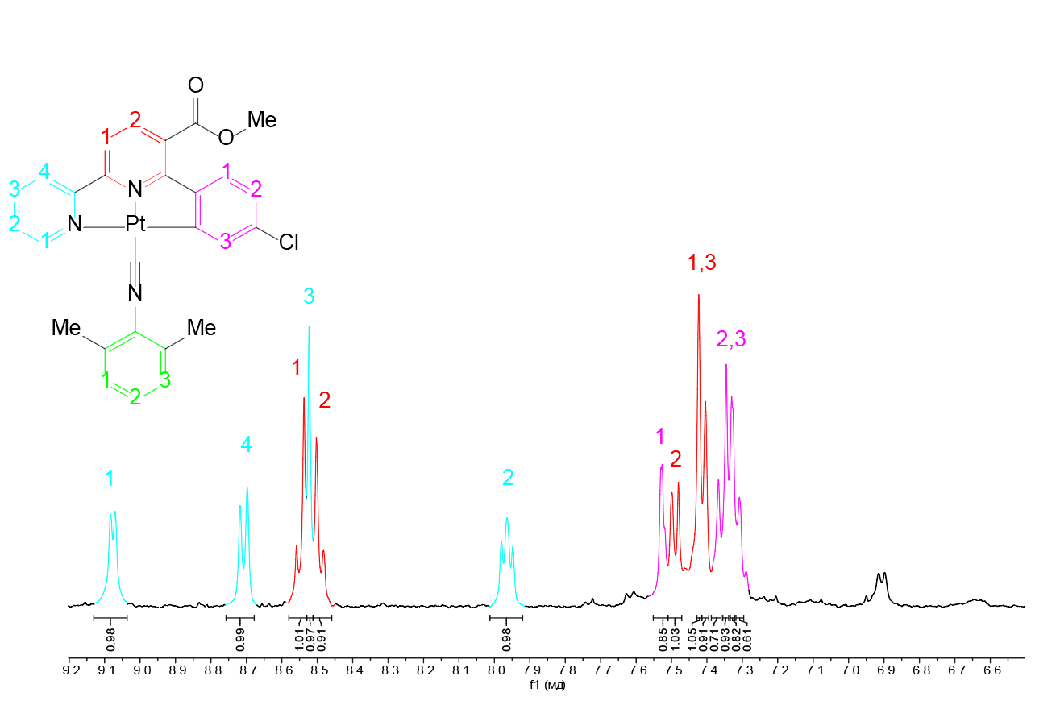
Рисунок В.1. ¹H ЯМР спектр комплекса 1-Pt-CN2 в растворе C₂D₆OS. Раскраска сигналов в спектре соответствует расположению протонов в структуре комплекса, показанной на рисунке.
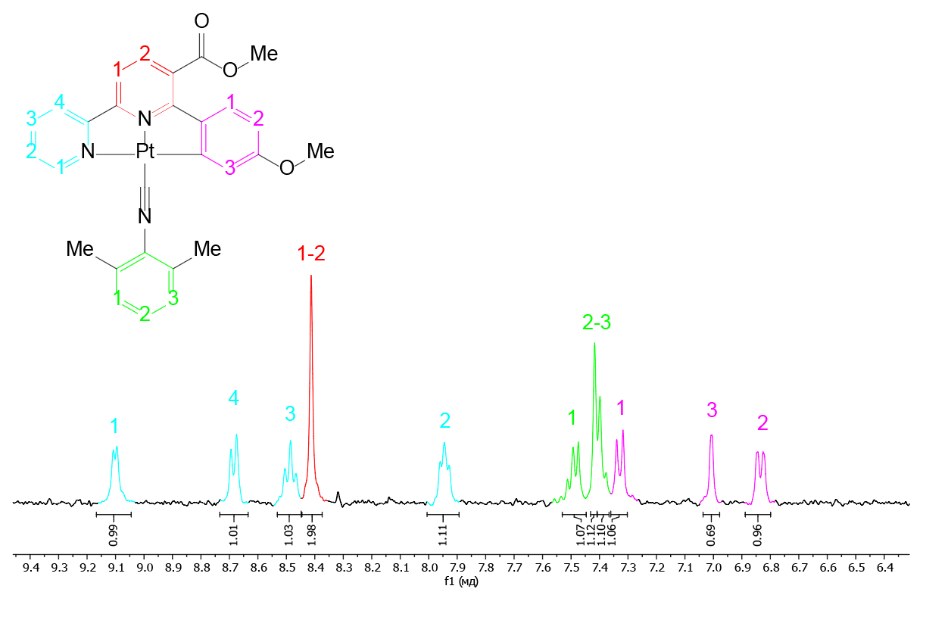
Рисунок В.2. ¹H ЯМР спектр комплекса 3-Pt-CN2 в растворе ДМСО-D₆. Раскраска сигналов в спектре соответствует расположению протонов в структуре комплекса, показанной на рисунке.
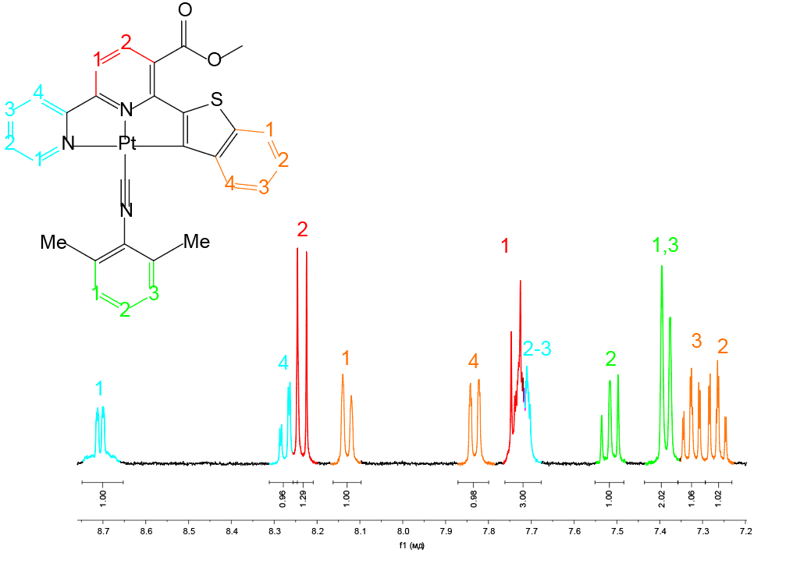
Рисунок В.3. ¹H ЯМР спектр комплекса 4-Pt-CN2 в растворе CD₃CN. Раскраска сигналов в спектре соответствует расположению протонов в структуре комплекса, показанной на рисунке.

Приложение Г
Спектры поглощения, эмиссии и возбуждения водно-органических дисперсий
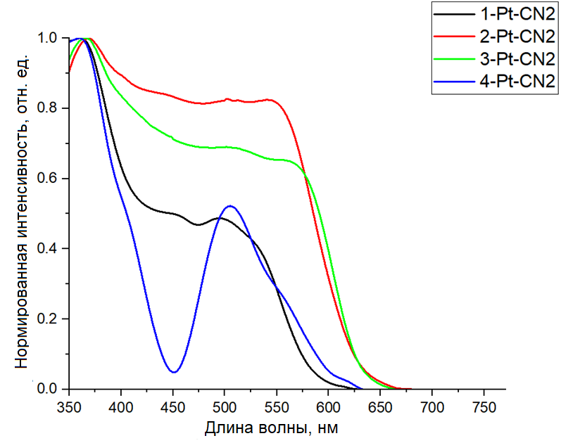
Рисунок Г.1. Нормированные спектры возбуждения комплексов 1-Pt-CN2 – 4-Pt-CN2 в твердой фазе на длинах волн возбуждения 696, 735, 696, 703, соответственно.
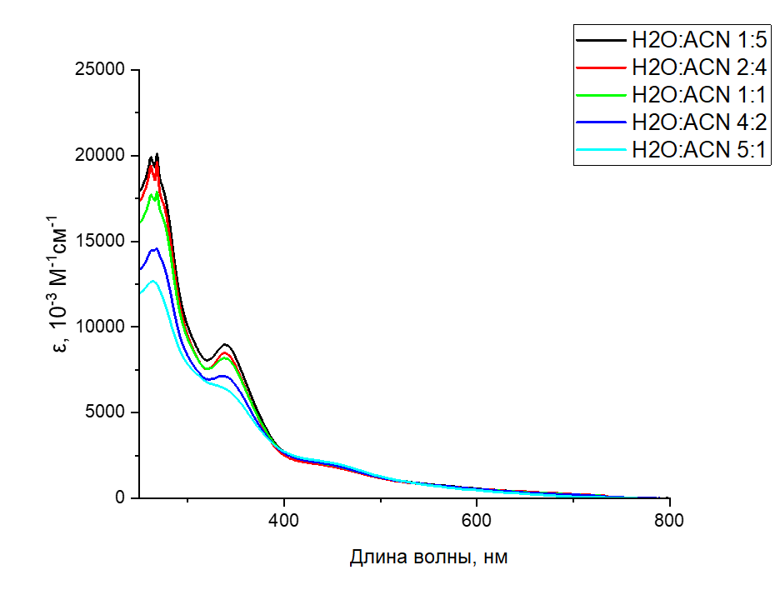
Рисунок Г.2. Спектры поглощения комплекса 1-Pt-CN2 при разных соотношениях H₂O:CH₃CN.
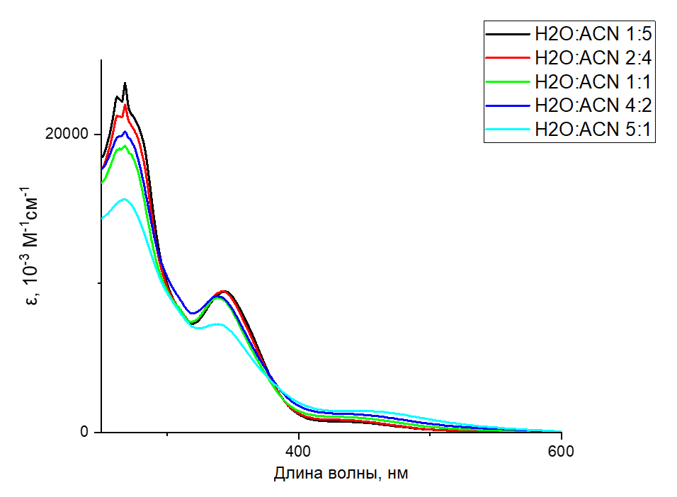
Рисунок Г.3. Спектры поглощения комплекса 2-Pt-CN2 при разных соотношениях H₂O:CH₃CN.
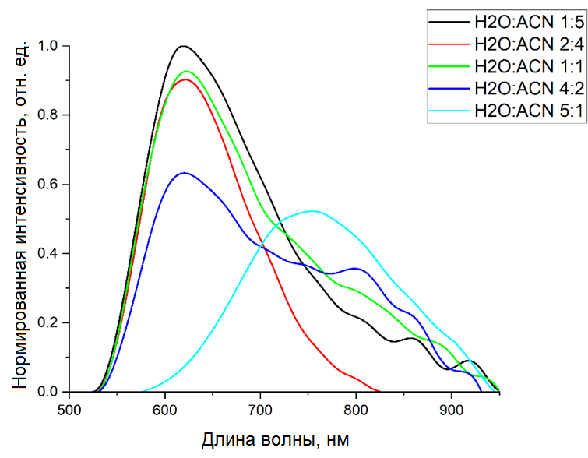
Рисунок Г.4. Нормированные спектры испускания растворов 2-Pt-CN2 при разных соотношениях H₂O:CH₃CN.
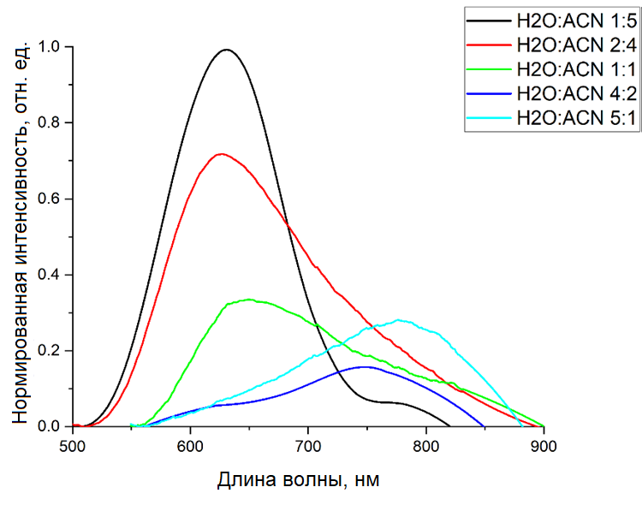
Рисунок Г.5. Нормированные спектры испускания растворов 3-Pt-CN2 при разных соотношениях H₂O:CH₃CN.

Приложение Д
Полученные концентрации мицеллярных дисперсий
Таблица Д.1. Концентрации полученных мицеллярных дисперсий с комплексами 1-Pt-CN2 - 4-Pt-CN2 с загрузками 5 и 10 масс.%.
Комплекс | Загрузка комплекса | Концентрация, мг/мл
1-Pt-CN2 | 5% | 3.40
2-Pt-CN2 |  | 3.54
3-Pt-CN2 |  | 3.01
4-Pt-CN2 |  | 2.55
1-Pt-CN2 | 10% | 3.11
2-Pt-CN2 |  | 3.31
3-Pt-CN2 |  | 3.20
4-Pt-CN2 |  | 4.02

Приложение Е
Определение истинных загрузок мицелл
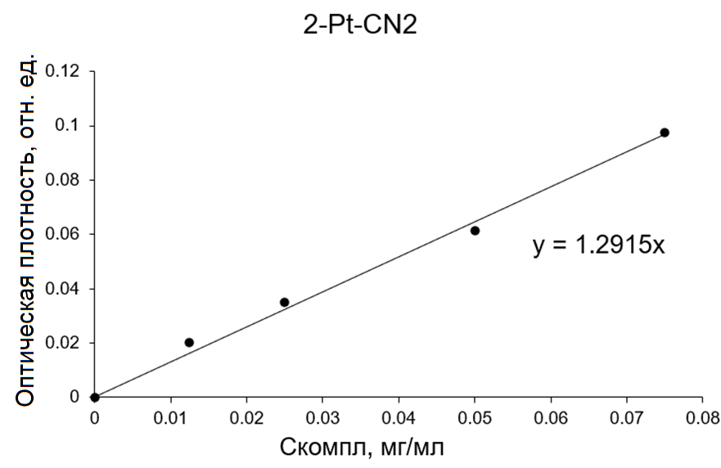
Рисунок Е.1. Градуировочный график определения концентрации комплекса 2-Pt-CN2 в мицеллах.

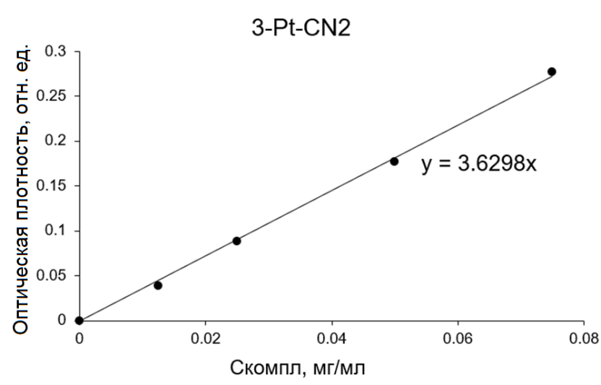
Рисунок Е.2. Градуировочный график определения концентрации комплекса 3-Pt-CN2 в мицеллах.

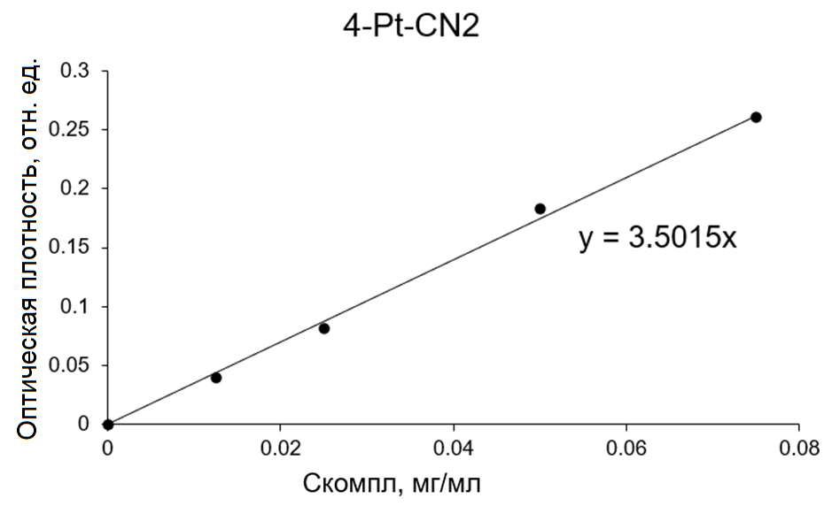
Рисунок Е.3. Градуировочный график определения концентрации комплекса 4-Pt-CN2 в мицеллах.

